

**Евразийская экономическая комиссия**

Аналитический доклад

**Кыргызская Республика:**

**два года в Евразийском экономическом союзе.**

**Первые результаты**

**г. Москва**

**2018 год**

**Оглавление**

|  |  |
| --- | --- |
| **Используемые сокращения** | **3** |
| **Введение** | **5** |
| **Глава I. Предпосылки для членства Кыргызской Республики  в Евразийском экономическом союзе** | **6** |
| 1.1. Кыргызстан и первые попытки экономической интеграции  на евразийском пространстве | **6** |
| 1.2. Кыргызстан накануне присоединения к евразийскому интеграционному проекту | **7** |
| **Глава II. Процесс присоединения Кыргызской Республики  к Таможенному союзу и Единому экономическому пространству** | **25** |
| **Глава Ш. Договор о присоединении Кыргызской Республики к Договору о Евразийском экономическом союзе от 29 мая 2014 года. Условия и особенности вступления** | **33** |
| **Глава IV. Первые результаты членства Кыргызской Республики  в Евразийском экономическом союзе** | **49** |
| **Глава V. Евразийский экономический союз и Кыргызская Республика: перспективы экономического развития** | **97** |
| **Заключение** | **109** |
|  |  |
|  |  |
|  |  |
|  |  |

**Используемые сокращения**

**Нормативные документы**

Договор о ЕАЭС – Договор о Евразийском экономическом союзе   
от 29 мая 2014 года;

Договор о присоединении – Договор о присоединении Кыргызской Республики к Договору о Евразийском экономическом союзе   
от 29 мая  2014 года, подписанный 23 декабря 2014 года;

Протокол об условиях и переходных положениях – Протокол об условиях и переходных положениях по применению Кыргызской Республикой Договора о Евразийском экономическом союзе от 29 мая 2014 года, отдельных международных договоров, входящих в право Евразийского экономического союза, и актов органов Евразийского экономического союза в связи с присоединением Кыргызской Республики к Договору о Евразийском экономическом союзе от 29 мая 2014 года (г. Москва, 8 мая 2015 года).

**Прочие сокращения**

ВВП – валовой внутренний продукт;

ВТО – Всемирная торговая организация;

СНГ – Содружество Независимых Государств;

ЕАЭС (или) Союз – Евразийский экономический союз;

ЕЭК (или) Комиссия – Евразийская экономическая комиссия;

ТС – Таможенный союз Республики Беларусь, Республики Казахстан и Российской Федерации;

ЕЭП – Единое экономическое пространство Республики Беларусь, Республики Казахстан и Российской Федерации;

ТН ВЭД ЕАЭС – Единая товарная номенклатура внешнеэкономической деятельности Евразийского экономического союза;

ЕТТ ЕАЭС – Единый таможенный тариф Евразийского экономического союза;

ЗСТ – зона свободной торговли;

НПЗ – нефтеперерабатывающий завод;

ГСМ – горюче-смазочные материалы;

МДП – международные дорожные перевозки.

Индивидуальный перечень – индивидуальный национальный перечень ограничений, изъятий, дополнительных требований и условий в рамках Евразийского экономического союза для Кыргызской Республики;

ПИИ – прямые иностранные инвестиции.

**Введение**

Доклад «Кыргызская Республика: два года в Евразийском экономическом союзе. Первые результаты» подготовлен Евразийской экономической комиссией при активном содействии Кыргызской Республики*.*

Цель документа – дать комплексное описание процесса присоединения Кыргызстана к евразийскому интеграционному проекту и подвести итоги первых двух лет членства страны в Союзе.

В Докладе отражены исторические предпосылки к принятию решения   
о вступлении Кыргызстана в интеграционное объединение, экономическая ситуация в стране накануне присоединения, хронология и особенности переговорного процесса о присоединении. Анализируются условия и основные положения Договора о присоединении Кыргызстана к ЕАЭС, а также итоги первых двух лет членства страны в ЕАЭС, и перспективы экономического развития Кыргызстана с учетом дальнейших планов по углублению интеграции в рамках ЕАЭС.

Для подготовки Доклада использовались материалы и аналитические доклады государственных органов Кыргызской Республики, Евразийской экономической комиссии, Евразийского банка развития и других источников.

**Глава I. Предпосылки для членства Кыргызской Республики   
в Евразийском экономическом союзе**

**1.1. Кыргызстан и первые попытки экономической интеграции   
на евразийском пространстве**

С начала 1990-х годов Кыргызская Республика являлась активным участником интеграционных процессов на евразийском пространстве и демонстрировала настрой на развитие торгово-экономических связей со странами-партнерами в Евразийском регионе.

Кыргызстан стоял у истоков Содружества Независимых Государств   
и создания в рамках СНГ зоны свободной торговли сначала как участник Соглашения от 1994 года[1], когда режим свободной торговли на территории СНГ в полном масштабе так и не был введен (странам не удалось согласовать общий перечень исключений из преференциального режима),   
а впоследствии – Договора от 2011 года[2], в соответствии с которым в регионе, наконец, был сформирован многосторонний режим свободной торговли. Второй документ заменил Соглашение от 1994 года, а также более ста ранее действовавших двусторонних договоров и договоренностей.

Кыргызстан проявлял интерес и к более глубоким форматам экономической интеграции в регионе. Так, еще в 1996 году Республика присоединилась к Таможенному союзу Беларуси, Казахстана и России.   
Но интеграционные усилия на тот момент по ряду объективных причин оказались малоэффективными. В результате изначально не до конца унифицированный таможенный тариф стран-участниц уже через несколько лет стал существенно отличаться – увеличению расхождений способствовало отсутствие наднационального органа управления.

С 2000 года Кыргызстан уже как участник Евразийского экономического сообщества (ЕврАзЭС) совместно с партнерами продолжил путь в сторону обновленного и более продвинутого таможенного союза с прицелом на дальнейший переход на новую ступень интеграционного взаимодействия – единое экономическое пространство, а также реализацию других целей и задач, связанных с углублением интеграции в экономической и гуманитарной областях.

В рамках ЕврАзЭС проводилась работа по формированию нормативно-правовой базы будущего таможенного союза, обсуждались принципы и подходы к его функционированию. В 2006 году в г. Сочи на встрече глав государств – членов ЕврАзЭС принято решение о переходе трех государств-членов – Беларуси, Казахстана и России – к Таможенном союзу. Кыргызстан так же, как и другой участник ЕврАзЭС – Таджикистан, получил право присоединиться к проекту «тройки» по мере готовности.

О своем желании присоединиться к Таможенному союзу Беларуси, Казахстана и России Кыргызстан официально заявил в 2011 году.

**1.2. Кыргызстан накануне присоединения к евразийскому интеграционному проекту**

Решению руководства Кыргызстана о присоединении к Таможенному союзу предшествовали тщательное изучение данного вопроса и **широкое обсуждение внутри страны**.

Так, еще в 2010 году в Правительстве Кыргызстана создана **специальная рабочая группа** для проведения предварительного анализа договорно-правовой базы ТС, ее сопоставления с национальным законодательством. Состоялись публичные обсуждения этого вопроса с представителями деловых кругов и экспертного сообщества.

Таким образом, акцент был сделан на максимально открытое обсуждение внутри Кыргызстана перспектив членства страны в евразийском интеграционном проекте, проведение объективного экономического анализа необходимости вступления и оценке перспектив членства.

*Справочно:*

*Были подготовлены, в частности, следующие аналитические доклады:*

*«Оценка экономического эффекта присоединения Кыргызской Республики к Таможенному союзу», Евразийский банк развития, 2011 год;*

*«Последствия вступления Кыргызстана в Таможенный союз и Евразийское экономическое пространство для рынка труда и человеческого капитала страны», Евразийский банк развития, 2013 год;*

*«Перспективы участия Кыргызской Республики в ЕАЭС, плюсы и минусы», Национальный институт стратегических исследований, 2013 год;*

*«Комплексная оценка экономических и социальных последствий вступления Кыргызской Республики в ЕАЭС», экспертная группа по заказу Министерства экономики Кыргызской Республики, 2015 год.*

Прежде всего, стоит отметить, что **государства Таможенного союза – важнейшие торгово-экономические партнеры Кыргызстана**.

По данным за 2010 год, экспорт товаров Кыргызстана составил  
1,7 млрд. долл. США, при этом экспорт в страны Таможенного союза составлял 445,8 млн. долл. США – **25,4% всего экспорта**, из которых на Россию приходилось 57,8% (257,8 млн. долл. США), на Казахстан 40,8%  
(181,7 млн. долл. США) и на Беларусь – 1,4% (6,4 млн. долл. США)[3].

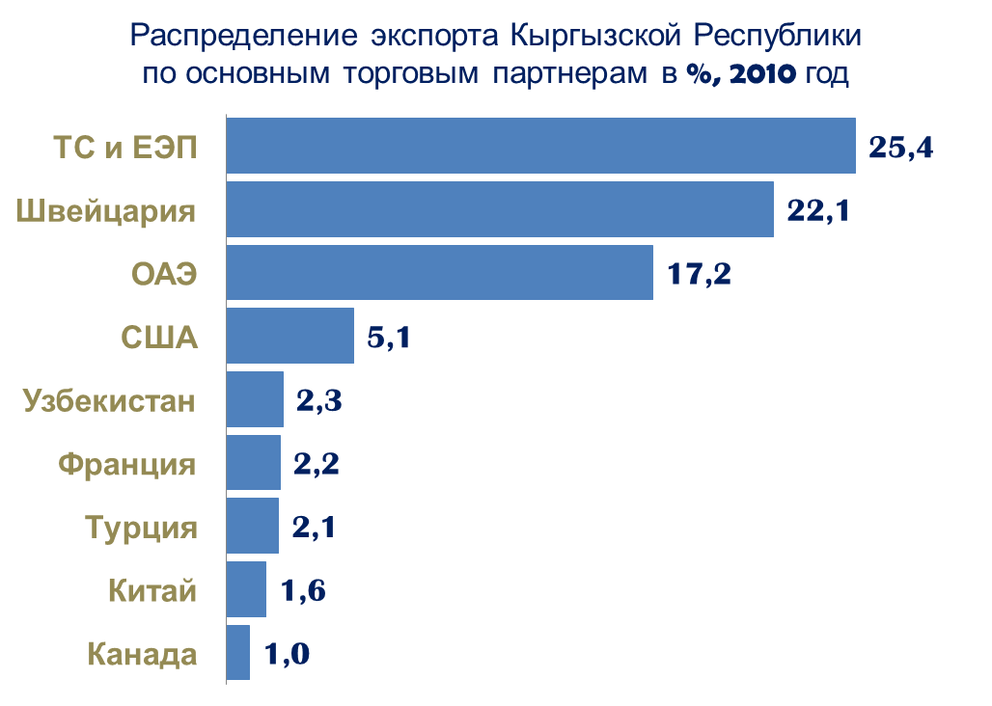

Общий объем импорта товаров в Кыргызстан по итогам того же 2010 года составил 3,2 млрд. долл. США, при этом импорт из стран Таможенного союза – 1,52 млрд. долл. США – **47,3% всего объема**, из которых на Россию приходилось 71,2% (1 083,9 млн. долл. США), на Казахстан 25,3%   
(385,6 млн. долл. США) и на Беларусь – 3,5% (53,4 млн. долл. США).[4]

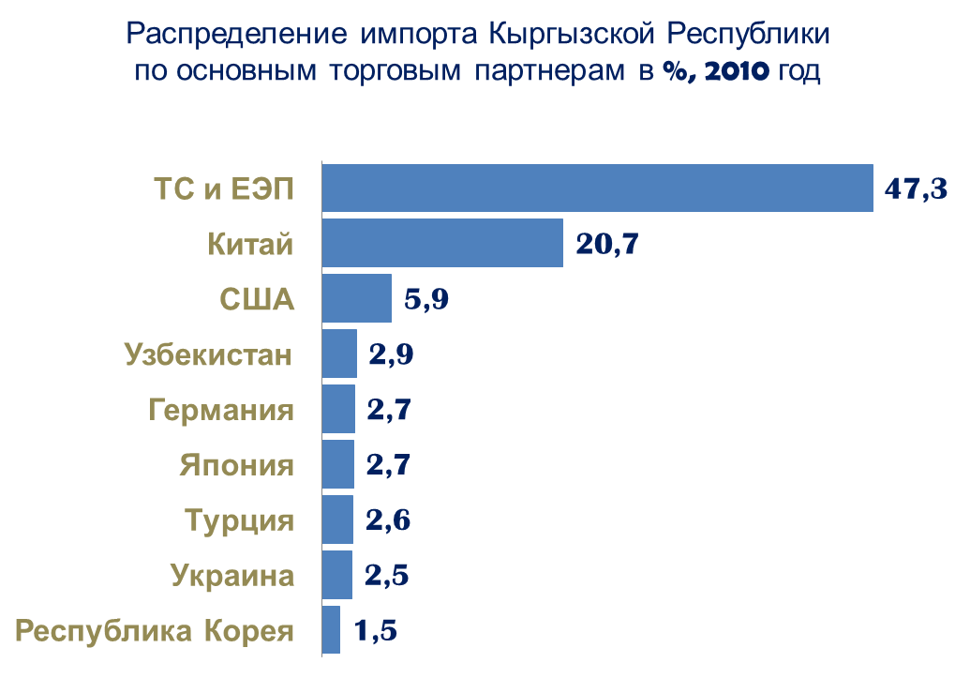

Структура экспорта в страны ТС более диверсифицированная, чем в другие государства. Например, в экспорте в ТС доля текстильной промышленности по данным за 2010 год – 21%, продовольственных товаров и сельскохозяйственного сырья – 55,4%. При этом именно эти отрасли для Кыргызстана на тот момент являлись наиболее важными с точки зрения занятости населения и вклада в ВВП.

|  |  |
| --- | --- |
| Структура экспорта Кыргызстана  в 2010 году в % к итогу | Структура экспорта Кыргызстана в ТС  в 2010 году в % к итогу |

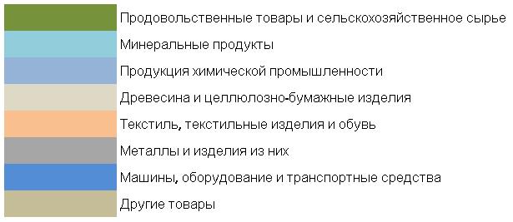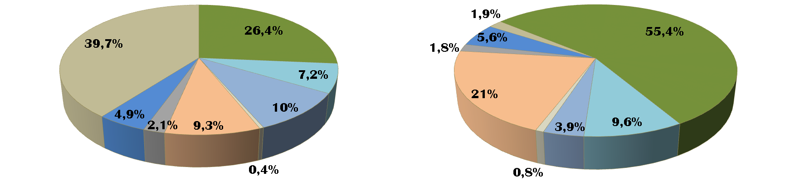

В структуре торговли Кыргызстана со странами Таможенного союза в 2010 году основную долю занимали следующие группы товаров.

**В Россию** Кыргызстанв основном экспортировал предметы одежды (98,7% всего кыргызского экспорта по указанной группе товаров),   
обувь (79,2%), хлопок (70,2%), табак (48,4%)*,* электрические машины (32,7%), овощи и фрукты (27,7%)*.*

**В Казахстан** – живые животные (98,9%), молочная продукция (96%), изделия из камня (97,9%), стекло (92,7%), бумага и картон (91,8%), мясо и пищевые мясные субпродукты (89,9%), пластмассы (76,9%), мебель (59,5%), овощи и фрукты (43%), топливо минеральное (42%), черные металлы и изделия из них (30%).

**В Беларусь** – продукты животного происхождения прочие (37,9%), хлопок (3,1%).

Товарная специализация экспорта

Кыргызской Республики в государства Таможенного союза, в %, 2010 год[5]

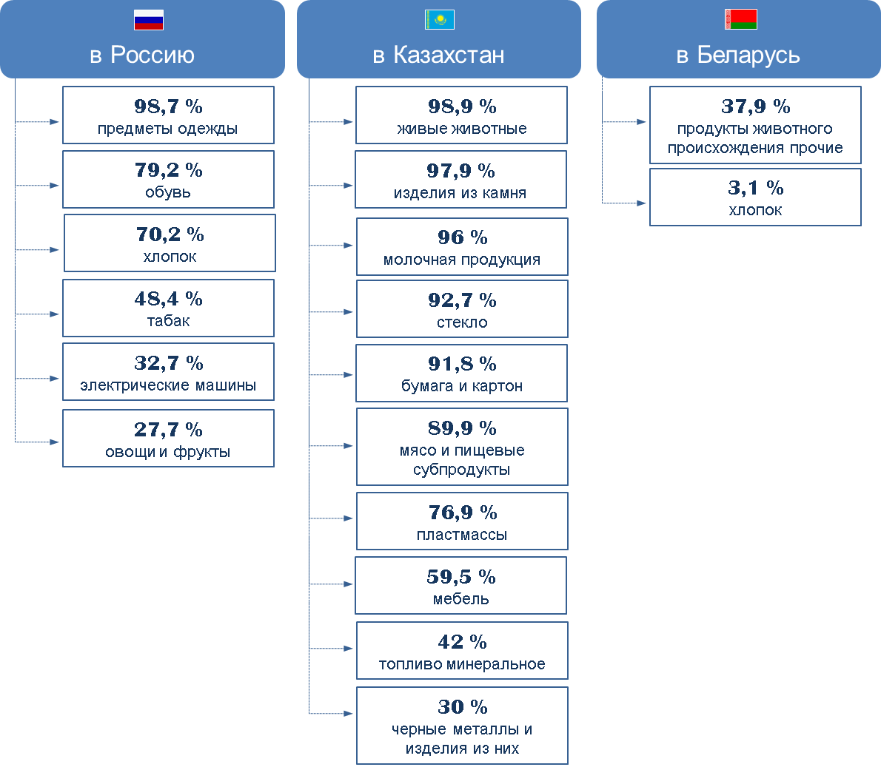

**Преимущественно из России** Кыргызстанимпортировал топливо минеральное (75,6% всего кыргызского импорта по указанной товарной группе), древесину и изделия из нее (69,9%)*,* молочную продукцию (68,2%)*,* какао (52,9%)*,* стекло и изделия из него (52%), алкогольные и безалкогольные напитки (46,6%), мыло (45,9%)*,* жиры (44,2%)*,* черные металлы и изделия из них (36,4%)*,* бумагу, картон и изделия из них (27,4%)*,* каучук, резину и изделия из них (25,4%)*,* фармацевтическую продукцию (17,8%), электрические машины (17%)*.*

**Из Казахстана** – злаки (87,6%), табак (59,1%), продукты неорганической химии (56,3%), алкогольные и безалкогольные напитки (30,8%),   
жиры и масла (29,6%), сахар (21,6%), топливо минеральное (16,8%), черные металлы и изделия из них (15%).

**Из Беларуси** – сахар (48,5%), каучук, резина и изделия из них (5%), древесина (3,9%), средства наземного транспорта (1,3%)*.*

Товарная специализация импорта

в Кыргызскую Республику из государств Таможенного союза, в %, 2010 год[6]

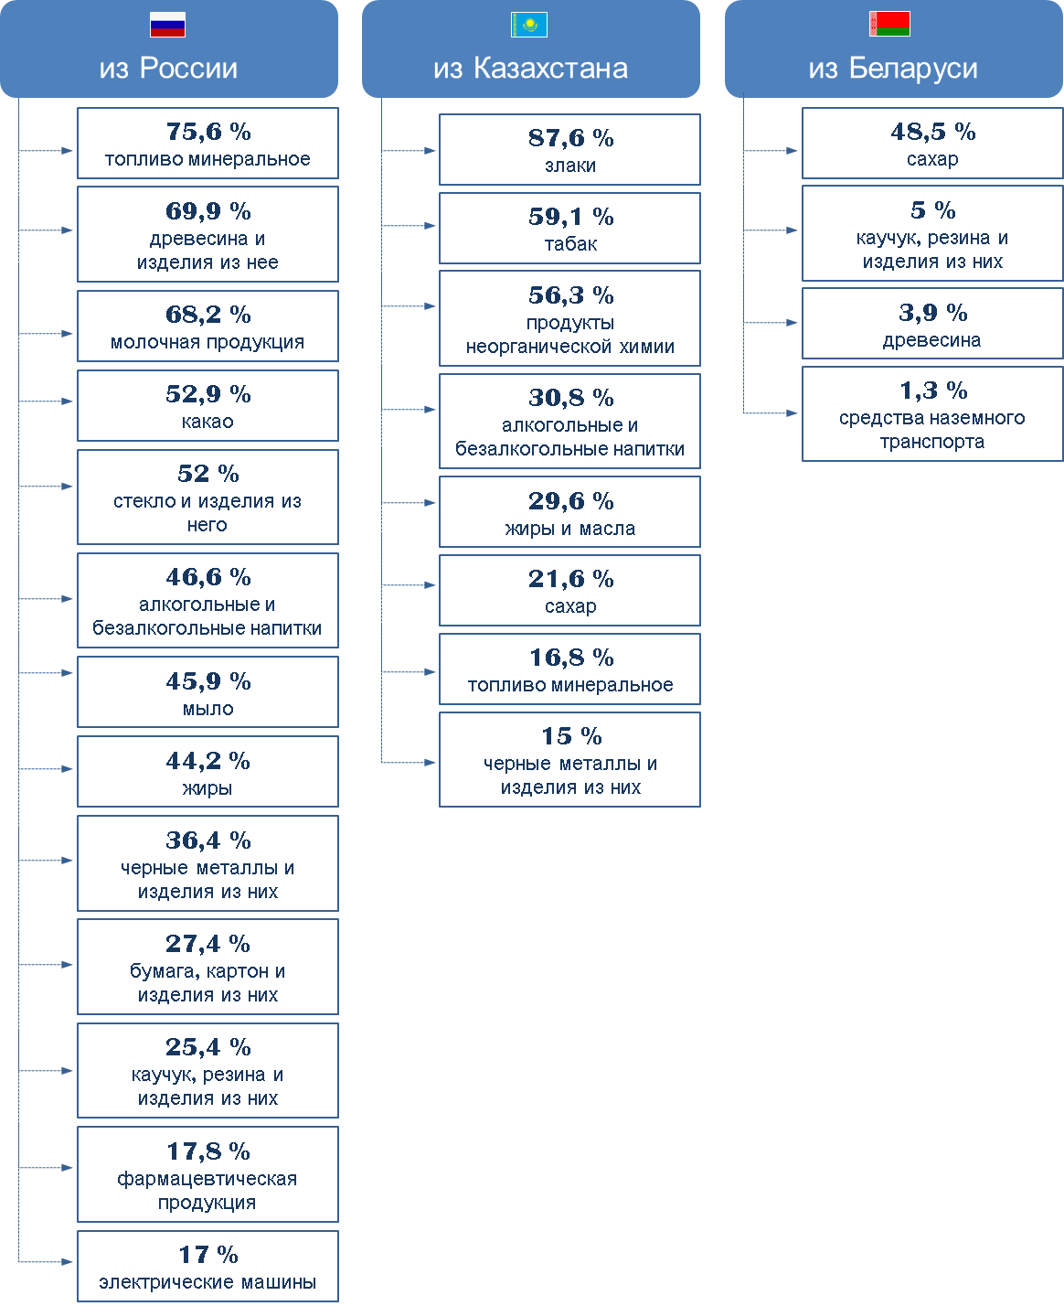

На фоне структуры товарооборота Кыргызстана с государствами Таможенного союза менее выигрышно выглядит структура товарооборота   
с другими внешнеэкономическими партнерами. Скажем, в товарообороте   
с Китаем, который по данным за 2010 год достиг 694 млн. долл. США (второй показатель после ТС), кыргызский экспорт в КНР составил только   
28 млн. долл. США, когда импорт из КНР превысил 666 млн. долл. США.

Основная продукция, завозимая из Китая, – одежда (15,9% от общего объема импорта), электротехника (10,6%), обувь (4,7%), изделия из   
пластмассы (3,9%), мясо и мясопродукты (3,7%), овощи и фрукты (2,5%),   
ткани (2,0%). Основную часть экспорта кыргызской продукции в Китай составляли в основном только пять видов продукции – это кожсырье, шерсть, черные металлы и изделия из них, медь и изделия из нее, а также алюминий и отходы из него.

Несмотря на то, что Кыргызская Республика являлась участником преференциальных соглашений в рамках СНГ, с созданием в 2010 году Таможенного союза страна стала испытывать серьезные **трудности в торговле со странами «тройки»**. Существенное влияние стали иметь так **называемые нетарифные барьеры** – нормы технического регулирования, санитарно-эпидемиологические, карантинные фитосанитарные и ветеринарно-санитарные требования, которые в рамках Таможенного союза оказались более жесткими, поскольку были основаны на более современных и продвинутых международных практиках. В результате экспорт товаров из Кыргызстана на территорию стран Таможенного союза стал **более затратным**.

Например, при поставке продукции на рынок стран Таможенного союза кыргызские товаропроизводители были вынуждены в обязательном порядке проводить оценку соответствия продукции в органах по сертификации и испытательных лабораториях, включенных в единый реестр ТС. Это было невыгодно для кыргызских поставщиков из-за высокой стоимости работ по оценке соответствия, что особенно накладно для малых предприятий.

А определенные товары, традиционно экспортируемые в страны Таможенного союза, вообще **стали «невыездными»**, поскольку уже   
не соответствовали требованиям, действующим в государствах «тройки».

Например, всвязи со вступлением в силу технических регламентов Таможенного союза, существенно сократился экспорт продукции швейной промышленности (трудности коснулись порядка 66% экспортеров швейной продукции) и сельскохозяйственной продукции, – по сути, наиболее экспортоориентированных товаров.

Особо пострадала приграничная торговля, осуществляемая физическими лицами. Если раньше в приграничных областях население свободно провозило товары (в основном это сельхозпродукция) для торговли, то после образования Таможенного союза провоз физическими лицами стал регламентирован ограничениями. В результате, пострадали обычные граждане, которые не осуществляли торговлю, а просто пересекали границу автомобильным и железнодорожным транспортом в качестве пассажиров.

В результате повышения затратности экспорт товаров из Кыргызстана в страны Таможенного союза не имел устойчивой динамики роста   
(с 445,8 млн. долл. США в 2010 году до 496,5 млн. долл. США в 2014 году,   
то есть, минус 82,6 млн. долл. США в 2013 году и минус 46,0 млн. долл. США в 2014 году).[7]

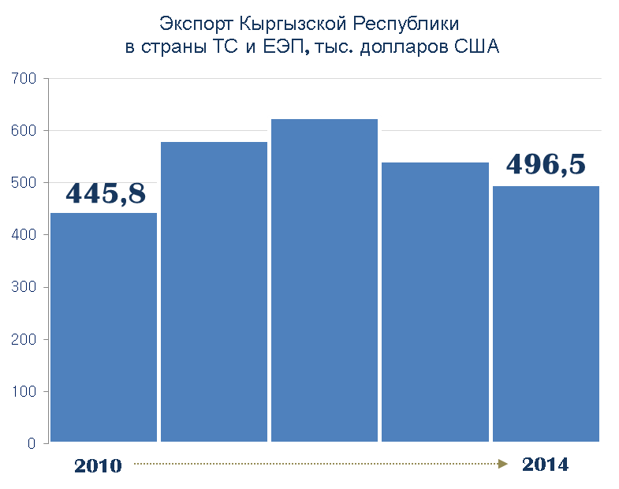

Показательно, что снижение объемов торговли Кыргызстана с «тройкой» происходило на фоне роста объемов взаимной торговли внутри Таможенного союза, когда за первые четыре года его функционирования взаимная торговля государств увеличилась почти в 2 раза: до запуска Таможенного союза – это 36,4 млрд. долл. США (2009 год), в 2013 году – уже 64,5 млрд. долл. США.[8]

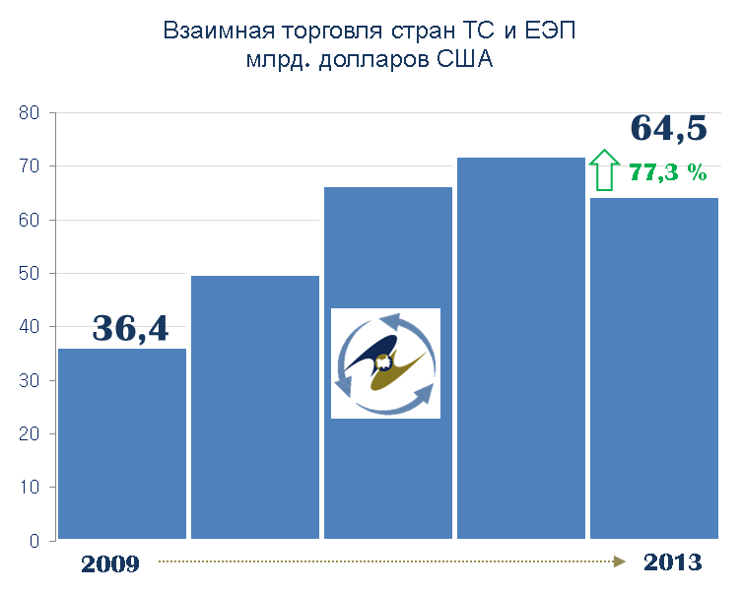

Иными словами, находясь вне интеграционного объединения (не перейдя совместно с Беларусью, Казахстаном и Россией с 2010 года в формат таможенного союза), Кыргызстан стал утрачивать возможности по наращиванию товарооборота со странами Таможенного союза.

Снижение экспорта в страны ТС во многом произошло за счет сокращения реэкспорта товаров из Китая, которые ранее в больших объемах проходили через кыргызско-казахстанскую границу и далее направлялись   
в основном в Россию. В новых условиях их качество более не соответствовало техническим требованиям Таможенного союза, их свободное перемещение прекратилось, при этом новыми, более жесткими правилами стал регламентироваться ввоз товаров на территорию ТС физическими лицами.

*Справочно:*

*В конце 1990-х – начале 2000-х годов крупнейшими каналами транзитной торговли, а по сути, рекэкспорта китайских товаров на территорию государств Центральной Азии и России стали оптовые рынки «Дордой» (г. Бишкек) и «Кара-Суу» (Ошская область).*

*«Дордой» предоставлял рабочие места для более чем 30 тыс. человек, а «Кара-Суу» для более чем 15 тыс. человек.*

*Примечательно, что ассоциация владельцев рынка «Дордой» выступала против вступления страны в Таможенный союз, ссылаясь на то, что повышение таможенных пошлин на товары из Китая неблагоприятно скажется на кыргызских предпринимателях. Однако, увидев «высокие заборы», образовавшиеся на границах с Казахстаном, ставшего членом Таможенного союза в 2010 году, руководство рынка резко изменило свое мнение, так как реэкспорт продукции, не соответствовавшей требованиям ТС, в любом случае стал более невозможен. В результате, ассоциация владельцев рынка «Дордой» стала выступать за вступление Кыргызстана в ТС.*

Таким образом, ограничение реэкспорта заставило Кыргызстан задуматься о необходимости **пересмотреть сложившуюся модель экономического развития**, в которой реэкспорт играл особую роль, и начать проведение **структурных реформ** в экономике, которые было гораздо эффективнее осуществлять, находясь в рамках интеграционного объединения   
с традиционными экономическими партнерами.

Евразийский проект стал восприниматься как ключ к модернизации экономики и гарантия поступательного развития в долгосрочной перспективе.   
При этом, преимущества от участия в нем Кыргызстана становились еще более заметными по мере развития и углубления интеграционных процессов внутри самого объединения. Переход в 2012 году государств «тройки» к Единому экономическому пространству, а также декларирование дальнейшего перехода с 2015 года на стадию экономического союза, безусловно, открывали Кыргызстану ещё более широкие возможности, в первую очередь, связанные с повышением конкурентоспособности национальной экономики и ростом благосостояния граждан.

С участием в интеграционном проекте руководство Кыргызстана и деловые круги связывали возможности восстановления **промышленности и сельского хозяйства**, особенно с учетом планов проведения согласованных политик в этих сферах. Это было важно на фоне сокращения доли промышленности в ВВП страны (с 20,7%[9] в 2010 году до 16,5%[10] в 2014 году), низкого уровня диверсификации промышленного производства (наибольший вклад был у предприятий, ориентированных на разработку месторождения «Кумтор»[11]), а также сокращения числа занятых в этой отрасли.

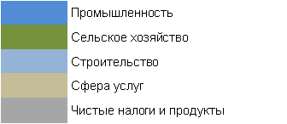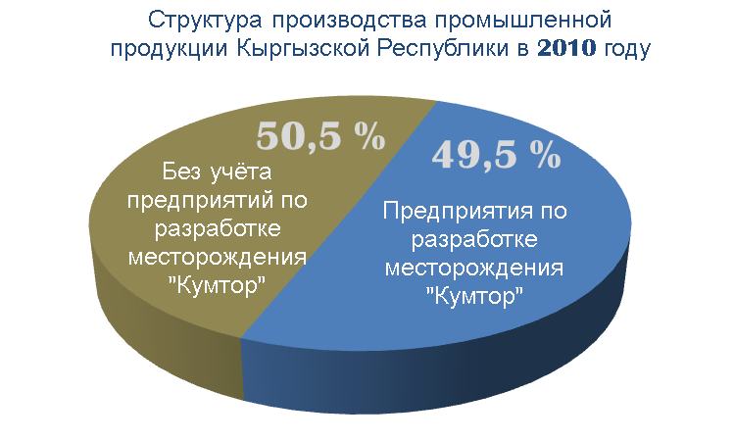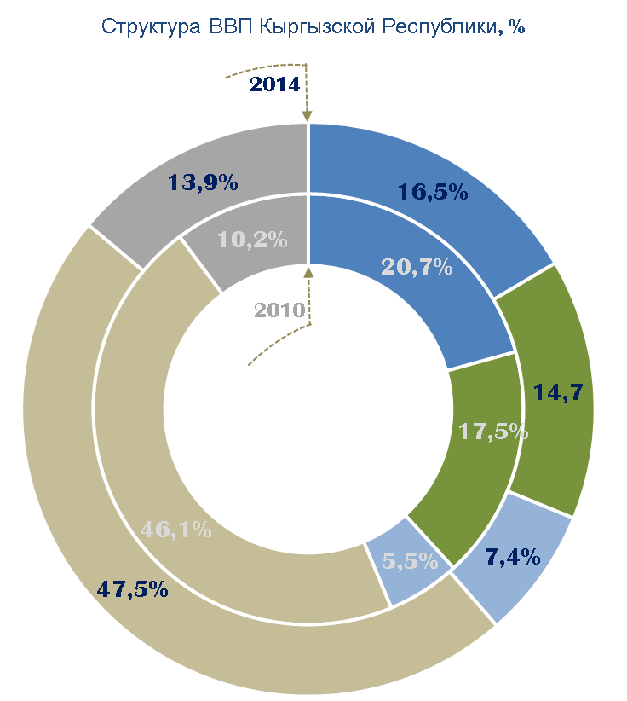

*Справочно:*

*По данным Нацстаткома Кыргызстана, число промышленных предприятий с 2010 по 2014 годы сократилось на 8%. Так, в 2010 году работало 1903 промпредприятий, а в 2014 году уже только 1745[12].*

*Количество занятых в промышленности уменьшилось более чем в два раза. Если в 2010 году в промышленности было занято порядка 267 тыс. человек, то в 2014 году – всего 126 тыс. человек[13].*

*Если в 2010 году в сельском хозяйстве было занято 699,1 тыс. человек[14], то в 2012 году – 688 тыс. человек[15].*

*Занятость населения в 2010 году составляла 58,6%, а в 2014 году – 57,3%[16]. Отток населения в 2010 году составлял порядка 9 человек на 1 000 жителей.*

Расширение рынка сбыта за счет партнеров по интеграционному объединению, а также применение более высокого Единого таможенного тарифа давали дополнительные возможности для развития внутреннего производства.

Будучи частью емкого единого рынка объемом более 180 млн. человек, Кыргызстан планировал делать ставку на повышение **инвестиционной привлекательности** с расчетом на повышение конкурентоспособности ключевых сфер экономики, в первую очередь, своих текстильной и сельскохозяйственной отраслей, которые имеют наибольший экспортный потенциал. Приток инвестиций ожидался также в такие сферы, как электроэнергетика и транспорт, так как экономические отношения в них должны быть, в первую очередь, урегулированы на уровне Союза. Участие страны в крупном интеграционном объединении поспособствовало бы снижению рисков и повышению предсказуемости долгосрочных инвестиций.

*Справочно:*

*Накануне присоединения Кыргызской Республики к евразийскому интеграционному проекту наблюдалось снижение привлекательности инвестиционного климата.* ***По сравнению с 2011 годом в 2014 году   
в Кыргызстане на 62% снизились накопленные запасы прямых инвестиций.*** *Отток капитала в 2011 году оценивался в 0,002% к ВВП, тогда как в 2014 году этот показатель составлял 1,5 % к ВВП.*

Важными аргументами в пользу интеграции явились перспектива реализации крупных **инфраструктурных проектов** и обеспеченность по стабильным и более низким ценам стратегическими ресурсами, особенно   
в контексте формирования в будущем с партнерами по Союзу единых рынков **электроэнергии, газа, нефти и нефтепродуктов**.

*Справочно:*

*В соответствии с Договором о ЗСТ от 2011 года, в рамках СНГ режим беспошлинной торговли не распространялся на минеральные ресурсы   
и нефтепродукты. Условия поставок являются* ***предметом двусторонних соглашений государств – участников СНГ****.*

*Вопрос цены на* ***нефтепродукты*** *традиционно чувствителен   
и важен для развития экономики Кыргызстана. Более 90% всех горюче-смазочных материалов поставляется в республику из России – это более   
1 млн. тонн в год.*

*Импорт нефтепродуктов из России осуществлялся в следующих объемах:*

*в 2013 году – 1,73 млн тонн;*

*в 2014 году – 1,31 млн тонн;*

*в 2015 году – 1,30 млн тонн.*

Еще одним весомым аргументом для Кыргызстана в пользу присоединения к евразийскому интеграционнному проекту являлась возможность **облегчения доступа на рынок страны товаров**, **в отношении которых** в соответствии с Договором о ЗСТ в рамках СНГ от 2011 года **применялись экпортные пошлины**.

*Справочно:*

*Если с Российской Федерацией в рамках двусторонних и многосторонних договоренностей Кыргызстан смог отрегулировать вопросы беспошлинной поставки отдельных категорий товаров, которые подпадали под изъятия из режима совободной торговли в рамках СНГ (это, прежде всего, ГСМ и металлы, а также лесоматериалы, бумага, картон и т.д.), то с Казахстанской стороной такой компромисс достигнут не был. Например, при экспорте из Республики Казахстан в Кыргызстан сохранились пошлины на соевые бобы, шкуры, металлоконструкции, ГСМ и др.*

*Для отмены экспортных пошлин требовалось заключение отдельного двухстороннего соглашения с Казахстаном. Однако соответсвующие инициативы Кыргызской стороны реализованы не были.*

*Помимо этого, кыргызские предприниматели не могли завозить макулатуру для своих производственных нужд из Республики Казахстан, поскольку действовал запрет на вывоз этого сырья в Казахстане.*

*Со вступлением Кыргызстана в Союз эти проблемы были сняты.*

Интеграционные ожидания Кыргызстана формировались на фоне относительно стабильной динамики основных **макроэкономических показателей**. Вместе с тем уровень таких показателей в количественном измерении оставался низким в сравнении с аналогичными данными   
в государствах «тройки».

Так, например, в 2010 году объем ВВП в Кыргызстане составил   
4,8 млрд. долл. США, в то время как в Беларуси – 56,9 млрд. долл. США,   
в Казахстане – 148,1 млрд. долл. США, в России – 1525,3 млрд. долл. США. Таким образом, в Беларуси этот показатель выше, чем в Кыргызстане почти в 12 раз, в Казахстане – более чем в 31 раз, в России – в 318 раз[17].

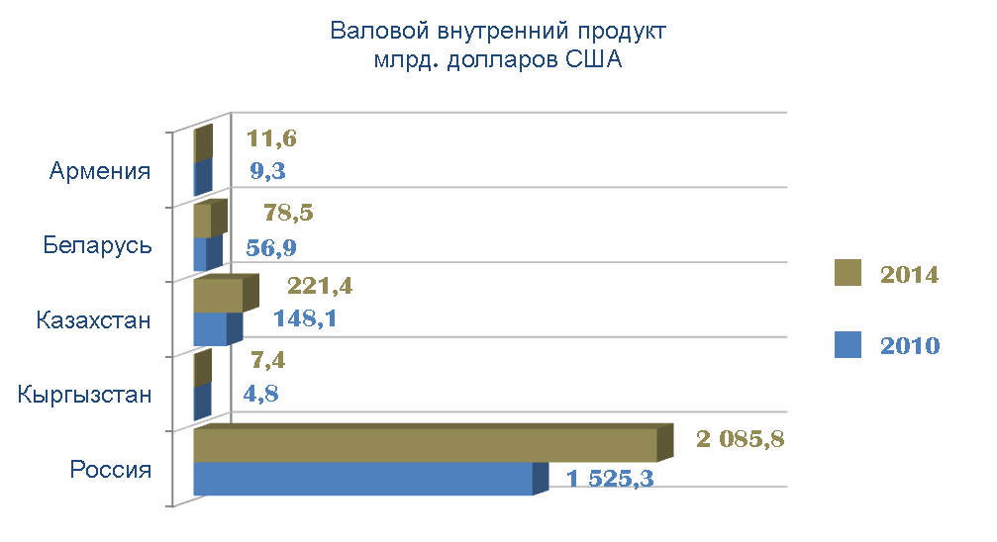

Существенный разрыв с другими членами ТС у Кыргызстана наблюдался и по производству ВВП на душу населения. В Кыргызстане этот показатель составлял в 2010 году 920 долл. США, в то время как:

в Беларуси – 6 000 долл. США (выше, чем в Кыргызстане, в 6,5 раза),

в Казахстане – 9 071 долл. США (выше в 9,8 раза),

в России – 10 678 долл. США (выше в 11,6 раза)[18].

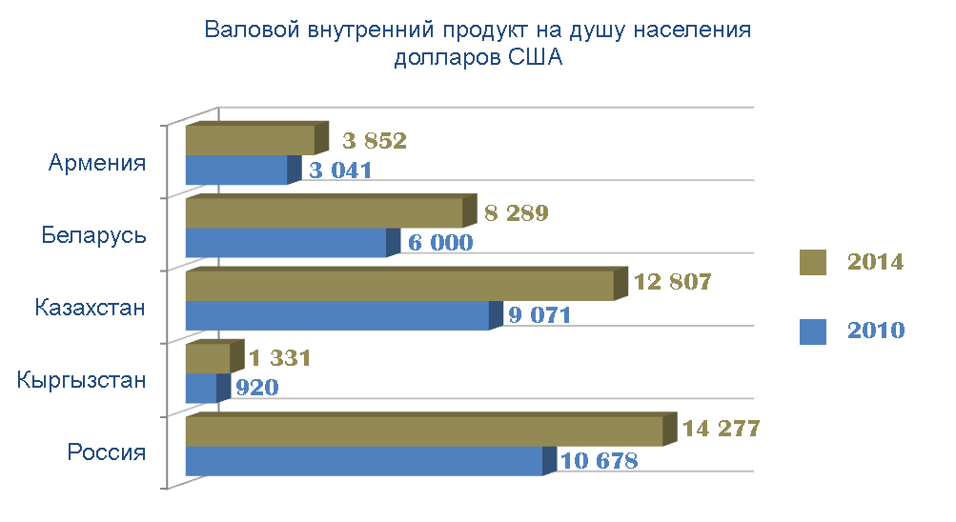

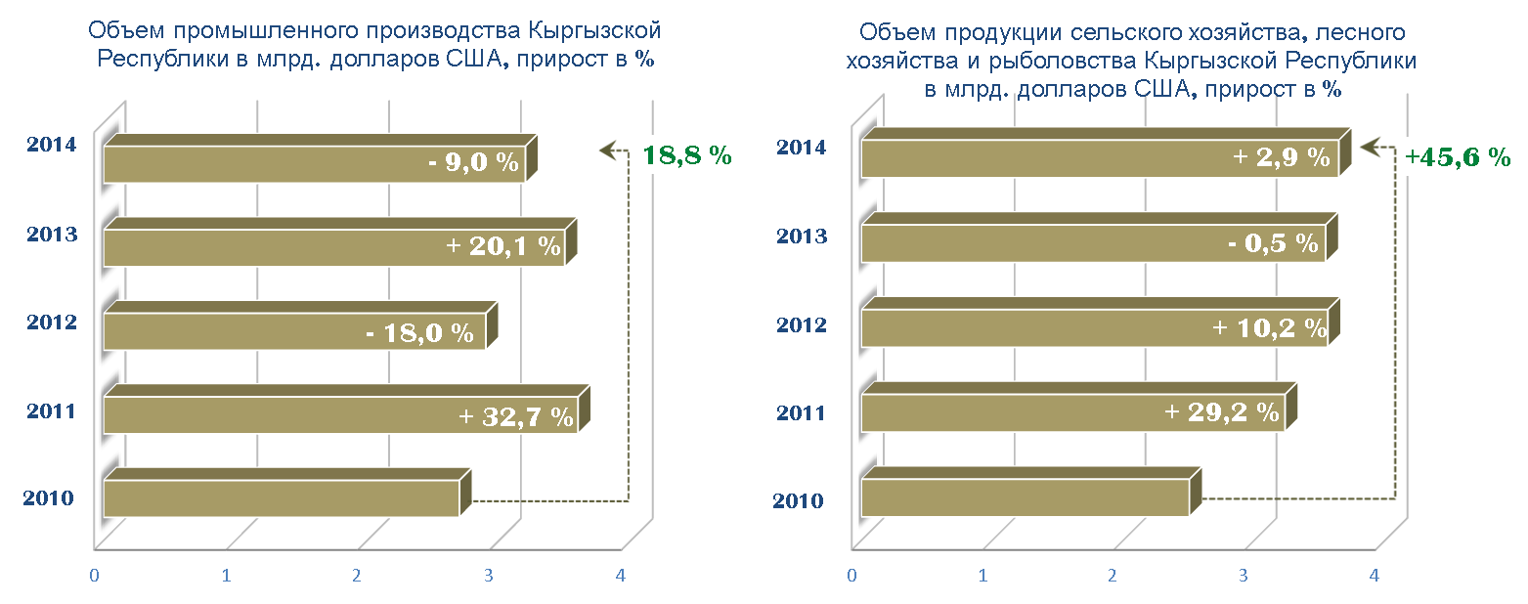Объемы промышленного и сельскохозяйственного производства также были невелики по сравнению с объемами производства в России, Казахстане и Беларуси. В 2010 – 2014 годах значения данных показателей в Кыргызской Республике характеризовались меньшей волатильностью по сравнению с указанными тремя странами[19].

Значительно ниже других партнеров по ТС выглядели показатели Кыргызстана по доходам консолидированного бюджета[20].

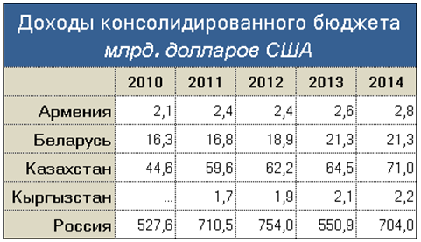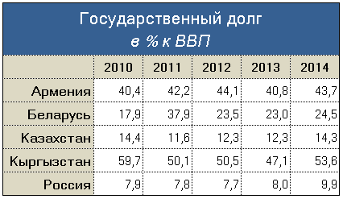Среди диспропорций можно отметить крайне низкий уровень валовых накоплений в экономике, что привело к необходимости значительных внешних заимствований и формированию существенного долга[21], превышающего 50% ВВП страны.

Другие немаловажные аргументы, которые учитывались руководством Кыргызстана перед выбором в пользу интеграции, – это большое число **граждан Кыргызстана, трудящихся на территории Таможенного союза**   
и объемы их денежных переводов, отправляемых в Кыргызстан.   
По оценкам экспертов, это около 1 млн. человек, то есть каждый пятый житель страны (92% из них отправляются на работу в Россию, остальные –   
в Казахстан), и от 1,1 до 1,8 млрд. долл. США в год дополнительных вливаний   
в экономику страны, что составляло от 25% до 30% ВВП.

Денежные переводы от граждан Кыргызстана, работающих в странах ТС, сопоставимы с доходами государственного бюджета, и по сути, именно они обеспечивают внутреннее потребление в стране и покрывают от 50 до 75% торгового дефицита республики.

Изучая возможность присоединения к Таможенному союзу, руководство Кыргызстана опиралось и на **общественное мнение**.

На различных этапах переговорного процесса проводились опросы населения. Так, по данным Евразийского банка развития, в 2012 году уровень поддержки населением присоединения Кыргызстана к союзу «тройки» составил 72%. По данным исследований, проведенных в 2014 году кыргызским агентством, более 83% населения страны имели представление о Таможенном союзе и более 61% жителей Кыргызстана поддержали инициативу вступления страны в ТС.

По данным Центра интеграционных исследований Евразийского банка развития («Интеграционный барометр ЕАБР» за 2015 год), в Кыргызстане отмечается самый высокий по сравнению с государствами – членами ЕАЭС **уровень общественной поддержки интеграции** – 86% (в Казахстане – 80%, России – 78%, Беларуси – 60%, Армении – 56%). При этом в Кыргызстане поддержка участия страны в ЕАЭС одинаково высока среди всех возрастных групп населения.

Данные Евразийского банка развития подтверждаются и независимыми западными исследованиями. Так, по данным Института Гэллапа (Американский институт общественного мнения), в Кыргызстане в 2015 году вступление   
в Союз поддержали 76% опрошенных.

Большую роль при формировании позиции Кыргызстана по вопросу присоединения к Таможенному союзу сыграла активная **позиция деловых кругов страны**, которые привлекались к работе Межведомственной комиссии при Правительстве Кыргызской Республики, ответственной за переговорный процесс по присоединению.

Таким образом, вопрос об интеграционном выборе в Кыргызстане рассматривался открыто, с участием представителей государственных органов, бизнеса и опорой на объективный экономический анализ.

*Выводы:*

*Выбор в пользу участия в евразийском экономическом проекте стал логичным продолжением участия Кыргызстана в интеграционных проектах   
на постсоветском пространстве начиная с 1990-х годов. Как участник ЕврАзЭС Кыргызстан воспользовался своим правом «по умолчанию» присоединиться к Таможенному союзу «тройки».*

*Учитывая многолетнее интеграционное сотрудничество с государствами таможенной «тройки», Кыргызстан находился с ними в относительно гармонизированном правовом поле.*

*На момент принятия решения о присоединении к евразийскому интеграционному проекту руководство Кыргызстана опиралось на целый ряд объективных экономических факторов, значение которых становилось все более заметным по мере интеграционного развития государств – членов Таможенного союза.*

*Выбор соответствовал национальным интересам Кыргызстана и был ориентирован, в первую очередь, на повышение конкурентоспособности национальной экономики и рост благосостояния граждан, включая работающих за пределами страны.*

*Ориентация на участие в интеграционном объединении открывала колоссальные возможности для поступательного экономического развития страны и проведения структурных реформ, а также модернизации экономики, необходимость которых объективно назрела.*

*Ожидания от интеграции с таможенной «тройкой» были гораздо более существенными, чем от участия страны в зоне свободной торговли в рамках СНГ и членства в ВТО (в середине 1990-х присоединение Кыргызстана к ВТО решило ряд актуальных задач, но полностью не раскрыло экономический потенциал страны и не стало катализатором для развития промышленности и внутреннего производства).*

**Глава II. Процесс присоединения Кыргызской Республики   
к Таможенному союзу и Единому экономическому пространству**

С учетом предварительных выводов рабочей группы, изучавшей возможности участия Кыргызской Республики в евразийском экономическом проекте, в апреле 2011 года по итогам открытых обсуждений постановлением Правительства страны одобрено обращение от имени Премьер-министра Кыргызской Республики в адрес Межгоссовета ЕврАзЭС – высшего органа Таможенного союза – о намерении страны вступить в переговорный процесс по присоединению к Таможенному союзу. С целью выработки комплексной переговорной позиции Кыргызстана с партнерами по Таможенному союзу при Правительстве страны создается **межведомственная комиссия** по переговорам о присоединении к Таможенному союзу. Руководителем комиссии стал Премьер-министр Кыргызской Республики.

В связи с обращением Кыргызской стороны 19 мая 2011 года принято Решение Межгоссовета ЕврАзЭС «О присоединенииКыргызской Республики   
к Таможенному союзу в рамках ЕврАзЭС», на основании которого Секретариатам Интеграционного Комитета ЕврАзЭС и Комиссии Таможенного союза было поручено изучить этот вопрос и подготовить соответствующие предложения.

Таким образом, процедурно Кыргызстан получил одобрение высшего органа Таможенного союза на проведение переговоров по присоединению   
к этому интеграционному объединению, и уже 19 октября 2011 года   
в соответствии с Решением Межгоссовета ЕврАзЭС создается **рабочая группа** по вопросу присоединения Кыргызской Республики к Таможенному союзу.

Однако в практическую плоскость переговорный процесс перешел только с созданием в 2012 году Евразийской экономической комиссии как постоянно действующего регулирующего органа уже не только Таможенного союза, но и Единого экономического пространства Беларуси, Казахстана и России.

Руководство деятельностью рабочей группы, в состав которой вошли представители ЕЭК, государств-членов и Кыргызской Республики, было поручено члену Коллегии (Министру) по интеграции и макроэкономике Евразийской экономической комиссии Татьяне Валовой.

Поскольку заявка Кыргызстана стала первой на присоединение   
к Таможенному союзу, и на тот момент процедура вступления в объединение определена не была, основная цель рабочей группы заключалась, в первую очередь, в **определении алгоритма** присоединения страны к интеграционному проекту.

В ходе заседаний рабочей группы были определены базовые подходы   
к организации процесса присоединения, главный из которых – это **«пакетный принцип»**, согласно которому вступление на тот момент в ТС и ЕЭП подразумевало присоединение ко всему комплексу договоренностей, достигнутых к рамках объединения.

Другой спецификой переговорного процесса являлся тот факт, что государства «тройки» в то время уже находились в стадии перехода на следующую ступень интеграции – экономический союз, и велась активная работа по **кодификации** всей нормативно-правовой базы ТС и ЕЭП и подготовка единого базового документа – Договора о Евразийском экономическом союзе. Следовательно, работу по присоединению требовалось выстраивать с поправкой на будущее – с учетом предстоящих изменений в контексте формирующегося права ЕАЭС.

Исходя из пакетного принципа, началась подготовка **«дорожных карт»** – комплекса мероприятий для Кыргызской Республики, которые было необходимо провести во взаимодействии с государствами – членами ТС и ЕЭП и Евразийской экономической комиссией с целью присоединения Кыргызстана  
к евразийскому интеграционному проекту. Речь, во-первых, шла   
**о** **гармонизации национального законодательства** Кыргызской Республики и договорно-правовой базы ЕАЭС и, во-вторых, **о приведении объектов** таможенной инфраструктуры, а также объектов санитарно-карантинного, ветеринарно-санитарного, карантинного фитосанитарного и других форм контроля (надзора) в Кыргызстане в соответствие евразийским требованиям   
*(1-е заседание – 12 мая 2012 года, 2-е заседание – 13 июня 2012 года,   
3-е заседание – 10 августа 2012 года, 4-е заседание – 12 ноября 2012 года,   
5-е заседание – 27-30 мая 2013 года, 6-е заседание – 6 июня 2013 года,   
7-е заседание – 15 августа 2013 года, 8-е заседание – 23 октября 2013 года).*

«Дорожные карты» разрабатывались первоначально с ориентиром на реализацию в течение продолжительного периода без привязки к конкретным датам, с определением сроков исполнения мероприятий, как правило,   
«до присоединения» и «после присоединения».

Очередным шагом на пути к членству в Союзе стало подписание   
31 мая 2013 года в г. Минске **Меморандума об углублении взаимодействия между Евразийской экономической комиссией и Кыргызской Республикой**, в соответствии с которым Кыргызская сторона получила право участия в заседаниях Высшего Евразийского экономического совета, Совета и Коллегии Евразийской экономической комиссии, а также назначен Представитель Кыргызской Республики при Евразийской экономической комиссии.

В ходе переговорного процесса были достигнуты договоренности, что ряд вопросов, интересующих Бишкек в контексте присоединения, логично обсуждать вне рамок «дорожной карты», а в двустороннем формате на уровне правительств заинтересованных сторон. Речь шла о таких **принципиальных моментах,** как **оказание финансовой поддержки** Кыргызстану с целью реализации мероприятий, предусмотренных «дорожной картой», дальнейшее функционирование крупных **оптовых рынков** на территории Кыргызстана и оказание содействия Кыргызской Республике в создании новых трудоемких производств и возможность создания **фонда финансовой поддержки** Кыргызской Республики для адаптации экономики страны к членству в интеграционном объединении.

**Переговорный процесс существенно активизировался в 2014 году.**

Весной 2014 года проект первой **«дорожной карты» по блоку вопросов «таможенный союз»** был согласован в рамках рабочей группы *(9-е заседание –   
3 апреля 2014 года, 10-е заседания – 12 мая 2014 года)*, Парламентом Кыргызстана, Коллегией и Советом ЕЭК, что сделало возможным **утверждение документа на уровне глав государств 29 мая 2014 года**[22].

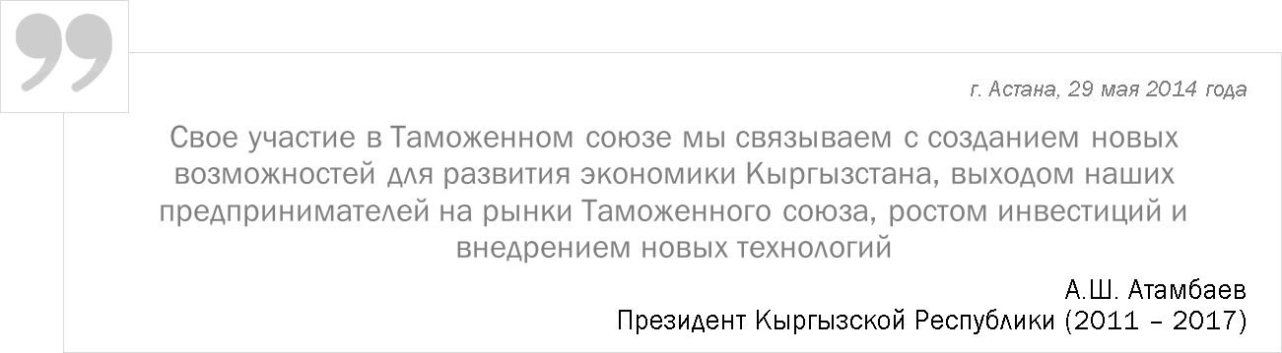

Тогда же, 29 мая 2014 года, было подписано Соглашение между Правительством Кыргызской Республики и Правительством Российской Федерации о развитии экономического сотрудничества в условиях евразийской экономической интеграции, в рамках которого **Российская сторона** взяла обязательство предоставить Кыргызстану **на безвозмездной основе** для реализации мероприятий, связанных с оснащением пунктов пропуска и лабораторной базы Кыргызской Республики для соответствия требованиям ТС, финансовые средства **в размере до 200 млн. долл**. США. Достигнутые договоренности в значительной степени ускорили процесс по реализации пунктов «дорожной карты» особенно в части мероприятий по приведению таможенной инфраструктуры Кыргызстана в соответствие с нормами объединения.

*Справочно:*

*Соглашение между Правительством Кыргызской Республики   
и Правительством Российской Федерации об оказании технического содействия Кыргызской Республике в рамках процесса присоединения к ЕАЭС подписано 31 марта 2015 года и дополнено соответствующим Протоколом от 28 февраля 2017 года.*

*Соглашение активизировало работу и по другому направлению материального содействия Кыргызстану со стороны Российской Федерации – созданию Российско-Кыргызского фонда развития для содействия адаптации экономики Кыргызстана к функционированию в рамках интеграционного объединения.*

В июне 2014 года в развитие совместного майского заявления президентов началась работа по подготовке второй «дорожной карты» по блоку вопросов **«Единое экономическое пространство**».

Проект документа был оперативно согласован *(11-е заседание – 7 июля 2014 года, 12-е заседание – 11 августа 2014 года, 13-е заседание – 25 августа 2014 года)*, одобрен Парламентом Кыргызстана, Коллегией и Советом ЕЭК.

В результате **«дорожная карта»** **по блоку вопросов «Единое экономическое пространство»** утверждена на заседании Высшего Евразийского экономического совета на уровне глав государств, которое состоялось в г. Минске 10 октября 2014 года, о чем приняты соответствующие решение и Заявление глав Республики Беларусь, Республики Казахстан, Российской Федерации и Кыргызской Республики.

В Заявлении от 10 октября 2014 года также поддержано **намерение** Кыргызской Республики **стать полноправным членом** Евразийского экономического союза.

По аналогии с уже начатой работой по реализации первой «дорожной карты» по ТС Кыргызская сторона совместно с Евразийской экономической комиссией приступила к работе в рамках второй «дорожной карты» по ЕЭП   
с прицелом на их **оперативное выполнение**.

За относительно короткий период времени Кыргызской Республике удалось реализовать поставленные задачи. Кыргызские парламентарии совместно с экономическим блоком Правительства Кыргызской Республики в процессе присоединения страны к ЕАЭС привели национальное законодательство в соответствие с правом Союза. Уже до конца 2014 года внесены изменения и заново разработаны порядка 43 законов и 60 постановлений Правительства Кыргызской Республики. Проведена масштабная работа по совершенствованию таможенной инфраструктуры, включая оснащение пунктов пропуска и отладку информационных систем и пр.

Руководство Кыргызской Республики демонстрировало стремление выйти на подписание договора о присоединении до конца 2014 года и   
в ноябре – декабре 2014 года активизировало работу над проектом документа.

Проект Договора о присоединении Кыргызской Республики к Договору   
о ЕАЭС детально обсуждался на заседаниях рабочих групп *(14-е заседание –   
2 декабря 2014 года, 15-е заседание – 9 декабря 2014 года, 16-е заседание –   
22 декабря 2014 года)*, а также на заседаниях Совета Евразийской экономической комиссии 10 и 23 декабря 2014 года.

В результате оперативной работы и взаимодействия Евразийской экономической комиссии, государств-членов и Кыргызской Республики удалось к концу декабря 2014 года выйти на подписание документа главами государств.

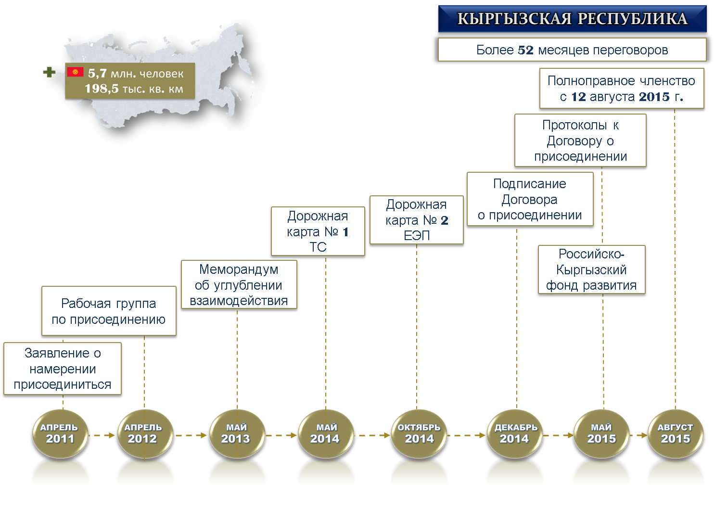**23 декабря 2014 года** в г. Москве **подписан Договор о присоединении Кыргызской Республики к Договору о ЕАЭС** от 29 мая 2014 года.

*Выводы:*

*Переговорный процесс с Кыргызской Республикой стал первым прецедентом присоединения страны к евразийскому интеграционному проекту (на тот момент Таможенному союзу и Единому экономическому пространству) и был организован на площадке постоянно действующего наднационального регулирующего органа – Евразийской экономической комиссии.*

*Заседания рабочей группы проходили открыто, с участием представителей заинтересованных органов власти государств – членов ТС   
и ЕЭП, Кыргызской Республики и профильных департаментов ЕЭК.*

*В ходе переговорного процесса выработаны алгоритм и принципы вступления государства в ТС и ЕЭП с учетом параллельной подготовки   
к переходу государств «тройки» к следующей стадии экономической интеграции – экономическому союзу и подготовки единого кодифицированного документа будущего Союза – Договора о Евразийском экономическом союзе. Алгоритм работы с Кыргызской Республикой во многом был использован   
в ходе переговорного процесса о присоединении Республики Армения, который начался осенью 2013 года, а впоследствии лег в основу Порядка принятия в Евразийский экономический союз новых членов и прекращения членства в Евразийском экономическом союзе, утвержденного Решением Высшего Евразийского экономического совета от 16 октября 2015 года № 25.*

*Взаимодействие в рамках рабочей группы по присоединению позволило оперативно наладить взаимодействие между профильными департаментами ЕЭК и соответствующими подразделениями органов исполнительной власти Кыргызской Республики.*

*В переговорном процессе участвовали также представители деловых кругов государств – членов ТС и ЕЭП и Кыргызской Республики. Представители ЕЭК проводили в Кыргызстане обучающие семинары, круглые столы, конференции, а представители органов власти наладили системную работу с представителями бизнеса в регионах страны.*

*В результате переговорная позиция Кыргызстана максимально полно учитывала интересы бизнеса – главного выгодополучателя от евразийской экономической интеграции.*

*Дискуссия о присоединении внутри Кыргызстана шла под контролем Парламента страны: и «дорожные карты», и Договор о присоединении перед утверждением главами государств получали одобрение Парламента.*

*Деятельность рабочей группы по присоединению осуществлялась максимально открыто. Результаты ее работы докладывались правительствам государств – участников процесса. После утверждения «дорожных» карт ЕЭК проводила мониторинг хода исполнения мероприятий, предусмотренных дорожными картами.*

*В ходе переговорного процесса удалось выработать механизм оказания материально-технического содействия государству-кандидату в условиях отсутствия целевого бюджета на такие цели.*

*Переговорный процесс строился с учетом обязательств Кыргызстана как члена ВТО.*

**Глава III.** **Договор о присоединении Кыргызской Республики к Договору о Евразийском экономическом союзе от 29 мая 2014 года. Условия и особенности вступления**

Договор о присоединении Кыргызской Республики к Договору   
о Евразийском экономическом союзе от 29 мая 2014 года, подписанный   
23 декабря 2014 года в г. Москве главами Республики Беларусь, Республики Казахстан, Российской Федерации и Кыргызской Республики, стал итогом переговорного процесса о присоединении Кыргызской Республики   
к евразийскому интеграционному проекту, начатого еще в 2011 году, и имеет **ряд особенностей** как по форме, так и по содержанию.

С одной стороны, к декабрю 2014 года Кыргызской Республикой не был выполнен необходимый минимум мероприятий по присоединению к Союзу, который предусматривался «дорожными картами». Но с другой стороны, Кыргызской стороной демонстрировался настрой до конца 2014 года оформить присоединение страны к ЕАЭС и непременно завершить **до вступления Договора в силу** модернизацию необходимой для присоединения инфраструктуры, то есть в течение нескольких месяцев, которые как раз и потребовались бы на ратификацию Договора в национальных парламентах. В результате были найдены приемлемые для всех сторон подходы и формулировки.

Договор от 23 декабря 2014 года принял форму «каркасного» документа, содержащего отсылки на **два протокола**, которые тогда же, 23 декабря 2014 года, президенты поручили оперативно доработать и через несколько месяцев подготовить к подписанию. **Первый** – об изменениях в Договор о ЕАЭС и другие договоры, составляющие право Союза, в связи с присоединением Кыргызской Республики[23].

**Второй** – об условиях и переходных периодах для Кыргызской Республики[24].

Именно в этих протоколах, согласование которых велось зимой-весной 2015 года, и содержится весь субстантив, определяющий условия вступления Кыргызской Республики в Союз. **Протоколы являются неотъемлемой частью Договора и вступали в силу «единым пакетом» с Договором.**

Итак, Договор от 23 декабря 2014 года состоит из преамбулы, 11 статей   
и приложения, в котором содержится перечень международных договоров, входящих в право ЕАЭС, к которым присоединяется Кыргызская Республика.

В Договоре фиксируются следующие базовые моменты.

Кыргызская Республика присоединяется к Договору о ЕАЭС от 29 мая 2014 года и всем другим договорам, составляющим право Союза, перечень которых приведен в приложении (статья 1).

Кыргызстан **применяет единую Товарную номенклатуру внешнеэкономической деятельности (ТН ВЭД) ЕАЭС** с даты вступления Договора в силу.

**Единый таможенный тариф (ЕТТ) ЕАЭС** применяется Кыргызстаном с даты принятия Высшим Евразийским экономическим советом решения об отмене на кыргызско-казахстанском участке государственной границы таможенного контроля товаров и транспортных средств (статья 3).

В статье 5 указывается, что Кыргызская Республика применяет в торговле с третьими странами режим, соответствующий режиму, применяемому всеми государствами – членами ЕАЭС по состоянию на 1 января 2015 года.

Статьи 6 и 7 предусматривают **возможность отсроченной отмены** **таможенного** (транспортного), а также **санитарно-карантинного, ветеринарно-санитарного и карантинного фитосанитарного контроля** на кыргызско-казахстанской границе. Данная схема была предусмотрена на случай, если Кыргызская сторона до момента вступления Договора в силу не успеет завершить модернизацию необходимой инфраструктуры до стандартов Союза.

Статьей 8 определены нормативы распределения сумм таможенных пошлин для каждого государства-члена с учетом вступления Кыргызской Республики:

Республика Армения – 1,11% (было 1,13 %);

Республика Беларусь – 4,56% (было 4,65 %);

Республика Казахстан – 7,11% (было 7,25 %);

Кыргызская Республика – **1,90%**;

Российская Федерация – 85,32% (было 86,97 %).

В результате, согласно установленным нормативам, поступления   
в бюджет Кыргызстана от ввозных таможенных пошлин стали выше, чем это было до вступления в ЕАЭС.

*Справочно:*

*С учетом пересмотра нормативов распределения с 1 января 2017 года доли стали выглядеть следующим образом:*

*Республика Армения – 1,220 %;*

*Республика Беларусь – 4,560 %;*

*Республика Казахстан – 7,055 %;*

*Кыргызская Республика – 1,900 %;*

*Российская Федерация – 85,265 %.*

Таким образом, после 23 декабря 2014 года работа на треке присоединения Кыргызстана к ЕАЭС велась по **двум ключевым направлениям**: подготовка и согласование двух протоколов к Договору и реализация «дорожных карт».

В результате переговорного процесса, который продолжился на площадке рабочей группы *(17-е заседание – 19 января 2015 года, 18-е заседание –   
28 января 2015 года, 19-е заседание – 3 февраля 2015 года, 20-е заседание –   
5 февраля 2015 года)*, сторонам удалось оперативно выйти на согласование текстов протоколов. Важную роль сыграло обсуждение вопросов, связанных с присоединением, на заседании **Евразийского Межправительственного совета 6 февраля 2015 года**, когда оставалось согласовать несколько самых чувствительных вопросов.

*Справочно:*

*Первый вопрос – «точка отсечения» для транспортных средств   
(на автомобили, ввезенные в Кыргызстан с какой даты, должны распространиться сдерживающие меры); второй – функционирование   
в Кыргызстане свободных экономических зон и свободных складов (требовалось согласовать количество резидентов и уровень добавленной стоимости обработки товаров, чтобы считать произведенные там товары товарами Союза); третий – «точка отсечения» для международных договоров, по которым у Кыргызстана будет возможность беспошлинного ввоза товаров.*

Доработанные с учетом состоявшегося обсуждения на уровне премьер-министров, **11 февраля 2015 года** **проекты протоколов были направлены** в адрес глав правительств государств – членов ЕАЭС и Кыргызской Республики **для проведения внутригосударственных процедур**, необходимых для подписания.

При этом в ходе проведения внутригосударственных процедур и правовой и технической считки текста проектов протоколов сторонами были предложены некоторые новые формулировки, отличающиеся от договоренностей, достигнутых на заседании Евразийского межправительственного совета 6 февраля 2015 года.

Для урегулирования возникших разногласий Евразийской экономической комиссией было организовано **специальное** **заседание** рабочей группы   
*(21-е заседание – 24 февраля 2015 года, оно стало последним)* и **шесть согласительных совещаний** с участием представителей заинтересованных ведомств сторон. По итогам проведенной работы значительная часть расхождений по тексту была снята. Оставшиеся разногласия по проектам протоколов были рассмотрены на заседаниях Совета Евразийской экономической комиссии 23 и 28 апреля 2015 года.

В итоге **8 мая 2015 года** удалось выйти на **подписание двух упомянутых протоколов** главами государств в г. Москве в ходе заседания Высшего Евразийского экономического совета[25]. Теперь весь пакет документов (Договор от 23 декабря 2014 года и два протокола к нему от 8 мая 2015 года) был готов к ратификации в национальных парламентах государств – членов ЕАЭС и Кыргызстана.

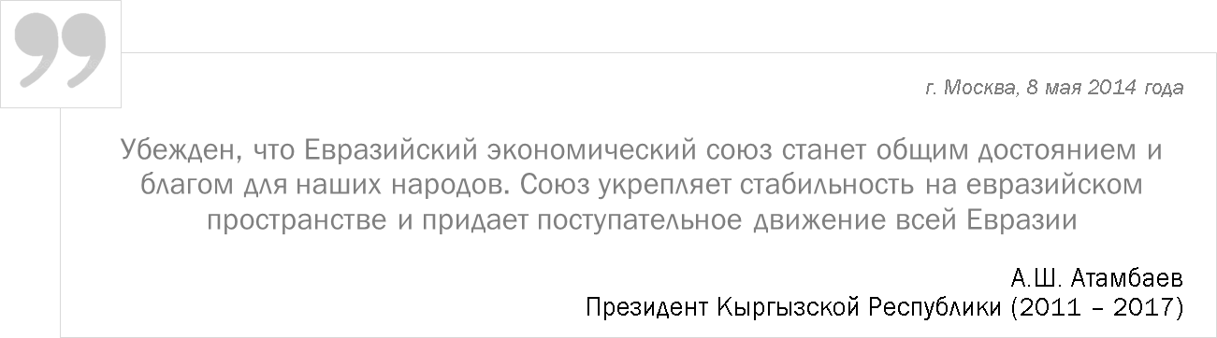

С учетом выполнения Кыргызской Республикой необходимого минимума инфраструктурных мероприятий и оценки созданной в оперативном режиме системы таможенного контроля в Кыргызской Республике принятоРешение ВЕЭС от 8 мая 2015 года № 5 **об отмене таможенного контроля** на кыргызско-казахстанском участке **с** **даты вступления Договора в силу**.

Президенты также приняли решение об отмене санитарно-карантинного, ветеринарно-санитарного и карантинного санитарного фитосанитарного контроля (Решение от 8 мая 2015 года № 6). Однако это должно было произойти **после оценки и признания эквивалентности систем упомянутого контроля и одобрения результатов оценки Советом ЕЭК,** но не ранее вступления в силу Договора.

По завершению ратификационных процедур Договор о присоединении Кыргызской Республики к Договору о ЕАЭС от 29 мая 2014 года **вступил   
в силу 12 августа 2015 года**. Таким образом, Кыргызстан стал пятым членом Евразийского экономического союза.

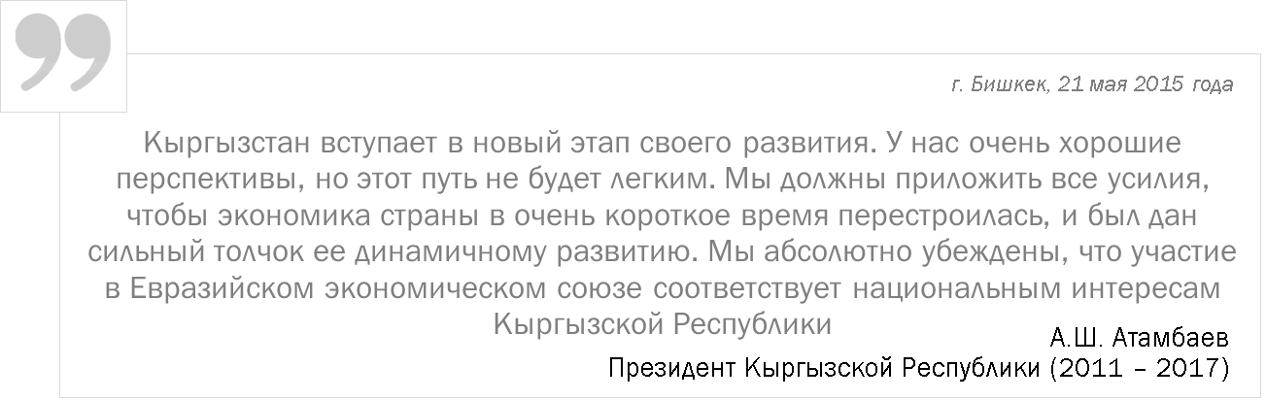

12 августа 2015 года был отменен **таможенный контроль.**

Что касается других видов контроля, то **санитарно-карантинный   
и карантинный фитосанитарный контроль** были сняты с 18 ноября 2015 года – соответствующее решение принято Советом ЕЭК после одобрения результатов оценки системы фитосанитарного контроля и ознакомления с системой санитарного контроля Кыргызской Республики.

*Справочно:*

*Фитосанитарный контроль со стороны Республики Казахстан был отменен 26 октября 2016 года (приказ Министерства сельского хозяйства Республики Казахстан от 26 октября 2016 года № 277).*

**Ветеринарно-санитарный контроль пока** **сохраняется** *(в частности,   
по состоянию на конец марта 2018 года)* Кыргызской стороной проводятся рабочие встречи с Казахстанской стороной на межведомственном уровне для решения данного вопроса.

*Справочно:*

*У Казахстанской стороны сохраняются вопросы о признании системы проверок (инспекций) объектов ветеринарного контроля Кыргызской Республики эквивалентной аналогичным системам государств – членов ЕАЭС   
(п. 100 «дорожной карты» по ТС и п. 59 Протокола об условиях и переходных положениях по применению Кыргызской Республикой Договора о ЕАЭС).*

Тем не менее, учитывая усилия Кыргызстана по переоборудованию ветеринарных лабораторий и пунктов пропуска, с февраля 2016 года на территорию Российской Федерации **разрешен ввоз продукции низкого риска** (готовая мясная и молочная продукция, прошедшая термическую обработку, рыбопродукция) с целого ряда кыргызских предприятий. Казахстан разрешил ввоз молочной продукции с определенных предприятий.Ввоз такой продукции на территорию этих стран Союза осуществляется в режиме усиленного лабораторного контроля с отбором не менее 10 проб для исследования по показателям безопасности.

**Протокол «об изменениях» от 8 мая 2015 года** состоит из преамбулы,   
2 статей и приложения, в котором, во-первых, описываются изменения, вносимые непосредственно в Договор о ЕАЭС от 29 мая 2014 года   
(пункты 1 – 6); во-вторых, в другие международные договоры, входящие в право Союза (пункты 7 – 20).

Помимо редакционных изменений, вносимых в Договор о ЕАЭС и другие договоры в связи с присоединением Кыргызстана, имеются также и содержательные изменения.

В соответствии с Протоколом до 1 января 2017 года ряд кыргызских предприятий *(как и аналогичные предприятия других государств-членов)* получил право на **промышленные субсидии** *(это порядка 300 предприятий, зарегистрированных до 1 января 2015 года в трех* ***свободных экономических зонах*** *– «Бишкек», «Нарын» и «Каракол», а также предприятия, функционирующие в режиме* ***«свободных складов»*** *– ОсОО «Алтын-Ажыдаар», ЗАО «Кока-Кола Бишкек ботлерс», ОАО «Илбирс»,   
ОсОО «Авиньен», ОсОО «Шелковый путь» и ОсОО «Ренеcанс» (пп. 5, 15, 18 Приложения к Протоколу))*.

Указанным предприятиям было предоставлено **право на беспошлинный ввоз товаров** (по сути, сырья) из третьих стран, при этом в рамках производственного цикла с иностранными товарами должны произойти такие изменения по уровню переработки, что **конечная продукция** будет иметь **статус товара ЕАЭС**.

Для того, чтобы после переработки на территории свободной экономической зоны товар считать кыргызским (**товаром Союза**), **используются критерии достаточной переработки**.

*Справочно:*

*До вступления в ЕАЭС уровень добавленной стоимости для товаров, выпускаемых с данных предприятий на внутренний кыргызский рынок, был существенно ниже (поощрялся реэкспорт: товар легко признавался кыргызским и мог быть легко продан в государства Союза). Требования Союза по увеличению уровня добавленной стоимости должны были начать стимулировать локализацию производств, рост объемов производства и числа работников.*

Указанным протоколом были зафиксированы особенности для Кыргызстана относительно **перечня ограничений по услугам**, включая финансовые услуги **(«горизонтальный» перечень)**. В частности, для Кыргызской Республики предусмотрено 12 сохраняемых «горизонтальных» ограничений (изъятий из национального режима) в отношении секторов и видов деятельности, связанных с торговлей услугами.

*Справочно:*

*Так, речь идет о таких ограничениях, действовавших до вступления   
в ЕАЭС, как запрет для иностранных лиц иметь в частной собственности земельные участки, предназначенные для сельскохозяйственного производства, им запрещено приобретать в собственность любые объекты недвижимости на приграничных территориях республики, имеющих особый статус, право бессрочного землепользования не может принадлежать иностранным землепользователям. Иностранное юридическое лицо может быть пользователем недр только при условии учреждения таким лицом в Кыргызской Республике дочерней компании со 100-процентным долевым участием для оформления специальной лицензии.*

Протоколом определен алгоритм и сроки утверждения **индивидуального национального перечня ограничений** для Кыргызстана.

*Справочно:*

*Применительно к Кыргызской Республике такой перечень, содержащий 13 изъятий, был утвержден в октябре 2015 года[26]. Эти изъятия касаются вопросов регулирования таких сфер, как финансовые рынки, естественные монополии, энергетика, а также транспорт и применяются в части, не противоречащей статьям 66 и 67 Договора о ЕАЭС. По ним Кыргызская Республика, как и все остальные государства – члены ЕАЭС, сохраняет право на применение ограничений, изъятий, дополнительных требований и условий.*

*Также согласно перечню, Кыргызская Республика сохраняет ограничения на лицензируемые виды деятельности, в том числе на деятельность, связанную с реализацией этилового спирта, за исключением коньячного спирта, на учреждение средств массовой информации, а также на занятие адвокатской, нотариальной, детективной и охранной деятельностью (адвокатом, частным нотариусом, судебным экспертом и патентным поверенным может быть только гражданин Кыргызской Республики).*

*Кроме того, Кыргызская Республика оставляет за собой право вводить   
и применять меры в отношении деятельности, связанной с использованием недр по объектам общегосударственного значения. Предусмотрены также   
и ограничения на широкий спектр действий, связанных с оборотом наркотических средств, психотропных веществ и их аналогов, а также   
на деятельность по сбору и скупке лома и отходов цветных и черных металлов.*

*Следует отметить, что подобные изъятия, дополнительные требования, ограничения и условия зафиксированы в индивидуальных национальных перечнях других государств – членов ЕАЭС.*

**Протокол «об условиях и переходных положениях»** от 8 мая 2015 года состоит из преамбулы, 2 статей и двух приложений.

**Приложение № 1 к Протоколу** – непосредственно условия и переходные положения для Кыргызской Республики.

По экспертным оценкам, государства – члены ЕАЭС по многим запросным позициям пошли Кыргызской стороне на уступки, предоставив ощутимые изъятия и переходные периоды.

Так, например, **в течение полутора лет** с даты вступления Договора в силу **на привычных условиях разрешалось работать таможенным брокерам**, владельцам складов временного хранения, владельцам таможенных складов и **магазинов беспошлинной торговли** (п. 2 Приложения к Протоколу).

**До 1 января 2020 года** в Кыргызстан разрешался ввоз **автомобилей   
по привычным ставкам***.*

*Справочно:*

*Речь идет о транспортных средствах, ввозимых на территорию Кыргызстана* ***физическими лицами*** *для личного пользования (позиции 8702, 8703, 8704 21 и 8704 31 ТН ВЭД ЕАЭС). К ним будут применяться ставки   
«в соответствии с законодательством Кыргызской Республики»   
(п. 26 Приложения № 1 к Протоколу), а не ставки, указанные в приложении 5 Соглашения о порядке перемещения физ. лицами товаров для личного пользования через таможенную границу ТС и совершения таможенных операций от 18 июня 2010 года.*

При этом, предусматривалось, что автомобили, ввезенные на территорию Кыргызстана до 1 января 2014 года, могут быть **свободно проданы на территории других государств – членов Союза** без каких-либо доплат   
(п. 40 Приложения к Протоколу).

*Справочно:*

*Более ранняя «точка отсечения» была обусловлена во многом опасением государств – членов Союза (в первую очередь Республики Казахстан), что на рынок Союза после снятия таможенных границ будет поступать большой объем автомобилей, ввезенных на территорию Кыргызской Республики в преддверии вступления в Союз по национальным (более низким) ставкам.*

**В случае продажи автомобилей** на территории других государств – членов Союза до 1 января 2025 года, которые были ввезены в Кыргызстан с 1 января 2014 года по 1 января 2020 года по заниженным ставкам, **следует доплатить до стоимости таможенного оформления в других государствах Союза**, то естьразницу сумм ввозных таможенных пошлин, исчисленных по ставкам, установленным ЕТТ ЕАЭС, и сумм, уплаченных при ввозе таких товаров на территорию Кыргызской Республики(п. 24, 27, 40 Приложения   
к Протоколу).После этого автомобили будут признаны товаром Союза.   
До признания автомобилей товаром Союза они считаются «условно выпущенными».

**Кыргызстан также получил право в течение 5 лет** **беспошлинно** ввозить **сахар-сырец** тростниковый в объеме не более 100 тыс. тонн в год для промышленной переработки (п. 44 Приложения к Протоколу).

При этом определена гарантия Правительства Кыргызстана в том, что ввезенный для промышленной переработки сахар-сырец, а также произведенный из него сахар белый не будут перенаправлены на территорию других государств – членов Союза.

*Справочно:*

*Правительство Кыргызстана устанавливает ежегодные квоты   
на импорт сахара-сырца и информирует ЕЭК о реальных объемах импорта:   
в 2014 году при квоте в 413 тыс. тонн ввезено 82,7 тыс. тонн;   
в 2013 году – из 434 тыс. тонн – 362 тыс. тонн, а в 2012 году – из возможных 434 тыс. тонн – всего 135 тыс. тонн.*

В соответствии с Протоколом в Кыргызской Республике предоставляются существенные тарифные **льготы** в целях реализации **шести значимых инфраструктурных проектов** (п. 45 Приложения к Протоколу):

- модернизация тепловой электроцентрали г. Бишкек;

- строительство линии электропередачи 500 кВ «Датка-Кемин» и подстанции 500 кВ «Кемин»;

- реабилитация двух участков дорог в Кыргызской Республике   
(РВС №  (2012) 54 номер (242));

- строительство альтернативной автодороги Север – Юг на участках Казарман – Джалал-Абад и Балыкчы – Арал;

- реконструкция автодороги Бишкек – Нарын – Торугарт;

- реконструкция автодороги Тараз – Талас – Суусамыр.

По условиям Протокола Кыргызская Республика вправе применять льготы по уплате ввозных таможенных пошлин, установленные **международными договорами** Кыргызской Республики, подписанными   
**до 1 апреля 2015 года.** Такие льготы применяются до прекращения действия этих международных договоров.

Кыргызской Республике предоставлено освобождение от ввозной таможенной пошлины в отношении ввозимой до 31 декабря 2022 года на ее территорию **продукции военного назначения** для целей обеспечения потребностей Вооруженных сил Кыргызской Республики, аналоги которой не производятся в ЕАЭС, а также **отдельных видов гражданских вертолетов и гражданских пассажирских и грузовых самолетов** (п. 46 Приложения к Протоколу).

При этом Кыргызская Республика взяла на себя обязательства по использованию всех товаров, ввезенных на льготных условиях, исключительно в пределах своей территории и в целях, определенных условиями предоставления тарифных льгот (п. 47 Приложения к Протоколу).

Во всех иных случаях тарифные льготы в отношении товаров, ввозимых (ввезенных) из третьих стран на территорию Кыргызской Республики, равно как и на территорию других государств – членов ЕАЭС, предоставляются исключительно в соответствии с Договором о Евразийском экономическом союзе от 29 мая 2014 года.

Речь идет о случаях и условиях предоставления тарифных льгот, установленных Приложением № 6 к Договору о Евразийском экономическом союзе от 29 мая 2014 года, а также Решением Комиссии Таможенного союза   
от 27 ноября 2009 года № 130 «О едином таможенно-тарифном регулировании Евразийского экономического союза».

Касаясь вопросов, связанных с членством Кыргызстана в ВТО, следует отметить, что в связи с присоединением Кыргызстана к ЕАЭС, в Протоколе закреплены положения о проведении переговоров с членами ВТО   
по изменению взятых ранее Кыргызской Республикой тарифных обязательств (п .41 Приложения к Протоколу).

Кыргызстан получает **отсрочку в шесть месяцев при переходе на технические регламенты** ЕАЭС, а **для 22 технических регламентов** были установлены **отсрочки** **от 1 года до 4 лет** (через 1 год – для технических регламентов на машины, взрывоопасное оборудование, сельскохозяйственные трактора; через 2 года – на железнодорожный подвижной состав, железнодорожную инфраструктуру, упаковку, пиротехнические изделия, детскую и подростковую продукцию, игрушки, лифты, продукцию легкой промышленности, пищевую продукцию и ее маркировку, соки, масложировую продукцию, мебель, специализированное питание, взрывчатые вещества, пищевые добавки, молоко и мясо; 4 года – на автомобильный и авиационный бензин, дизельное и судовое топливо, а также на топливо для реактивных двигателей и мазут (п. 50 Приложения к Протоколу).

До момента применения того или иного технического регламента ЕАЭС продукция кыргызских предприятий может обращаться только на территории Кыргызской Республики (п. 56 Приложения к Протоколу).

**Система ветеринарного контроля** Кыргызстана **признается эквивалентной** аналогичным системам государств – членов Союза **после соответствующего аудита** (п. 59 Приложения к Протоколу).

**Отсрочку в полтора года** получила Кыргызская Республика в части применения права Союза в сфере **конкурентной политики** (п. 65 Приложения к Протоколу), **естественных монополий** (п. 66 Приложения к Протоколу), **энергетики** (п. 67 Приложения к Протоколу), на **2 года** – в сфере **железнодорожного транспорта** (п. 68 Приложения к Протоколу), **государственных закупок** (п. 69 Приложения к Протоколу), **интеллектуальной собственности** (п. 71 Приложения к Протоколу).

**В Приложении № 2 к Протоколу** определен перечень товаров,   
в отношении которых Кыргызская Республика в течение переходного периода применяет ставки ввозных таможенных пошлин, отличные от ставок пошлин ЕТТ ЕАЭС.

В целях обеспечения применения указанного Перечня изъятий и в соответствии с Договором о ЕАЭС принято соответствующее решение Коллегии ЕЭК[27].

Максимальный срок переходного периода установлен до конца 2019 года.   
По окончании переходного периода Кыргызская Республика обеспечивает применение ставок ЕТТ ЕАЭС без изъятий и ограничений.

Перечень изъятий Кыргызской Республики включает такие категории товаров, как сельскохозяйственная продукция, товары химической и металлургической промышленности, пластмассы, моторные транспортные средства, оборудование, медикаменты и др.

В отношении товаров Перечня изъятий Кыргызской Республикой применяются нулевые ставки ввозных таможенных пошлин за исключением отдельных видов моторных транспортных средств, в отношении которых действуют ставки таможенных пошлин в размере 10% от таможенной стоимости.

Кыргызская Республика приняла на себя обязательства по недопущению вывоза товаров из перечня изъятий на территории других государств – членов ЕАЭС без доплаты разницы сумм ввозных таможенных пошлин, исчисленных по ставкам ЕТТ ЕАЭС, и сумм ввозных таможенных пошлин, уплаченных при ввозе таких товаров на территорию Кыргызской Республики.

Для транспортных средств товарных позиций 8701, 8702, 8703, 8704, 8705, 8716 и подсубпозиций 8433 51 000 1, 8433 51 000 9 ТН ВЭД ЕАЭС предусмотрена возможность их вывоза на остальную территорию ЕАЭС без доплаты разницы сумм пошлин, но только через пять лет после начала применения Кыргызской Республикой в отношении этих транспортных средств ставок ЕТТ ЕАЭС.

Помимо всего вышеперечисленного, Протоколом предусмотрены   
и соответствующие институциональные изменения, касающиеся представленности Кыргызской Республики в органах ЕАЭС.

Изначально в состав Коллегии Комиссии входило 9 членов Коллегии (министров) по три от каждого государства – члена Союза. Но с учетом присоединения Кыргызской Республики к ЕАЭС и принципа равного представительства государств – членов Союза в Коллегии, Высшим Евразийским экономическим советом члены Коллегии (министры) были переназначены.[28] Таким образом, с 1 февраля 2016 года в состав Коллегии вошло 10 членов Коллегии (министров) по два от каждого государства – члена Союза. В их числе от Кыргызской Республики член Коллегии (Министр)   
по энергетике и инфраструктуре, курирующий Департамент транспорта и инфраструктуры и Департамент энергетики, и член Коллегии (Министр) по таможенному сотрудничеству, курирующий Департамент таможенного законодательства и правоприменительной практики и Департамент таможенной инфраструктуры.

*Выводы:*

*Договор о присоединении Кыргызстана к Договору о ЕАЭС имеет ряд особенностей: в нем отражена специфика переговорного процесса   
о присоединении Кыргызстана к евразийскому интеграционному проекту.   
Это не единый документ, а несколько документов, подписанных с промежутком в 5 месяцев, но вступивших в силу единым пакетом.*

*Договор о присоединении подписан до полного выполнения всех требуемых пунктов «дорожной карты», при этом к моменту вступления Договора и протоколов к нему в силу необходимый минимум мероприятий был выполнен.*

*По всем чувствительным вопросам Кыргызской стороне были предоставлены комфортные переходные периоды и найдены приемлемые решения таких вопросов.*

*Договор о присоединении – это не только обязательства Кыргызстана, но и гарантия равноправного участия в интеграционном объединении и безболезненного прохождения переходного периода адаптации экономики к членству в ЕАЭС.*

*Государства – члены ЕАЭС способствовали процессу присоединения и   
в оперативном режиме выработали алгоритм оказания республике финансового и материально-технического содействия в вопросах модернизации таможенной инфраструктуры.*

*Вступление Договора о присоединении в силу подытожило многолетнюю работу представителей всех заинтересованных структур государств – членов ЕАЭС, Кыргызстана и ЕЭК.*

**Глава IV. Первые результаты членства Кыргызской Республики   
в Евразийском экономическом союзе**

Сегодня, спустя немногим более двух лет с того момента, когда Кыргызстан 12 августа 2015 года стал членом Евразийского экономического союза, уже можно подвести первые итоги и сделать определенные выводы.

Результаты видны в различных сферах и отраслях экономики   
и подтверждаются данными из разных источников.

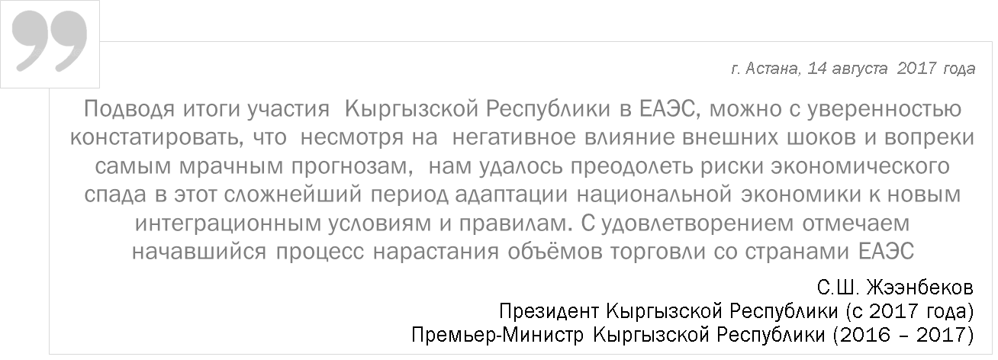

**Основные макроэкономические и социально-экономические показатели**

Несмотря на то, что присоединение страны к ЕАЭС пришлось на непростой с экономической точки зрения период, Кыргызстан с первых месяцев членства ощущает **позитивные эффекты от интеграции**.

Так, уже в 2015 году на фоне замедления темпов экономического роста   
в целом по ЕАЭС, начавшегося еще в 2014 году, ключевые макроэкономические показатели в Кыргызстане продемонстрировали положительную динамику, которая закрепилась в 2016 году и продолжилась в 2017 году.

**Валовой внутренний продукт** Кыргызстана, начиная с 2015 года растет темпами, превышающими увеличение ВВП в целом по ЕАЭС. В течение 2016-2017 годов данная тенденция сохранилась. По данным статистики ЕЭК в 2017 году рост ВВП составил 4,6% (по прогнозам МВФ – 3,5%)[29].

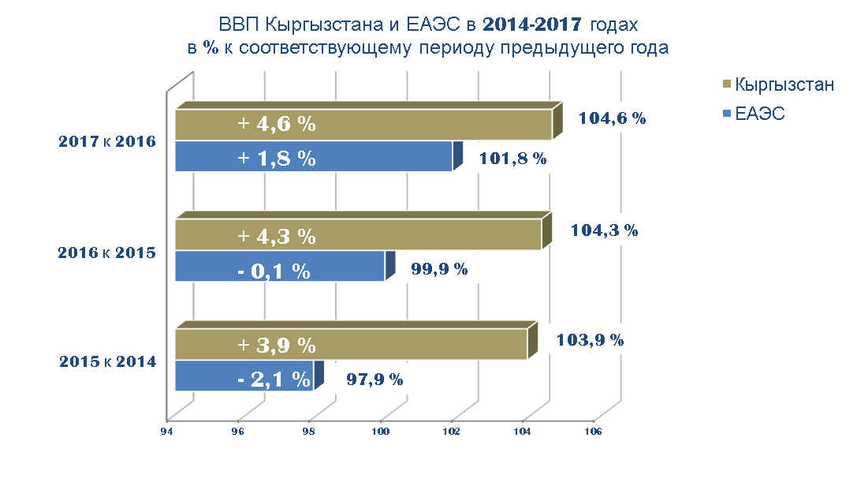

При этом в 2016 году в структуре ВВП[30] отмечалось увеличение доли сферы услуг (до 47,5%), промышленности (до 18,2%) и строительства (до 8,4%). Существенен вклад сельского хозяйства – 12,8% При этом вклад сферы услуг в прирост ВВП в 2016 году составил плюс 1,7%, промышленного производства – плюс 1,0%. Все другие сектора экономики в 2016 году также внесли положительный вклад в рост ВВП страны.

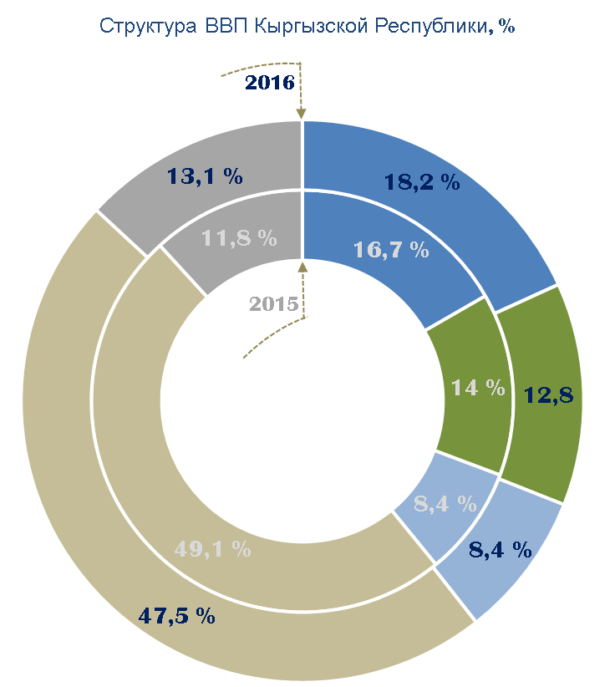

В 2017 году прирост ВВП Кыргызской Республики в основном обеспечен ростом доли сферы услуг (+ 0,5 п.п.), наблюдается увеличений долей в структуре ВВП – сферы услуг (до 48,0%)[31].

Позитивная динамика в **промышленном производстве** (динамика роста с 2016 года опережает показатель в ЕАЭС в целом) обусловлена наращиванием объемов производства в обрабатывающей промышленности[32]. В 2016 году траектория спада в обрабатывающей промышленности (-7,8% в 2015 году) сменилась устойчивым ростом (+5,9% в 2016 году).

В 2017 году росло ускоренными темпами **производство** мяса и мясных субпродуктов (+11,1%), сливочного масла (+31,6%), круп (+13,1%), автомобильного бензина (+38,3%), топочного мазута (+19,1%). Фактически в стране восстановлено производство сахара (рост в 1,5 раза). В 2017 году к лучшему поменялась ситуация в части производства молока (+6,5%) и  
муки (+23,1%)[33].

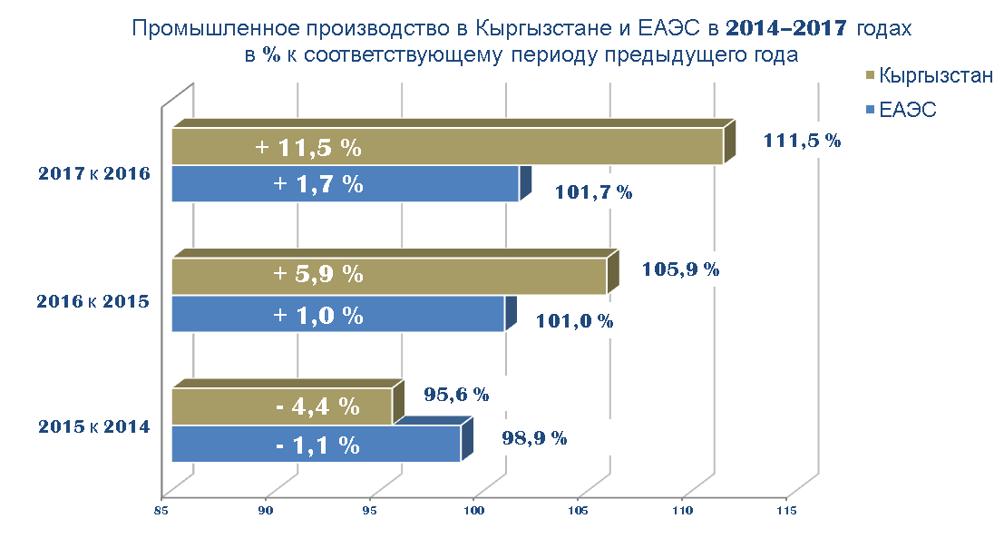

*Справочно:*

*Без учёта предприятий по разработке месторождения «Кумтор» прирост в промышленности в 2017 году составил 21%[34].*

Также в 2017 году высокими темпами, значительно превышающими средние в ЕАЭС (+ 3,1%), развивались горнодобывающая промышленность Кыргызской Республики (рост производства в 1,8 раза), в т.ч. добыча нефти сырой и газового конденсата (+ 21,7%), а также производство электроэнергии (+ 17,8%).

Существенный рост наблюдается в **легкой промышленности**, при этом основными потребителями данной продукции являются жители Казахстана   
и России. В связи с увеличением продаж в республике существенно выросла потребность в квалифицированных кадрах.

По данным Национального статистического комитета Кыргызстана[35],   
в 2015 году после длительного периода спада возобновился **рост среднегодовой численности работников, занятых в промышленности**   
(на 2,1%, в т.ч. в добыче полезных ископаемых – на 17,4%, в обрабатывающих производствах – на 1,7%), и достиг 129 тыс. человек.

Позитивная динамика наблюдается в **сельскохозяйственном производстве**.

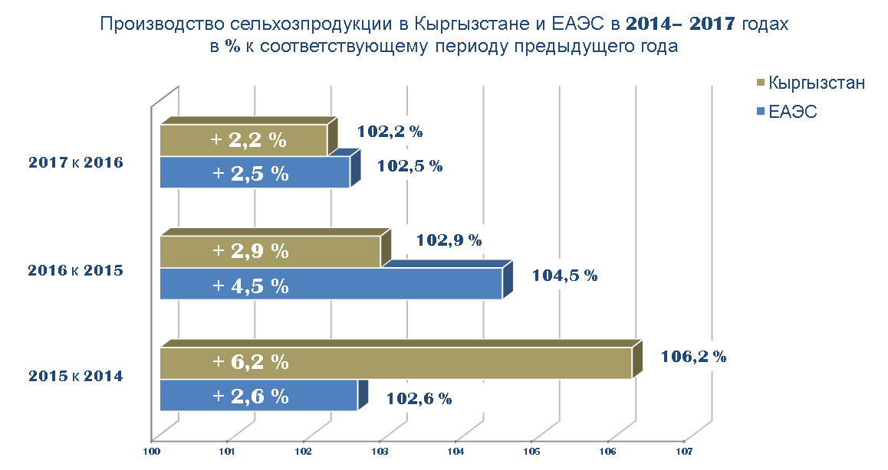

По данным национального статистического комитета Кыргызстана, в 2016 году в стране увеличилось производство риса на 15,4% (в 2015 году прирост – на 7,0%), ячменя – на 12,2% (в 2014 году – в 1,9 раза), кукурузы – на 1,1% (в 2014 году – на 15,4%), зернобобовых – на 1,0% (в 2015 году – на 7,3%). После спада предыдущих лет в 2016 году возобновлен рост сельхозпроизводства сахарной свеклы (в 3,8 раза), винограда (в 1,5 раза), хлопка-сырца (на 18,1%), плодов и ягод (на 14,4%), овощей (на 1,6%). В 2016 году увеличилось количество пчелосемей на 4,8%, поголовье кроликов – на 4,3%, лошадей – на 3,9%, крупного рогатого скота – на 2,4%[36].

В 2017 году по сравнению с 2016 годом отмечалось значительное увеличение производства табака (в 3,3 раза), хлопка-сырца (+25,4%), бахчевых культур (+9,2%), яиц (+ 8,7%), молока (+2,1%) и шерсти (+ 1,9%).   
Рост производства скота и птицы на убой (+ 1,7%) обеспечен за счет увеличения поголовья скота и домашней птицы (в живом весе)[37].

Важной особенностью позитивных изменений в сельском хозяйстве Кыргызстана является увеличение экономической эффективности сельскохозяйственных предприятий, что выразилось в возобновлении роста производительности труда. Так, в 2014 году производительность труда выросла на 2,9%, в 2015 году она хотя и незначительно снизилась (на 0,2%), однако находилась на уровне, превышающем показатель 2013 года (273,0 тыс. сомов/чел. в 2015 году и 265,9 тыс. сомов/чел. в 2013 году) [38].

В связи с ростом экономической активности субъектов рынка в Кыргызстане позитивно меняются показатели перевозок различными видами транспорта[39]. Рост грузооборота автомобильного транспорта обусловлен либерализацией рынка транспортных услуг в Союзе. Вслед за автомобильными перевозками улучшаются показатели перевозок грузов железнодорожным транспортом и пассажирские воздушные перевозки. Динамика роста пассажирооборота опережает показатели ЕАЭС в целом.

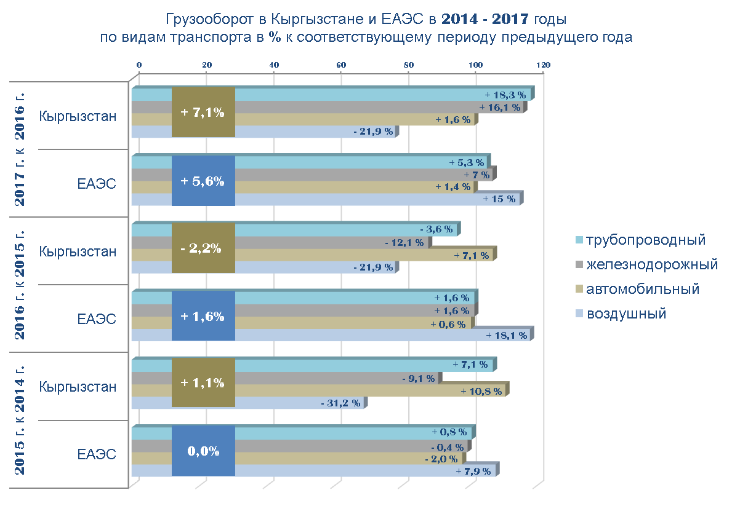

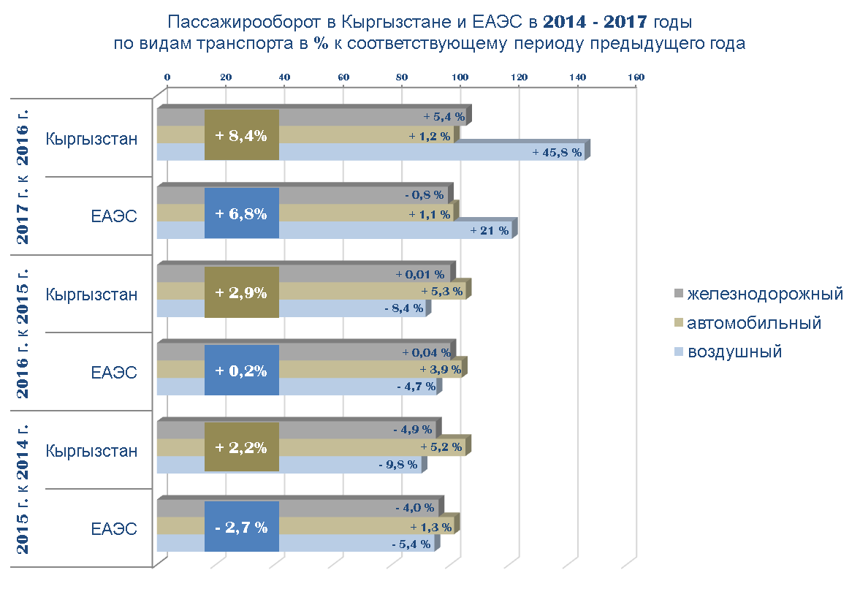

В 2016 году значительно **сократилась доля населения, проживающего   
за чертой бедности** (до 25,4%). В течение последнего десятилетия этот показатель не опускался ниже 30,6%.

**Уровень безработицы[40]** в 2016 году снизился на 0,4 процентных пункта по сравнению с уровнем 2015 года и составил 7,2% от экономически активного населения.

Экономический рост обеспечивается **всеми секторами экономики,**   
и **темпы роста по отраслям выше среднего по Союзу**, что объясняется открывшимися для кыргызского бизнеса возможностями свободно работать   
на евразийском экономическом пространстве.

Одним из благоприятных факторов, повлиявших на показатели роста экономики, стало восстановление экономического роста в странах ЕАЭС – основных торговых партнерах Кыргызстана.

**Внешняя и взаимная торговля Кыргызстана**

Вступление в ЕАЭС отразилось и на объемах **внешней торговли страны. Улучшение внешнеэкономической конъюнктуры способствовало росту экспорта, а подъем внутреннего спроса способствовал увеличению импорта.**

Начиная с 2016 года **растет внешнеторговый оборот** Кыргызстана с третьими странами, в 2016 году его объем вырос на 10,7%, в т.ч. экспорт – на 5,0%, а импорт – на 13,7%. В 2017 году товарооборот продолжил увеличиваться и его прирост составил 10,1%, в т.ч. экспорт вырос на 8,6%, а импорт – на 10,8%[41].

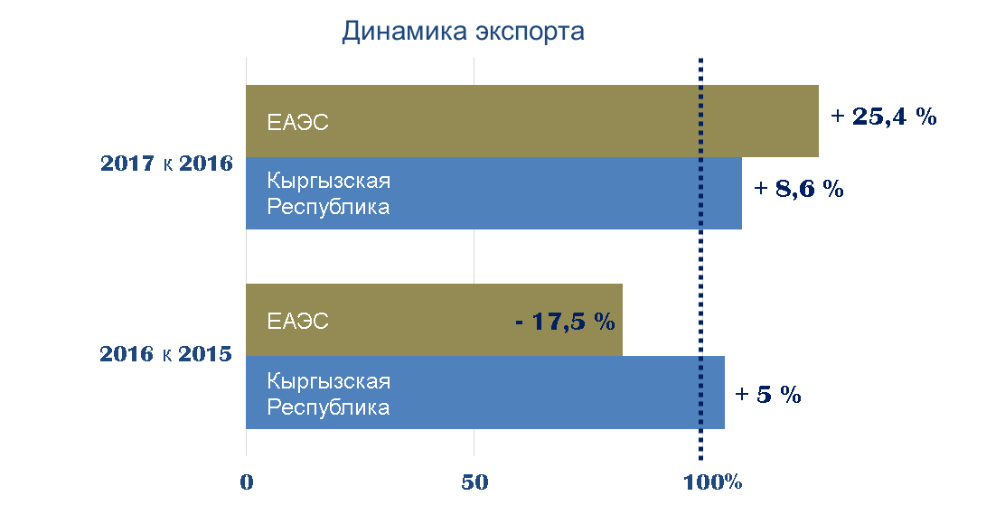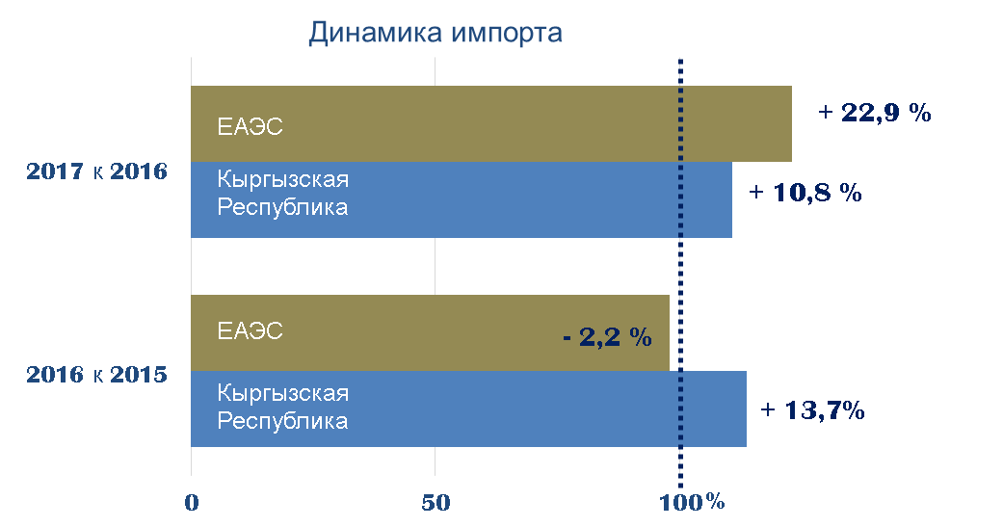

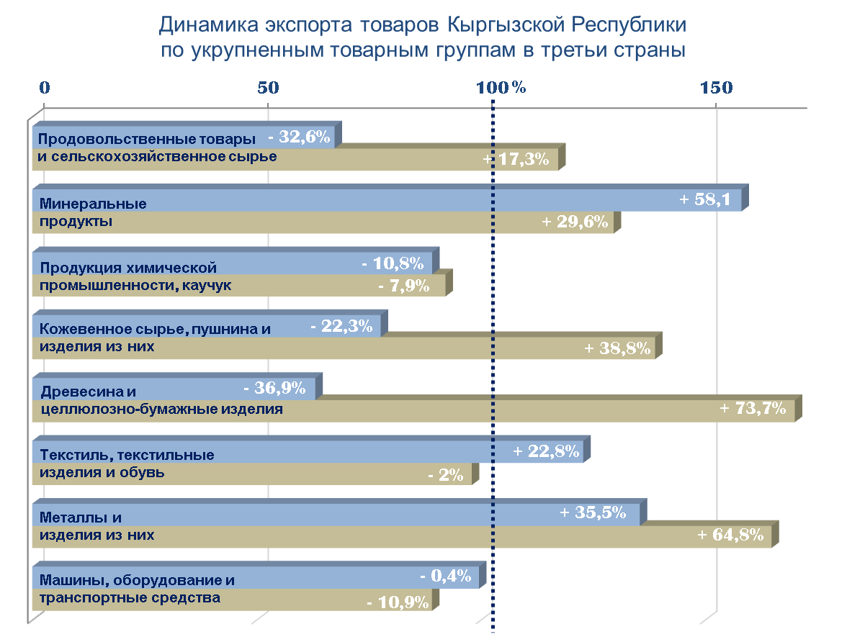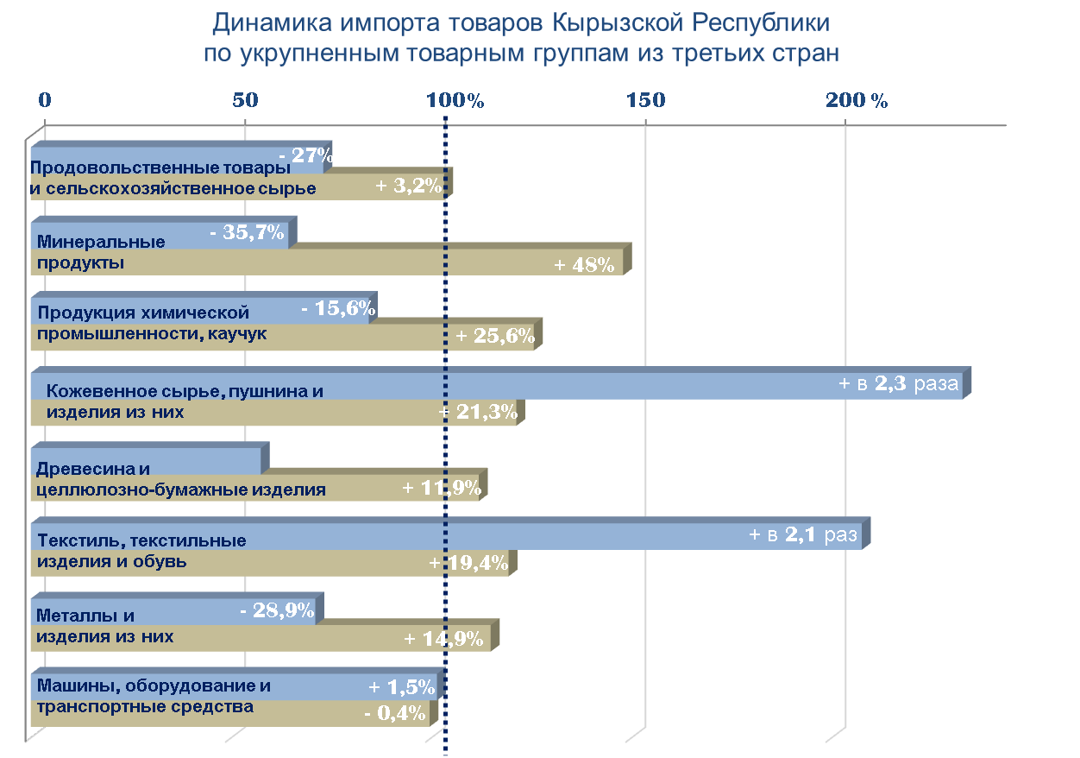

*Справочно:*

*При этом вопреки опасениям, что импорт будет сокращаться из-за применения ЕТТ ЕАЭС, в 2016 году ввоз текстиля, текстильных изделий и обуви в Кыргызстан вырос в 2,1 раза (33,8% общего объема импорта Кыргызской Республики из третьих стран), машин, оборудования и транспортных средств – на 1,5% (28,7% общего импорта). Сокращение объема ввоза все же коснулось продукции химической промышленности на 15,6% (13,4%), продовольственных товаров и сельскохозяйственного сырья – на 27% (6,7%), металлов и изделий из них – на 28,9% (5,4%).*

*В 2017 году объем продаж товаров Кыргызской Республики на внешний рынок к 2016 году увеличился на 8,6%, что обусловлено ростом поставок драгоценных металлов на 3% (58,5% общего объема экспорта Кыргызской Республики в третьи страны), минеральных продуктов – на 29,6% (10,4%), продовольственных товаров и сельскохозяйственного сырья – на 17,3% (7,5%).*

*В 2017 году по сравнению c 2016 годом импорт Кыргызской Республики возрос на 10,8%. Закупки текстиля, текстильных изделий и обуви выросли на 19,4% (36,4% общего объема импорта Кыргызской Республики из третьих стран), продукции химической промышленности – на 25,6% (15,1%), продовольственных товаров и сельскохозяйственного сырья – на 3,2% (6,2%), металлов и изделий из них – на 14,9% (5,6%). По машинам, оборудованию и транспортным средствам показатель снизился на 0,4% (25,8%).*

При этом структура экспорта Кыргызстана в государства – члены ЕАЭС является **диверсифицированной или более «здоровой»,** нежели экспорт   
в третьи страны. Удельный вес машин и оборудования во взаимной торговле выше, чем во внешней, также значительно выше удельный вес товаров с более высокой добавленной стоимостью – текстиля, текстильных изделий и обуви.

Структура экспорта Кыргызстана в третьи страны[42]

в %, в 2014 – 2017 годы

2014 год 2015 год 2016 год 2017 год

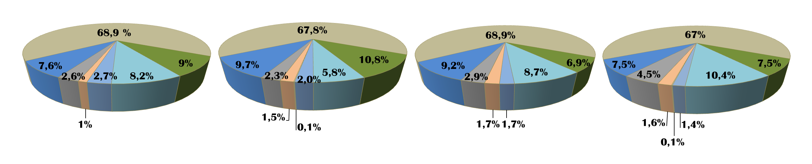

Структура экспорта Кыргызстана в государства – члены ЕАЭС

в %, в 2014 – 2017 годы

2014 год 2015 год 2016 год 2017 год

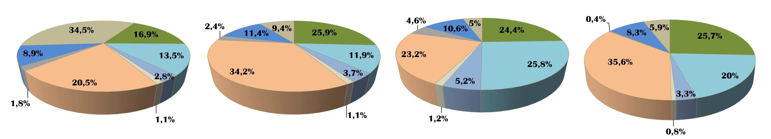

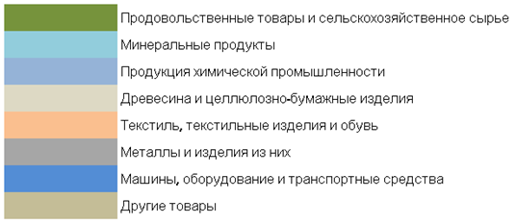

К тому же, по сравнению с внешней торговлей с третьими странами **торговля Кыргызстана с партнерами по Союзу** растет более быстрыми темпами. В 2016 году прирост взаимной торговли (прирост объема экспортных операций) составил 9%[43] (увеличение до 447,2 млн. долл. США), а в 2017 году – 27% (до 568 млн. долл. США)[44]. При этом экспорт в третьи страны увеличился на 5% в 2016 году и на 8,6% в 2017 году.

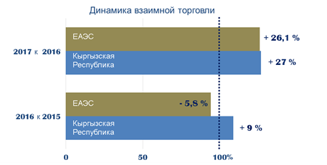

Если в 2016 году рост во взаимной торговле был обусловлен увеличением поставок минеральных продуктов в 2,4 раза (25,8% общего объема экспорта Кыргызской Республики во взаимной торговле), продовольственных товаров и сельскохозяйственного сырья – на 2,9% (24,4%), продукции химической промышленности – в 1,5 раза (5,2%), то в 2017 году рост объяснялся **увеличением объемов поставок** **текстиля, текстильных изделий и обуви** – **в 2 раза** (35,6% общего объема экспорта Кыргызской Республики во взаимной торговле), **продовольственных товаров и сельскохозяйственного сырья** – **в 1,3 раза** (25,7%), то есть росла торговля по позициям, определяющим экономический рост в Кыргызстане, в то время как зарегистрировано снижение объемов торговли минеральными продуктами на 1,5% (20%).

Наиболее существенный рост поставок наблюдается по следующим товарам:

- в Российскую Федерацию: некоторые виды молочной продукции (сыры, творог, молоко и сливки); овощи (томаты, лук, морковь и свекла); фрукты (сухофрукты); соки; пластмассовая продукция (трубы, трубки и фитинги); предметы одежды из трикотажа; оборудование для термической обработки материалов, бытовые электронагревательные приборы и электроплиты, аппаратура связи и части к ней и др.;

- в Республику Казахстан: масло сливочное, сыры, творог, лук, сушеные овощи, кондитерские изделия из сахара, трубы, шланги и фитинги из пластмассы, предметы одежды и принадлежности к одежде из кожи и из трикотажа, ткани из синтетических нитей, стекло полированное, зеркала и др.;

- в Республику Беларусь: одежда трикотажная и текстильная.

Изменение объемов торговли некоторыми видами товаров Кыргызской Республики с государствами Таможенного союза, %, 2016 год

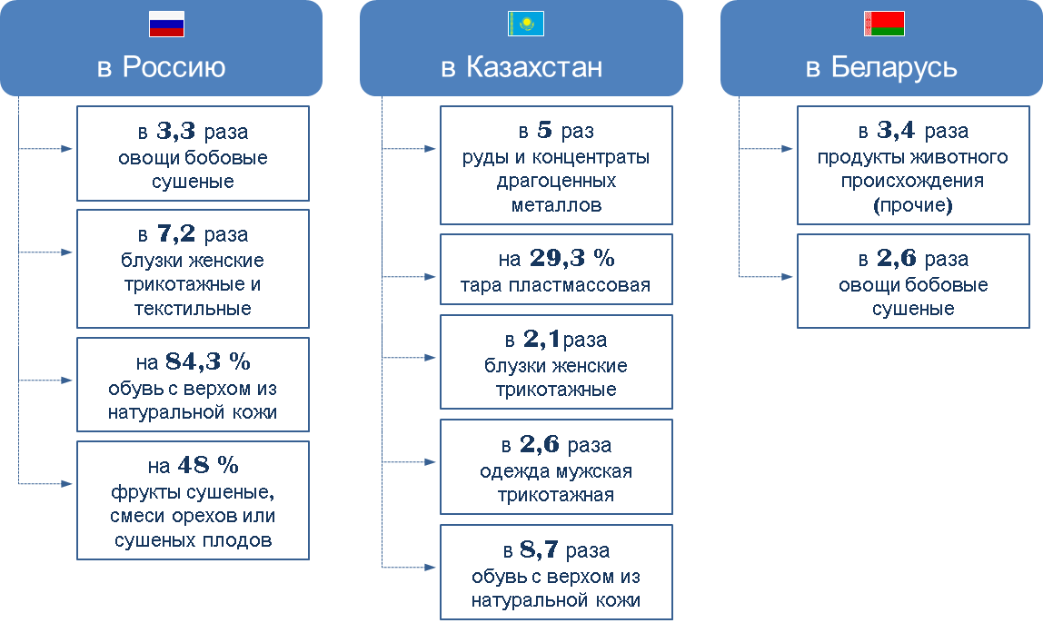

В 2017 году позитивные тенденции, связанные с ростом   
и диверсификацией торговли Кыргызстана с другими государствами – членами ЕАЭС, получили дальнейшее развитие. **Удельный вес торговли с государствами – членами ЕАЭС** в общем объеме торговли Кыргызстана в 2017 году составил 38,6%, по итогам 2016 года он был равен 37,2%. Наибольшую долю во взаимной торговле Кыргызстана со странами ЕАЭС заняли Казахстан (52,3% – в экспорте, 31,7% – в импорте) и Россия (46,2% – в экспорте, 63,8% – в импорте).

Изменение объемов торговли некоторыми видами товаров Кыргызской Республики с государствами Таможенного союза, %, 2017 год

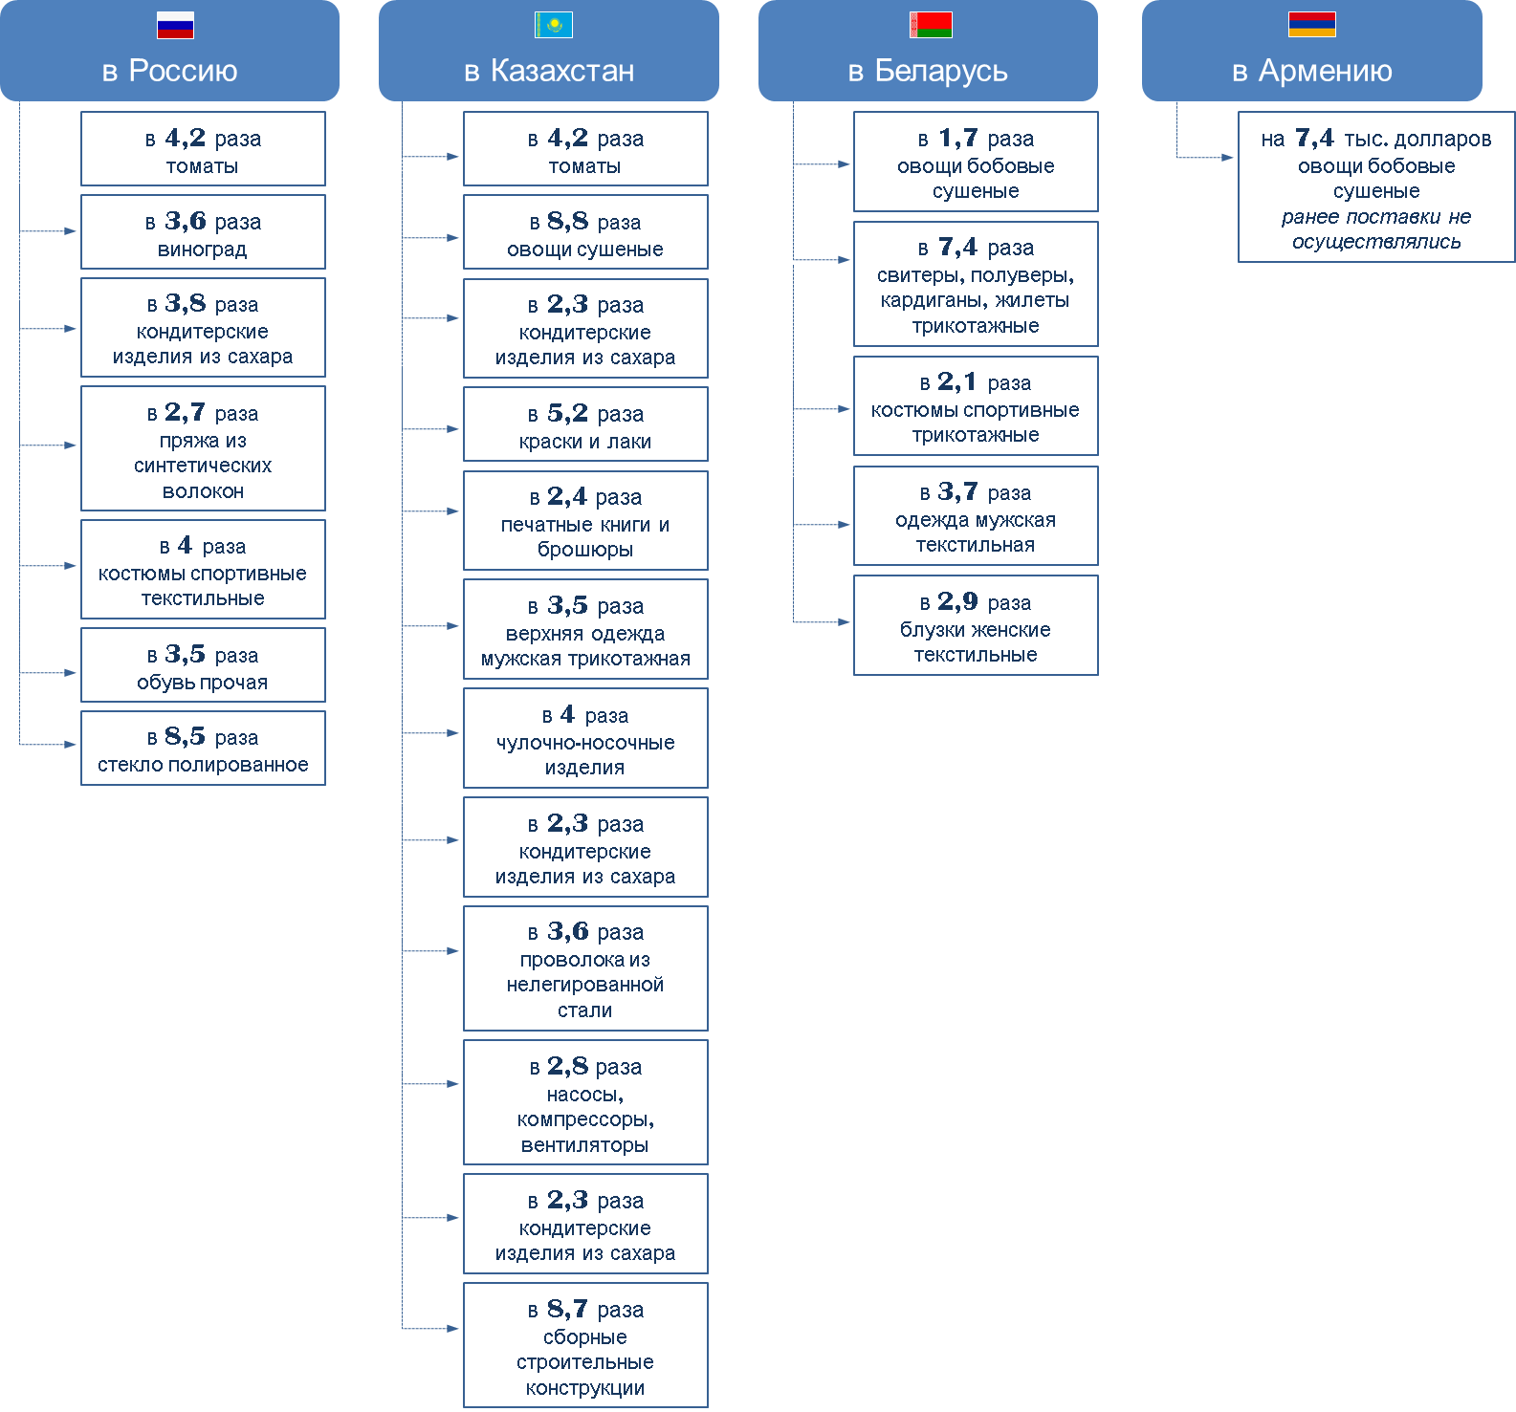

Рост торговли и улучшение ее структуры в 2016 и 2017 годах свидетельствует о том, что Кыргызская Республика получает **количественный эффект от интеграции в рамках ЕАЭС,** аналогичный тому, который государства «тройки» ощутили в 2010-2013 годах.

Одновременно с увеличивающимся торговым оборотом растут **поступления в бюджет страны от внешнеэкономической деятельности,** в частности от ввозных таможенных пошлин, распределяемых между государствами – членами ЕАЭС, НДС и акцизов. За период с января по июнь 2017 года этот показатель увеличился на 14,5% по сравнению с аналогичным периодом 2016 года.

*Справочно:*

*Сокращение поступлений от внешнеэкономической деятельности   
в 2015 году было связано с сокращением объемов импорта Кыргызской Республики (январь-август 2015 года – минус 28,2% с 1,8 млрд. долл. США в аналогичном периоде 2014 года до 1,3 млрд. долл. США), в целом за 2015 год – минус 27,8% с 4,3 до 3,1 млрд. долл. США) и сокращением объемов импорта ЕАЭС (минус 33,3%, с 3,1 до 2,1 млрд. долл. США).*

|  |  |  |  |  |  |  |  |  |  |
| --- | --- | --- | --- | --- | --- | --- | --- | --- | --- |
| Доходы консолидированного бюджета Кыргызской Республики, миллиардов сомов[45] | | | | | | | | | |
| Наименование поступления | 2013 | Доля | 2014 | Доля | 2015 | Доля | 2016 | Доля | 2016/2015 *темп роста* |
| **Всего** | **101,9** | **100%** | **119,4** | **100%** | **128,4** | **100%** | **130,7** | **100%** | **101,8%** |
| налог на добавленную стоимость | 30,1 | 29,5% | 32,7 | 27,4% | 33,2 | 25,9% | 39,3 | 30,1% | 118,4% |
| акцизный налог | 4,1 | 4,0% | 6,3 | 5,3% | 7,8 | 6,1% | 9,1 | 7,0% | 116,7% |
| таможенные пошлины | 11,9 | 11,7% | 13,8 | 11,6% | 9,7 | 7,6% | 13,8 | 10,6% | 142,3% |

**Свобода движения рабочей силы**

Трудящиеся мигранты Кыргызстана почувствовали первые положительные эффекты от либерализации рынка труда. Планируется применение и других мер по снятию барьеров.

*Справочно:*

*Миграция в Кыргызстане сегодня затрагивает более 3 млн. чел. и в обозримой перспективе останется значимым экономическим и социальным фактором. Каждое четвертое домохозяйство (26%) имеет как минимум одного трудового мигранта. Именно поэтому вступление Кыргызской Республики в ЕАЭС оказало ощутимое положительное влияние в такой сфере, как трудовая миграция.*

По данным Государственной службы миграции при Правительстве Кыргызской Республики за 2017 год, в трудовой миграции находится более 700 тыс. граждан Кыргызской Республики, из них, в Российской Федерации – более 640 тыс., в Казахстане – 35 тыс., в Южной Корее - 5 тыс., в Турции – 30 тыс., в других странах дальнего зарубежья (Европа, США, Ближний Восток, Азия) – более 20 тыс. человек.

Хорошим знаком можно считать сокращение нелегальной миграции из Кыргызстана в Российскую Федерацию. Так, если в 2014 году общее число граждан Кыргызстана, нарушивших миграционные правила, и въезд для которых был закрыт, составляло 194 тыс. чел., это порядка 39% от общего числа трудящихся из этой страны на территории Российской Федерации,   
то к концу 2015 года это число удалось сократить до 118 тыс. чел., а на начало 2017 года число граждан Кыргызской Республики данной категории сократилось до 106 тыс. человек, а на конец года – до 77 тыс. человек, что является весьма заметным результатом.[46]

Вступление в Союз обеспечило существенное упрощение порядка пребывания и осуществления трудовой деятельности для граждан Кыргызстана на всей территории ЕАЭС, в т.ч. в России, где с начала 2015 года с вступлением в силу поправок в Административный кодекс изменился порядок въезда в страну с целью трудоустройства для всех иностранцев, включая граждан стран СНГ. Нововведения не касались трудящихся из государств – членов ЕАЭС.

Из-за этих изменений, а также вследствие работы по либерализации рынка в рамках Союза трудящиеся из Кыргызстана по сравнению с гражданами из других стран, включая страны СНГ, имеют следующие преимущества:

1. До 30 дней увеличен срок, в течение которого гражданин Кыргызстана должен быть поставлен на миграционный учет (для граждан других государств он остался прежним – 7 дней).
2. Трудящимся из Кыргызстана нет необходимости оформлять патент на осуществление трудовой деятельности (например, в г. Москве его стоимость составляет около 5 тыс. рублей в месяц). Процедура получения патента включает сдачу экзаменов на знание русского языка, законодательства и истории России, а также получение двух медицинских справок.

Трудящиеся из Кыргызстана, а также члены их семей имеют право на социальное обеспечение (социальное страхование), которое осуществляется на тех же условиях и в том же порядке, что и для граждан государства трудоустройства. К социальному обеспечению (социальному страхованию) относится обязательное страхование на случай временной нетрудоспособности и в связи с материнством, обязательное страхование от несчастных случаев на производстве и профессиональных заболеваний и обязательное медицинское страхование (в то время как трудовые мигранты из стран СНГ имеют право лишь на получение скорой медицинской помощи). Дети трудящихся из ЕАЭС имеют право на посещение дошкольных учреждений и получение образования в соответствии с законодательством государства трудоустройства.

1. С 1 января 2017 года в Российской Федерации трудящиеся из стран ЕАЭС, включая трудящихся из Кыргызстана, получили доступ к обязательному медицинскому страхованию (ОМС) в соответствии с приказом Министерства здравоохранения Российской Федерации от 27 октября 2016 года № 803н.
2. Гражданам Кыргызстана, как и трудящимся из других стран Союза, нет необходимости при трудоустройстве проходить процедуру признания документов о квалификации. Обеспечивается взаимное признание документов об образовании по абсолютному большинству специальностей. Исключение составляют юридическая, педагогическая, медицинская и фармакологическая деятельности.
3. Трудящиеся из государств – членов ЕАЭС уже с первого месяца начинают уплачивать налоги на доходы физических лиц по аналогичной с резидентами ставке (в России – это 13%), для граждан других государств первые 6 месяцев со дня трудоустройства применяется отличная ставка указанного налога (в России – 30%).

|  |  |  |
| --- | --- | --- |
| **Ставки налога на доходы физических лиц (НДФЛ) в ЕАЭС** | | |
| **Страна** | **НДФЛ резидента ЕАЭС** | **НДФЛ нерезидента ЕАЭС** |
| Армения | 24,4 – 36% | 24,4-36% |
| Беларусь | 13 % | 13% |
| Казахстан | 10% | 10%  без осуществления налоговых вычетов (п.1 ст.158 и ст.161 НК) |
| Кыргызстан | 10% | 10% |
| Россия | 13% | 30% |

1. Граждане Кыргызстана, как и граждане других государств Союза, освобождены от косвенных налогов при ввозе товаров для личного пользования, включая транспортные средства, на территории других государств Союза.
2. Трудящиеся из ЕАЭС имеют возможность работать не только по трудовому, но и гражданско-правовому договору, что значительно расширяет сферы их возможного трудоустройства.
3. Срок пребывания в стране трудоустройства определяется сроком заключенного трудового или гражданско-правового договора. Мигранты из других стран могут находиться в стране только определенное время   
   (в Российской Федерации, например, в соответствии со сроком действия патента или разрешения на работу).
4. Нет квот при заключении трудовых соглашений с работодателями.

*Справочно:*

***Преференции, предоставляемые гражданам государств – членов Союза   
в сфере трудовой миграции в соответствии с Договором о ЕАЭС***

***от 29 мая 2014 года при осуществлении трудовой деятельности   
в Российской Федерации***

|  |  |
| --- | --- |
| ***Трудовые мигранты СНГ*** | ***Трудящиеся***  ***государств – членов Союза*** |
| *При трудоустройстве требуется:*  *– приобрести медицинскую страховку;*  *– пройти медосмотр;*  *– сдать экзамен на знание русского языка, истории и законодательства Российской Федерации;*  *– приобрести патент на право осуществления трудовой деятельности.* | *Трудоустройство без учета ограничений по защите национального рынка труда.*  *Трудящимся не требуется получение патентов.*  *Осуществление трудовой деятельности на основании трудового и гражданско-правового договора.* |
| *Могут находиться без регистрации в соответствии с российским законодательством и заключенными двусторонними договорами.* | *Могут находиться без регистрации до 30 дней.* |
| *Срок временного пребывания определяется сроком действия патента.* | *Срок временного пребывания определяется сроком действия трудового или гражданско-правового договора.* |
| *Скорая медицинская помощь (в экстренной и неотложной форме) оказывается на безвозмездной основе.*  *Мигранты приобретают медицинскую страховку за свой счет.* | *Скорая медицинская помощь  (в экстренной и неотложной форме)оказывается трудящимся (членам семей) в том же порядке и на тех же условиях, что и гражданам Российской Федерации – бесплатно, независимо от наличия медицинского полиса.*  *Национальный режим в сфере социального обеспечения (социальное страхование, участие в ОМС и другое).*  *Учитывается трудовой  (в том числе страховой) стаж для целей социального обеспечения.* |
| *Мигранты авансом оплачивают подоходный налог (приобретают патент).* | *Доходы трудящихся облагаются налогом наравне с гражданами Российской Федерации (с первого дня работы).* |
| *Признание дипломов и квалификаций в соответствии с законодательством Российской Федерации.* | *Прямое признание дипломов и квалификаций.* |
| *Не уплачиваются пенсионные взносы, не формируются пенсионные права, нет экспорта пенсий.* | *Разрабатывается Договор о пенсионном обеспечении трудящихся государств-членов, которым предусматривается формирование пенсионных прав трудящихся, уплата пенсионных взносов, экспорт пенсий.* |

Статистические показатели по числу прибывших и легально работающих в Российской Федерации граждан Кыргызской Республики   
за период с 2014 по 2016 годы (до и после вступления в ЕАЭС), выглядят следующим образом:

* в 2014 году число прибывших – 544 956 чел., из них легально работавших – 182 105 чел., что составляло 33% от числа прибывших;
* в 2015 году число прибывших – 562 403 чел., в том числе 270 088 чел. легально работавших, что составляло 48% от числа прибывших;
* в 2016 году число прибывших – 593 760 чел., из них легально работавших – 365 045 чел., и достигло 61% от числа прибывших.[47]

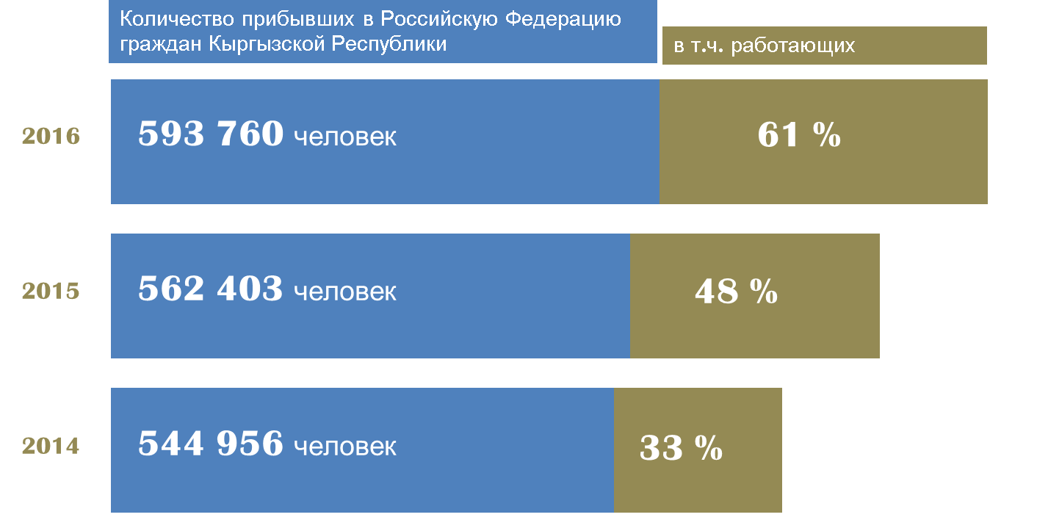

Численность прибывших мигрантов в 2016 году увеличилась незначительно (на 31 тыс. чел.), однако численность работающих мигрантов увеличилась на 95 тыс. чел., что может говорить о том, что часть работников легализовали свою деятельность. В процентном соотношении доля работающих от общего количества приезжих с 33% в 2014 году увеличилась до 61%.

Увеличение численности трудящихся из Кыргызстана происходит на фоне снижения миграционных потоков в Российскую Федерацию из стран, не входящих в Союз. Так, в период с 2014 по 2016 годы поток миграции в Российскую Федерацию из Узбекистана сократился на 46%, из Таджикистана на 15%. Например, в том числе из-за ужесточения миграционного законодательства и запрета на въезд для сотен тысяч граждан Таджикистана, объем денежных переводов из России в Таджикистан в 2015 году по сравнению с 2014 годом сократился практически в три раза.

Важно отметить, что объем трансграничных денежных переводов[48]   
в Кыргызстан в 2014 году составлял 2 240,7 млн. долл. США (из них 2 189,5 млн. долл. США – из России); в 2015 году в денежном выражении снизился до 1 686,5 млн. долл. США (из них 1 631,5 млн. долл. США –   
из России). Однако это падение связано со снижением стоимости национальной валюты по отношению к доллару США. В 2016 году уже наблюдается рост даже в долларовом эквиваленте – 1 993,9 млн. долл. США (из них 1 943,6 млн. долл. США – из России)[49]. Так, по данным Национального банка Кыргызской Республики, за 11 месяцев 2017 года – **2 288,09** млн. долларов США, что на 20 % больше, чем за аналогичный период 2016 года.

Эти цифры во многом связаны с тем, что работодателям гораздо проще принимать работников из государств, на которые распространяются нормы Договора о ЕАЭС.

|  |  |  |  |  |  |  |  |
| --- | --- | --- | --- | --- | --- | --- | --- |
| Трансграничные денежные переводы физических лиц  в Кыргызскую Республику из стран ЕАЭС млн. долларов США | | | | | | | |
|  | 2010 | 2011 | 2012 | 2013 | 2014 | 2015 | 2016 |
| ***Всего*** | *1 257,8* | *1 699,0* | *2 023,1* | *2 269,4* | *2 240,7* | *1 686,5* | *1 993,9* |
| Беларусь | 0 | 0 | 0 | 0 | 0 | 0 | 0 |
| Казахстан | 35,5 | 41,5 | 34,1 | 25,6 | 20,2 | 65,8 | 3,5 |
| Россия | 1 163,3 | 1 594,9 | 1 944,3 | 2 216,2 | 2 169,3 | 1 565,7 | 1 940,1 |
| **Итого из ЕАЭС** | **1 198,7** | **1 636,5** | **1 978,4** | **2 241,8** | **2 189,5** | **1 631,5** | **1 943,6** |
| в % к ВВП | 25,0 | 26,4 | 29,9 | 30,6 | 29,3 | 24,4 | 29,4 |
| в % от консолидированного бюджета | … | 96,3 | 104,1 | 106,8 | 99,5 | 81,6 | 102,3 |

Стоит отметить роль трансграничных денежных переводов физических лиц для экономики Кыргызстана. Объем таких переводов приближается к 30% ВВП страны и в номинальном выражении превышает доходы бюджета.   
Так, например, трансграничные переводы физических лиц в 2016 году составили 29,4% ВВП страны, а также превысили доходы бюджета страны (102,3% от консолидированного бюджета).

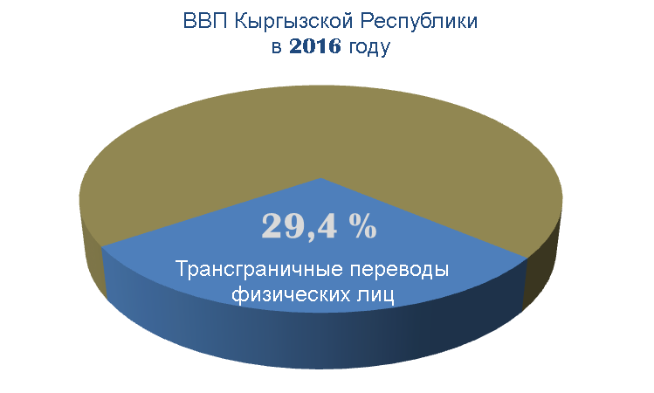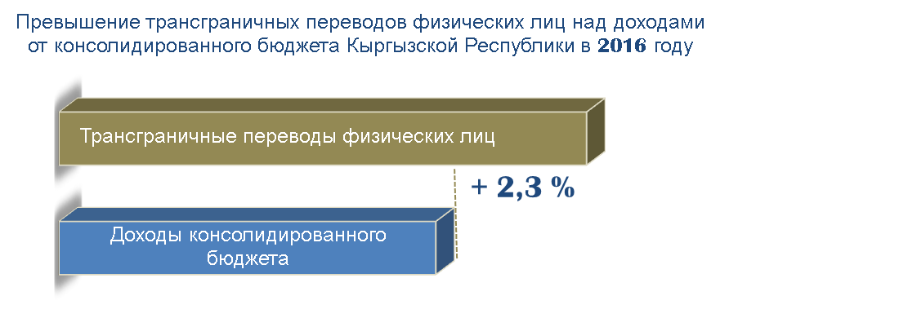

Имеющиеся преференции также способствовали тому, что граждане Кыргызской Республики в настоящее время трудоустраиваются на более высокооплачиваемые и престижные рабочие места по сравнению с периодом   
до вступления в ЕАЭС.

До вступления в ЕАЭС, когда препятствий для работы на территории России было значительно больше, многие граждане Кыргызстана стремились отказываться от кыргызского гражданства и приобретать российское. Теперь же, когда условия для работы стали комфортными, такая необходимость исчезла.

В рамках обеспечения свободы передвижения рабочей силы предстоит решить немало вопросов. Активно ведется работа по выявлению и устранению барьеров на пути к формированию единого рынка трудовых ресурсов ЕАЭС.

Кроме того, в «дорожную карту» по устранению изъятий и ограничений на внутреннем рынке ЕАЭС на 2018 – 2019 годы[50] вошло изъятие, касающееся взаимного признания документов об ученых степенях и званиях в Союзе.

В настоящее время ЕЭК совместно с государствами – членами Союза проводит работу по следующим вопросам:

1. Ведется проработка вопроса распространения системы обязательного медицинского страхования на членов семей трудящихся государств – членов ЕАЭС в Российской Федерации.
2. Отмена запрета на въезд гражданам государств – членов ЕАЭС на территорию иных государств – членов ЕАЭС при наличии трех и более административных правонарушений.
3. Продолжается работа над проектом Договора о пенсионном обеспечении трудящихся государств – членов ЕАЭС, после подписания которого граждане стран ЕАЭС в полной мере будут иметь право формировать, сохранять и реализовывать пенсионные права, приобретенные ими при осуществлении трудовой деятельности на территориях государств – членов Союза.
4. Ведется работа над проектом еще одного международного договора – Соглашения о порядке въезда, выезда, следования транзитом трудящихся государств – членов ЕАЭС.

Когда и эти планы будут реализованы, граждане Кыргызстана почувствуют еще большие преимущества от вступления в Союз.

Гарантированный Договором о Союзе доступ трудящихся к системам социального обеспечения государств – членов ЕАЭС сделал возможным реализацию равных прав трудящихся с гражданами государства трудоустройства, что позволило им беспрепятственно осуществлять трудовую деятельность в любой точке ЕАЭС, минимизируя их социальные риски и тем самым, создавая условия для развития единого рынка труда, что является одной из основных целей Евразийского экономического союза.

Таким образом, вступление Кыргызстана в ЕАЭС позитивно сказалось на трудовых мигрантах из этой страны в другие государства Союза, в особенности   
в Россию. Цифры свидетельствуют о легализации большого числа трудящихся,   
в целом их число растет, денежные переводы в Кыргызстан также увеличиваются. Кроме того, условия для работы стали значительно лучше. Разница в сравнении с гражданами других стран постсоветского пространства значительная, что уже привело к тому, что соотношение кыргызских граждан среди трудовых мигрантов значительно увеличилось.

В перспективе рост числа совместных производств стран Союза   
в Кыргызстане послужит созданию новых рабочих.

**Новая бизнес-среда**

Кыргызстан за последние два года существенно продвинулся   
в **реформировании бизнес-среды.**

В стране в ключевых сферах экономики, в том числе ориентированных   
на развитие экспорта, начал действовать **целый пласт современного наднационального законодательства**, основанного на лучших международных практиках.

Настрой на максимальное использование преимуществ от **конкуренции национальных юрисдикций** в рамках ЕАЭС способствовал улучшению внутри страны качества управления и большей ориентации государственной машины на бизнес.

Так, в ходе сокращения административных барьеров осталось всего две процедуры, необходимые для регистрации предприятия. Число контролирующих органов сокращено с 21 до 13. Для поддержания вновь созданных предприятий сейчас предлагается освободить их от проверок   
на 3 года, сократить в 2 раза количество проверок со стороны   
санитарно-эпидемиологического надзора, ограничить срок контрольной проверки до 1 дня.

Фискальная политика в условиях интеграции с ЕАЭС   
c 2015 года ориентирована на либерализацию, включая снижение налогового бремени путем поэтапной отмены налога с продаж. Базовые ставки основных налогов в Кыргызстане ниже, чем в России, Беларуси и Армении, что должно способствовать устойчивому экономическому росту.

При экспорте и импорте товаров, выполнении работ, оказании услуг во взаимной торговле Кыргызской Республики с другими государствами – членами ЕАЭС исключено двойное косвенное налогообложение.

Созданы конкурентные преимущества экспортируемых товаров кыргызских производителей на территории стан Союза по сравнению с товарами третьих стран за счет:

- применения во взаимной торговле между государствами – членами ЕАЭС принципа недискриминации;

- освобождения от косвенных налогов товаров, импорт которых на территорию одного государства – члена ЕАЭС с территории другого государства – члена ЕАЭС осуществляется в связи с их передачей в пределах одного юридического лица.

Если ранее при пересечении товарами таможенных границ НДС взимался таможенными службами, то со вступлением Кыргызстана в Союз администрирование НДС и акциза по товарам, ввозимым с территории государств – членов ЕАЭС, осуществляется органами налоговой службы. При этом при уплате НДС бизнесу предоставлена отсрочка в 50 календарных дней (налоговый кредит).

Базовые налоговые ставки в государствах – членах ЕАЭС[51]

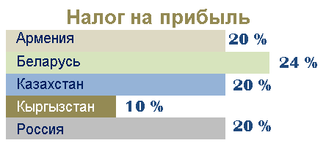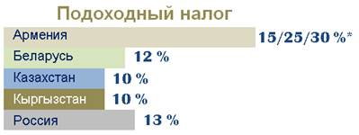 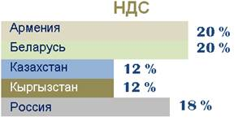

*\*Дифференцированное значение*

Отмечаются позитивные изменения и в администрировании налогов.

Обращает внимание налоговый режим, созданный в аграрном секторе Кыргызстана, особенно в сфере переработки сельскохозяйственной продукции и производства сельскохозяйственной техники. Правительство страны освободило фактически от всех налогов субъектов, занятых в этом секторе экономики. Уделяется большое внимание мерам государственной поддержки сельхозпроизводителей, включая предоставление льготных кредитов фермерам и лизинг сельхозтехники.

Налоговая политика в рамках «Концепции фискальной политики в Кыргызской Республики на 2015 – 2020 годы», направленная на стабилизацию экономики, обеспечение роста доходной части бюджета, позволила увеличить доходы, администрируемые органами налоговой службы с учетом поступлений налогов от ЕАЭС на 11,3%, в 2016 году поступления составили 67 млрд. сомов, что на 6 млрд. сомов больше, чем в 2015 году.

Улучшению бизнес-климата в Кыргызстане способствуют также предпринимаемые меры по облегчению доступа предприятий к финансовым ресурсам. В частности, внедряется новая система финансирования под залог складских расписок. Таким образом, для сельхозпроизводителей залогом для получения банковского кредита могут служить складские расписки. Также создан «Гарантийный фонд» для содействия кредитованию малого и среднего бизнеса, его основной задачей является предоставление предпринимателям гарантии по банковским кредитам, договорам лизинга при недостаточности залога.

**Инвестиционная привлекательность**

В Кыргызстане наметилась тенденция на **улучшение инвестиционного климата и роста инвестиционной привлекательности** экономики страны как для инвесторов из третьих стран, так и из ЕАЭС.

По данным Национального статистического комитета Кыргызской Республики, **иностранные инвестиции по состоянию на конец 2016 года выросли на 10,2%** относительно уровня начала года и составили **7,9 млрд. долл. США**[52]**.**

Ведущими инвесторами в экономику Кыргызстана являются Китай   
(26,2% от общего объема накопленных иностранных инвестиций,   
прирост за 2016 год на 9,8%), Россия(15,9%, прирост на 41,2%), Великобритания (7,4%, сокращение на 8,1%), Канада (6,1%, прирост на 31,9%), Турция (3,1%, сокращение на 5,7%) и Казахстан (3,0%, сокращение на 37,2%).

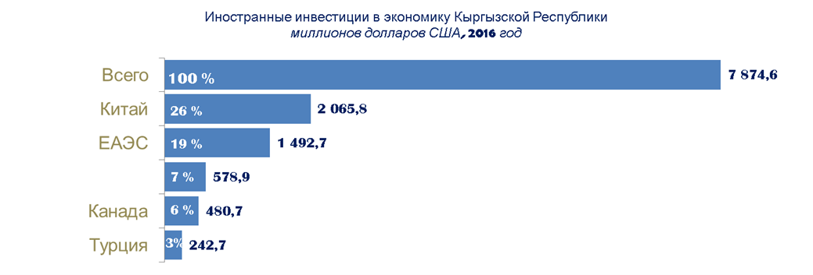

**Доля накопленных инвестиций из ЕАЭС** в общем объеме накопленных иностранных инвестиций в экономику Кыргызстана в 2016 году достигла 19% (прирост за год на 1%).

В 2016 году позитивно изменилась **структура накопленных иностранных инвестиций:** увеличился удельный вес прямых иностранных инвестиций. Это может характеризовать привлекательность вложения капитала с целью участия в управлении некоторыми предприятиями, расположенными на территории Кыргызстана, и интерес к таким предприятиям с точки зрения получения дохода от участия в их деятельности.

*Справочно:*

*Из общего объема накопленных иностранных инвестиций в 2016 году 50,4% пришлись на прямые (47,3% – в 2015 году), 45,6% – на прочие   
(50,3% – в 2015 году), 3,8% – на гранты и техническую помощь   
(1,8% в 2015 году), удельный вес портфельных инвестиций не изменился и сохраняется на уровне 0,6%.*

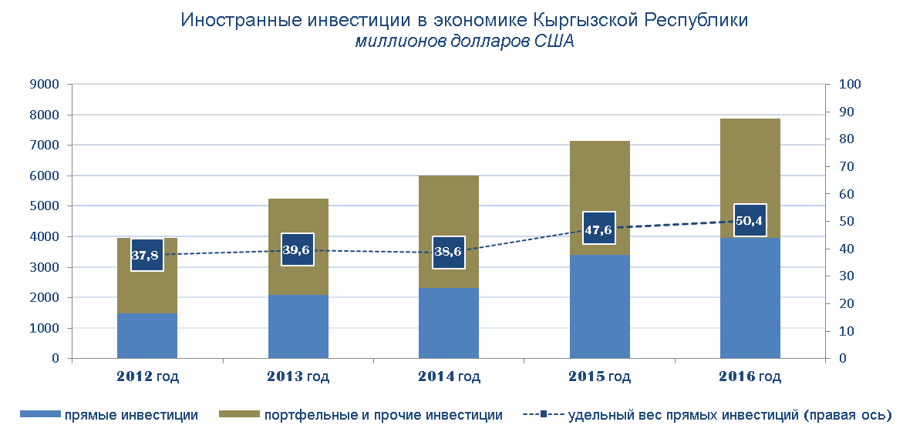

**В 2016 году в кыргызскую экономику поступило** **5,3 млрд. долл. США иностранных инвестиций** (без учета оттока), из которых 814,0 млн. долл. США – прямые иностранные инвестиции. После бума прямых иностранных инвестиций, имевшего место в 2015 году, когда их приток увеличился в 2,2 раза, в 2016 году поступление прямых иностранных инвестиций несколько сократилось, однако их объем, несмотря на это, превысил уровень 2014 года на 12%[53].

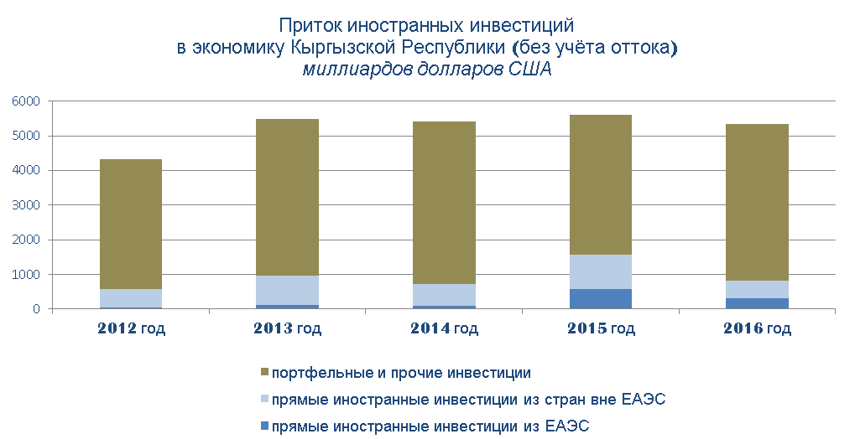

Объем прямых иностранных инвестиций из государств – членов ЕАЭС рос опережающими темпами по сравнению с общим объемом поступающих в экономику иностранных инвестиций.

В 2015 году они увеличились относительно уровня предыдущего года   
в 6,3 раза (из всех стран – в 2,2 раза), а в 2016 снизились в 1,8 раза   
(из всех стран – в 1,9 раза). Относительно уровня 2012 года прямые инвестиции из государств – членов ЕАЭС в 2016 году выросли на 530%, тогда как из всех стран мира – лишь на 37,8%. Стремительно увеличивается доля прямых союзных инвестиций в общем объеме всех прямых инвестиций   
(с 10,1% в 2012 году до 38,7% в 2016 году).

Накопленные прямые иностранные инвестиции на конец 2016 года[54] составили 4 млрд. долл. США, что на 17,5% больше, чем годом ранее. Странами, нарастившими к концу 2016 года свои прямые инвестиции в экономику Кыргызстана наивысшими темпами, были Китай (31,9% от общего объема прямых иностранных инвестиций или 1,3 млрд. долл. США,   
увеличение на 14,6%), Россия (25,0% или до 992,0 млн. долл. США, увеличение на 43,4%), Канада (10,8% или 428,7 млн. долл. США, увеличение на 31,7%), Турция (4,1% или 163,0 млн. долл. США, увеличение на 18,7%),   
Казахстан (3,8% или 150,4 млн. долл. США, увеличение на 13,8%) и Нидерланды (1,4% или 54,5 млн. долл. США, увеличение на 26,2%).

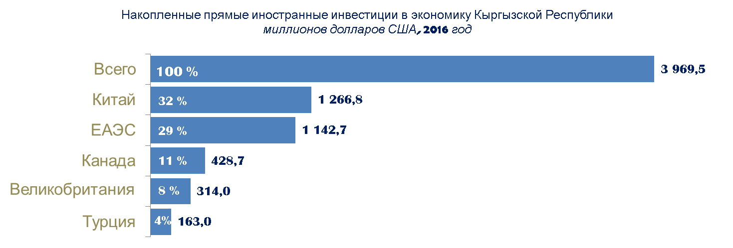

Опережающий рост прямых инвестиций из государств – членов Союза свидетельствует о том, что **инвесторы из государств – членов ЕАЭС в большей мере видят те преимущества, которые предоставляет единый рынок Евразийского экономического союза**, нежели партнеры из третьих стран. Кроме того, это может свидетельствовать о **восстановлении имевших место в прошлом (традиционных) и начале возникновения новых кооперационных связей между предприятиями Кыргызстана и других государств Союза**.

В структуре поступления иностранных инвестиций по видам экономической деятельности растет удельный вес инвестиций, направляемых в обрабатывающие производства, транспорт и финансовую деятельность. Это позволяет определить **позитивные изменения, происходящие в отраслевой ориентации иностранных инвесторов** в экономику Кыргызстана, которые все в большей мере интересуются сферами товарного производства и доставки продукции к потребителю, а также финансовой сферой.

Из общего объема поступивших прямых иностранных инвестиций   
в 2016 году наибольшая их часть (251,2 млн. долл. США или 30,9% от всех прямых иностранных инвестиций) была направлена в обрабатывающие производства. В финансовое посредничество и страхование (178,7 млн. долл. США или 22,0%), сферу обеспечения (снабжения) электроэнергией, газом, паром и кондиционированным воздухом (122,3 млн. долл. США или 15%), в добычу полезных ископаемых (54,3 млн. долл. США или 6,7%).

Что касается такой части иностранных инвестиций, как **гранты и техническая помощь Кыргызстану**, то, по состоянию на конец 2016 года, (накопленный показатель) они составили 296,9 млн. долл. США, что в 2,3 раза больше, чем годом ранее.

Наиболее активно гранты и техническую помощь Кыргызстану предоставляли Россия (рост накопленных инвестиций в виде грантов и технической помощи по состоянию на конец 2016 года в сравнении с уровнем конца предыдущего года составил 3,3 раза, до 77,3 млн. долл. США),   
Китай (рост в 3 раза, до 49,8 млн. долл. США), Казахстан (рост в 2,5 раза, до 0,5 млн. долл. США), а также США (прирост на 38,1%, до 17,4 млн. долл. США).

По сравнению с уровнем 2014 года накопленный объем грантов и технической помощи Кыргызстану вырос на 147 млн. долл. США, в т.ч. из России – на 75,4 млн. долл. США, Китая – на 49,6 млн. долл. США, США – на 9,4 млн. долл. США, Казахстана – на 0,5 млн. долл. США[55].

**Российские инвестиционные проекты в Кыргызской Республике**реализуются в основном в сфере финансового посредничества и страхования,   
а также энергетической сфере[56].

Поступление российских инвестиций в сферу финансового посредничества и страхования осуществляется в основном за счет поступлений в уставной капитал **Российско-Кыргызского фонда развития**, который стал важным элементом в адаптации экономики Кыргызстана к функционированию в условиях ЕАЭС.

*Справочно:*

*Российско-Кыргызский фонд развития образован в соответствии с Соглашением между Правительством Российской Федерации и Правительством Кыргызской Республики от 24 ноября 2014 года.*

В настоящее время уставный капитал Фонда сформирован в размере   
500 млн. долл. США.

За два года работы Фонд профинансировал 767 проектов на сумму 248 млн. долл. США, из которых 31 проект – это крупный бизнес,   
а 736 – проекты малого и среднего бизнеса. Фонд предлагает два основных продукта: прямое финансирование и финансирование малого и среднего бизнеса через коммерческие банки.

Финансовые средства выделяются на приобретение, обновление, модернизацию и расширение основных средств. Приоритетное внимание уделяется развитию агропромышленного комплекса, швейной и текстильной промышленности, горнодобывающей и металлургической промышленности, транспорта, жилищного строительства, развитию инфраструктуры.

Для **крупных компаний** предусматриваются кредиты на сумму от 1 млн. долл. США от 4% до 7% годовых на срок от 5 до 15 лет в зависимости от отрасли. При этом собственный вклад компании должен составлять не менее 15% от суммы проекта, залоговое обеспечение не менее 120% от залоговой стоимости. В качестве примеров можно привести реконструкцию международных аэропортов «Манас» и «Иссык-Куль» на сумму 12,4 млн. долл. США, восстановление и модернизация двух сахарных заводов на сумму 15,5 млн. долл. США, строительство фабрики по производству трикотажных тканей в г. Токмаке на сумму 7,5 млн. долл. США.

Для представителей **малого и среднего бизнеса** – на сумму до 1 млн. долл. США под 5% годовых в долларах США или 12% годовых в сомах сроком до 5 лет. При этом льготный период – 12 месяцев. Залоговое обеспечение согласно требованиям банка-партнера.

За счет кредитных средств Российско-Кыргызского фонда развития в размере 7,5 млн. долл. США запущено новое производство хлопчатобумажной трикотажной ткани. На строительство фабрики затрачено около 9,5 млн. долл. США. Кроме того, на средства Российско-Кыргызского фонда осуществляется поставка оборудования на завод по производству сахара (около 10 млн. долл. США), создано производство консервированных фруктов и овощей в Чуйской области (около 3,9 млн. долл. США), а также реализуются другие проекты.

Инвестиции в энергетическую сферу осуществляет в основном российская компания *ПАО «Газпром»*, которая в соответствии   
с межправительственным соглашением между Российской Федерацией и Кыргызской Республикой о сотрудничестве в сфере транспортировки, распределения и реализации природного газа на территории Кыргызстана   
от 26 июля 2013 года должна вложить в модернизацию и реконструкцию газовой инфраструктуры республики не менее 645 млн. долл. США в течение   
5 лет.

Кроме того, в 2008 году ПАО «Газпром» получило лицензии на право пользования недрами с целью их геологического изучения на наличие нефти   
и газа в пределах лицензионных площадей Кугарт и Восточный Майлису IV сроком на семь лет. В конце 2015 года на обеих площадках начаты гравиразведочные и сейсморазведочные работы (не менее 100 млн. долл. США).

Российской компанией *ПАО «Газпромнефть»* за период с 2006 года по 2015 год включительно инвестировано в строительство, покупку, реконструкцию АЗС, нефтебазовое хозяйство, автотранспортную технику,   
а также в поддержание основных фондов суммарно 208 млн. долл. США.   
ОсОО «Газпром нефть Азия» — 100% дочернее предприятие ПАО «Газпромнефть», является крупнейшим оператором на оптовом и розничном рынках нефтепродуктов, а также сжиженного природного газа Кыргызстана.   
В управлении предприятия находятся 7 нефтебаз, 100 автозаправочных комплексов, 1 база сжиженного природного газа, 130 единиц автопарка,   
5 лабораторий.

*ОсОО «Газпромнефть-Аэро Кыргызстан»* является дочерним предприятием АО «Газпромнефть-Аэро» (г. Санкт-Петербург). Основное направление деятельности – поставка топлива для реактивных двигателей марки ТС-1 и заправка воздушных судов в международном аэропорту «Манас». Резервуарный парк компании объемом 8000 м3 расположен на территории аэропорта «Манас». Компания ведет работу по расширению присутствия на кыргызском рынке.

*ЗАО «РН-Кыргызнефтепродукт» – дочернее предприятие ОАО «НК «Роснефть»*один из крупнейших операторов на розничном и оптовом рынке нефтепродуктов Кыргызстана, имеющий розничную сеть в количестве 24 АЗС в г. Бишкеке, и одно из крупнейших и современных нефтехранилищ в Чуйской области. В планах компании реализация масштабной инвестиционной программы, направленной на строительство новых и модернизацию действующих комплексов АЗС.

Российская компания *ОАО «Восток-геологодобыча» (входит в группу компаний «Русская платина»)* 4 мая 2015 года выиграла конкурс на право пользования недрами золоторудного месторождения Джеруй (Таласская область). Согласно условиям конкурса компания оплатила полную стоимость права на разработку месторождения в размере 100 млн. долл. США и зарегистрировала свою дочернюю компанию в Киргизии – ОсОО «Альянс Алтын». Объем финансирования, которое привлекается для реализации проекта, до 200 млн. долл. США. Начало разработки месторождения запланировано на 2018 год.

*Госкорпорация «Росатом»* реализует межгосударственный проект «Рекультивация территорий государств – членов ЕАЭС, подвергшихся воздействию уранодобывающих производств» по проведению рекультивационных работ на хвостохранилищах производств по добыче и переработке урановых руд и руд редкоземельных элементов (ориентировочная стоимость 14,5 млн. долл. США), а также прорабатывает проекты по поставке мини-ГЭС и строительству Центра ядерной медицины в г. Бишкеке.

Кыргызская компания ОсОО «Астра Солар Технолоджис»   
в сотрудничестве с российскими компаниями *ОАО «Химпром» (г. Новочебоксарск) и ГК «Хевел» (СП Ренова и Роснано)*реализует проект по модернизации производства монокристаллических слитков и пластин на Кыргызском химико-металлургическом заводе (ОАО «КХМЗ», Чуйская область, пос. Орловка). Российские инвестиции в завод по производству монокристаллических слитков и пластин для рынка солнечной энергетики составили 6 млн. долл. США, планируется расширение производства и инвестиции 15 млн. долл. США.

Российская Федерация через **Евразийский фонд стабилизации и развития**[57] финансирует проекты: «Ввод второго агрегата Камбаратинской ГЭС-2», «Вторая фаза реабилитации Токтогульской ГЭС», финансирование поставок сельскохозяйственной техники в Кыргызскую Республику, проект «Улучшение автодороги Бишкек-Ош».

**Инвестиции Республики Беларусь в Кыргызскую Республику**[58] представлены главным образом в виде кредитов, выделяемых в соответствии с Договором между Правительством Республики Беларусь и Открытым акционерным обществом «Айыл Банк» от 27 мая 2016 года об условиях выдачи кредитов для приобретения в Кыргызской Республике товаров, произведенных в Республике Беларусь.

По данным национальных статистических служб, в Кыргызстане работают 438 предприятий с инвестициями Казахстана. В свою очередь,   
в Казахстане функционируют 526 казахстанско-кыргызских совместных предприятий.

Улучшение условий ведения бизнеса в Кыргызстане подтверждается данными независимых **рейтинговых агентств**.

Позиционирование Кыргызской Республики в ряде международных рейтингов в 2016 году и изменение относительно уровня 2010 года

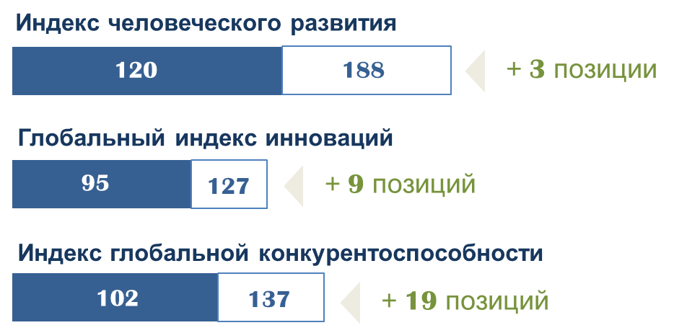



При этом по ряду индексов динамика изменения позиций Кыргызстана лучше, чем в некоторых других государствах – членах ЕАЭС.

В рейтинге **«Индекс глобальной конкурентоспособности» Всемирного экономического форума** Кыргызстан поднялся на 9 пунктов (со 111 на 102 место), в т.ч. за счет показателей «развитость финансового рынка»   
(+ 10 пунктов), «уровень технологического развития» (+ 15 пунктов).

*Справочно:*

*Армения, Кыргызстан и Россия повысили свои позиции в рейтинге глобальной конкурентоспособности, позиция Казахстана снизилась на   
4 пункта. Беларусь не представлена в данном рейтинге. Все страны ЕАЭС, включенные в исследование, повысили свои позиции по показателю «здоровье и начальное образование».*

|  |  |  |  |  |  |  |  |  |
| --- | --- | --- | --- | --- | --- | --- | --- | --- |
| **Индекс глобальной конкурентоспособности, ВЭФ**  (обновление: 28 сентября 2017 года) | | | | | | | | |
|  | 2010 | 2011 | 2012 | 2013 | 2014 | 2015 | 2016 | 2017 |
| ***количество стран*** | *139* | *142* | *144* | *148* | *144* | *140* | *138* | *137* |
| Армения | 98 | 92 | 82 | 79 | 85 | 82 | 79 | 73 |
| Казахстан | 72 | 72 | 51 | 50 | 50 | 42 | 53 | 57 |
| Кыргызстан | 121 | 126 | 127 | 121 | 108 | 102 | 111 | 102 |
| Россия | 63 | 66 | 67 | 64 | 53 | 45 | 43 | 38 |
| **ЕАЭС**[59] | **64** | **67** | **66** | **63** | **53** | **45** | **44** | **40** |

По **индексу человеческого развития Программы развития ООН**,   
несмотря на наблюдавшееся снижение на 1 пункт (с 49 на 50 место) в целом по ЕАЭС, Кыргызстан сохранил свои прежние позиции на 120 месте, несмотря на рост значений индекса с 0,662 до 0,664.

*Справочно:*

*Государства – члены ЕАЭС, согласно данным Доклада, продемонстрировали как повышение, так и понижение позиций по сравнению с предыдущим годом: Армения (рост на 1 пункт с 85 на 84 место, рост значений индекса с 0,741 до 0,743), Беларусь (снижение на 1 пункт с 51 на 52 место, снижение значения индекса с 0,798 до 0,796), Казахстан (прежние позиции на 56 месте, несмотря на рост значений индекса с 0,793 до 0,794), Россия (снижение на 1 пункт с 48 на 49 место, снижение значения индекса с 0,805 до 0,804).*

|  |  |  |  |  |  |  |
| --- | --- | --- | --- | --- | --- | --- |
| **Индекс человеческого развития, Программа развития ООН** (обновление: 21 марта 2017 года) | | | | | | |
|  | 2010 | 2011 | 2012 | 2013 | 2014 | 2015 |
| ***количество стран*** | *188* | *188* | *188* | *188* | *188* | *188* |
| Армения | 85 | 84 | 84 | 85 | 85 | 84 |
| Беларусь | 53 | 52 | 50 | 51 | 51 | 52 |
| Казахстан | 63 | 62 | 57 | 55 | 56 | 56 |
| Кыргызстан | 123 | 123 | 121 | 121 | 120 | 120 |
| Россия | 54 | 53 | 48 | 48 | 48 | 49 |
| ***ЕАЭС[60]*** | **55** | **54** | **49** | **49** | **49** | **50** |

По **глобальному индексу инноваций** Кыргызстан показал рост   
на 8 пунктов со 103 на 95 место, в т.ч. за счет роста показателей «инфраструктура» (+ 6 пунктов), «развитость рынка» (+ 4 пункта), «развитость бизнеса» (+ 20 пунктов), «результаты в области знаний и технологий» (+ 9 пунктов).

|  |  |  |  |  |  |  |  |  |
| --- | --- | --- | --- | --- | --- | --- | --- | --- |
| **Глобальный индекс инноваций,  бизнес-школа INSEAD совместно с Cornell University и WIPO** (обновление: 15 июня 2017 года) | | | | | | | | |
|  | 2010 | 2011 | 2012 | 2013 | 2014 | 2015 | 2016 | 2017 |
| ***количество стран*** | *132* | *125* | *141* | *142* | *143* | *141* | *128* | *127* |
| Армения | 82 | 69 | 69 | 59 | 65 | 61 | 60 | 59 |
| Беларусь | - | - | 78 | 77 | 58 | 53 | 79 | 88 |
| Казахстан | 63 | 84 | 83 | 84 | 79 | 82 | 75 | 78 |
| Кыргызстан | 104 | 85 | 109 | 117 | 112 | 109 | 103 | 95 |
| Россия | 64 | 56 | 51 | 62 | 49 | 48 | 43 | 45 |
| ***ЕАЭС[61]*** | **64** | **59** | **55** | **65** | **52** | **52** | **47** | **50** |

*Справочно:*

*Кроме Кыргызстана из государств – членов ЕАЭС только Армения в рейтинге повысила свои позиции, остальные государства – члены Союза по сравнению с предыдущим годом показали снижение позиций. Армения – рост на 1 пункт с 60 на 59 место, в т. ч. за счет роста показателя «развитость рынка» (+ 32 пункта), Беларусь – снижение на 9 пунктов с 79 на 88 место, тем не менее повышение позиций было отмечено по показателю «развитость бизнеса» (- 16 пунктов), Казахстан – снижение на 3 пункта с 75 на 78 место, тем не менее отмечено повышение позиций по показателям «развитость рынка» (+ 12 пунктов), «развитость бизнеса» (+ 9 пунктов) и «результаты в области творчества» (+ 4 пункта), Россия – снижение на 2 пункта с 43 на 45 место, тем не менее рост наблюдался по показателям «развитость рынка» (+ 3 пункта), «развитость бизнеса» (+ 4 пункта), «результаты в области творчества» (+ 4 пункта).*

Что касаетсярейтинга **«Doing business»**, то согласно Докладу-2018 позиции государств – членов ЕАЭС выглядят следующим образом:

* Армения – 47 место,
* Беларусь – 38 место,
* Казахстан – 36 место,
* Кыргызстан – 77 место,
* Россия – 35 место.

|  |  |  |  |  |
| --- | --- | --- | --- | --- |
| **Позиции государств** – **членов ЕАЭС в рейтингах**  **«Ведение бизнеса 2016-2018»** | | | | |
|  | 2016 | 2017 | 2018 | 2018 |
|  | удаленность от передового рубежа  ***(в Докладе-2018 – Новая Зеландия)*** | | | место в рейтинге |
| Армения | 70,44 | 71,92 | 72,51 | **47** |
| Беларусь | 71,14 | 74,51 | 75,06 | **38** |
| Казахстан | 69,95 | 74,38 | 75,44 | **36** |
| Кыргызстан | 65,09 | 65,16 | 65,70 | **77** |
| Россия | 73,68 | 74,69 | 75,50 | **35** |
| ***ЕАЭС*** | **73,21** | **74,61** | **75,44** | **35** |

*Примечание: В таблице указано изменение значений удаленности от передового рубежа государств – членов ЕАЭС по отношению к предыдущему году, где*

*– рост значений.*

С учетом обновленных значений показателя удаленности от передового рубежа, все государства – члены ЕАЭС улучшили свое положение[62].

По сравнению с предыдущим годом Кыргызстан улучшил значения показателей удаленности от передового рубежа по субиндексам «регистрация предприятий» (с 92,92 до 92,94), «получение разрешений на строительство»   
(с 76,74 до 76,85), «присоединение к электрическим сетям» (с 44,05 до 44,19), «получение кредитов» (с 70 до 75), «разрешение неплатежеспособности»   
(с 37,21 до 37,67).

**Инфраструктурные преобразования**

К первым результатам членства Кыргызстана в ЕАЭС стоит отнести существенные **преобразования в сфере таможенной инфраструктуры**. Работа по ее модернизации началась еще до присоединения страны – в рамках реализации «дорожных карт» и продолжилась после присоединения, в том числе в рамках материально-технического содействия Кыргызстану со стороны Российской Федерации.

Модернизация коснулась следующих пунктов пропуска (мест перемещения товаров и транспортных средств) на кыргызском участке таможенной границы Союза:

воздушные пункты пропуска: «Манас-аэропорт» и «Ош-аэропорт»;

железнодорожные пункты пропуска: «Кара-Суу», «Шамалдысай», «Кызыл-Кия» и «Джалал-Абад»;

автомобильные пункты пропуска: «Торугарт», «Иркештам»,   
«Кызыл-Кия», «Кайрагач», «Кызыл-Бель», «Карамык», планируется модернизация автомобильных пунктов пропуска «Достук», «Бор-Добо».

Создана и работает Единая автоматизированная информационная система Государственной таможенной службы при Правительстве Кыргызской Республики.

Модернизирована **инфраструктура и налажена система контроля** в сфере **санитарных, фитосанитарных и ветеринарных мер**. Необходимая часть работ выполнена Кыргызской стороной еще до присоединения к Договору о ЕАЭС. После присоединения продолжена работа по дооснащению пунктов пропуска необходимым оборудованием.

Произведена модернизация испытательных (исследовательских) лабораторий государственной санитарно-эпидемиологической службы *(лаборатория Департамента профилактики заболеваний и государственного санитарно-эпидемиологического надзора Министерства здравоохранения Кыргызской Республики (г. Бишкек) и лаборатория для южного региона в г. Оше).*

Новое оборудование на сумму 2,6 млн. долл. США (за счет Российского гранта) поставлено в ключевые ветеринарные лаборатории г. Бишкека и г. Оша.

На сегодняшний день данные лаборатории имеют возможность проводить исследования, а также сертифицировать продукцию по требованиям ЕАЭС, специалисты, работающие в лабораториях, прошли необходимое обучение   
в специальных центрах на территории государств – членов ЕАЭС.

Кроме того, идет строительство четырех зональных центров ветеринарной диагностики и экспертизы в г. Баткен, г. Балыкчи, г. Каракол и г. Талас. Осуществляется ремонт 12 межрайонных ветеринарных лабораторий, на эти цели в 2017 году из республиканского бюджета выделено – 175 млн. сом.

С ноября 2017 года ветеринарные лаборатории Кыргызстана готовы к полноценной работе.

В Кыргызстане также создана инфраструктура, необходимая для обеспечения применения в стране норм **технического регулирования** ЕАЭС. Оборудован целый рядиспытательных лабораторий. На их модернизацию предусмотрены денежные средства в рамках российского финансирования.

**Состоялся переход на техрегламенты ЕАЭС:**

На 1 января 2017 года полностью вступили в силу 16 технических регламентов ЕАЭС, а с 12 августа 2017 года на условиях переходного периода вступили в силу 18 технических регламентов, в т.ч. восемь по безопасности пищевой продукции. С 12 августа 2019 года вступает в силу один технический регламент.

Вступление в силу технических регламентов в республике позволит сформировать единое правовое поле для обеспечения безопасности продукции, устранить технические барьеры, а также обеспечить защиту таможенной территории от небезопасной и фальсифицированной продукции.

**Диалог с бизнесом**

Значимым шагом явилось встраивание кыргызского бизнеса в систему взаимоотношений с представителями деловых кругов ЕАЭС. Союз промышленников и предпринимателей Кыргызстана вошел в **Деловой совет ЕАЭС**, который объединяет ключевые бизнес-ассоциации государств – членов Союза и активно взаимодействует с ЕЭК, выражая консолидированную позицию бизнес-сообщества.

Канал для связи бизнеса и наднационального органа управления Союза – **Консультативный совет по взаимодействию ЕЭК с Деловым советом ЕАЭС**. Представители бизнеса наряду с представителями национальных органов власти государств – членов Союза, экспертного сообщества имеют возможность участия в работе отраслевых консультативных комитетов, созданных при ЕЭК, на площадке которых идет обсуждение проектов ключевых решений.

Диалог Комиссии и бизнес-сообществ государств-членов позволяет вести сфокусированную и предметную работу по устранению барьеров, изъятий и ограничений на внутреннем рынке. И Кыргызстан активно включился в эту деятельность. Так, в течение 2016 – первой половины 2017 годов Кыргызская Республика инициировала рассмотрение на площадке Комиссии более 15 различных препятствий, ряд из которых уже устранен, например, барьер, связанный с сохранением Республикой Казахстан на казахстанско-кыргызском участке государственной границы карантинного фитосанитарного контроля (надзора). Отдельные препятствия, имеющие существенное влияние на функционирование внутреннего рынка Союза, включены в «дорожную карту» по устранению изъятий и ограничений на 2018 – 2019 годы, например, это ограничение, связанное с отсутствием признания пробирных клейм государств – членов ЕАЭС при взаимной торговле ювелирными изделиями на территории Союза, а также определение государствами – членами ЕАЭС пунктов пропуска, через которые допускается ввоз на таможенную территорию Союза грузов, перемещаемых в соответствии с Таможенной конвенцией о международной перевозке грузов с применением книжки МДП от 14 ноября 1975 года.

Работа по устранению сохраняющихся барьеров внутри ЕАЭС налажена Комиссией и ведется на системной основе.

31 марта 2017 года на сайте ЕЭК опубликована **«Белая книга»** – доклад ЕЭК, содержащий перечень препятствий на внутреннем рынке ЕАЭС и описывающий планы по их устранению.

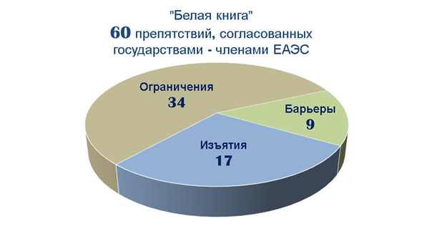Всего в «Белой книге» зафиксировано 60 согласованных всеми странами-участницами препятствий, существующих на внутренних рынках Союза. 17 из них – изъятия, 34 – ограничения, а оставшиеся 9 – барьеры.

*Справочно:*

*Под барьерами понимаются препятствия, не соответствующие праву ЕАЭС. Ограничения – это препятствия, возникшие вследствие отсутствия правового регулирования экономических отношений, развитие которых предусмотрено правом Союза. Изъятия – это предусмотренные правом ЕАЭС исключения (отступления) о неприменении государством – членом ЕАЭС общих правил функционирования внутреннего рынка Союза.*

В Союзе создан информационный портал «Функционирование внутренних рынков» (www.barriers.eaeunion.org), который позволяет напрямую обращаться в Комиссию по вопросам препятствий.

Для ответов на вопросы граждан и предпринимателей по вопросам, связанным с функционированием ЕАЭС, в Министерстве экономики Кыргызстана создана специальная справочная служба.

Наряду с очевидными преимуществами для экономики Кыргызстана, которые открылись с присоединением страны к большой евразийской семье, итоги первых двух лет членства Кыргызстана в ЕАЭС позволяют взять на заметку определенные **моменты, которые требуют внимания.**

При этом нужно исходить из того, что в первые месяцы после присоединения Кыргызстана к ЕАЭС было решено множество так называемых проблем технического характера (чаще всего в таможенной и смежных сферах). Бюрократия Кыргызстана и партнеров по Союзу достаточно оперативно смогла перестроиться на работу с учетом членства страны в ЕАЭС.

Тем не менее, интеграция – это процесс не статичный, и на каждом этапе интеграционного развития возникают определенные вопросы, требующие особого внимания.

В частности, отмечается отсутствие значимого прогресса по установлению единого внешнеторгового режима в отношении поставок сахара белого из Украины. По состоянию на 1 января 2015 года, всеми государствами – членами ЕАЭС за исключением Кыргызской Республики в рамках Договора о зоне свободной торговли СНГ от 18 октября 2011 года применялись изъятия из режима свободной торговли в отношении сахара белого, происходящего с территории Украины (взимаются пошлины в размере 340 долл. США за тонну).

Требуются значительные усилия Кыргызстана по завершению в срок (установленный Договором о присоединении) работ по оснащению внешней границы Кыргызстана в соответствии со стандартами Союза.

Одним из сдерживающих факторов для развития экспорта животноводческой продукции Кыргызстана на рынок ЕАЭС является **сохранение ветеринарного контроля** на кыргызско-казахстанском участке государственной границы.

По ряду чувствительных вопросов отмечается позитивная динамика.

С 1 декабря 2017 года решился вопрос **применения унифицированного железнодорожного тарифа** при перевозке грузов в/из южные регионы Кыргызской Республики через Республику Казахстан и Республику Узбекистан, а также из/в северной части Кыргызской Республики в/из южные регионы Кыргызской Республики.

*Справочно:*

*По данному вопросу 20 ноября 2017 года Суд ЕАЭС вынес консультативное заключение, в котором указал, что унифицированный тариф применим к перевозкам грузов, если железнодорожные пункт отправления и пункт назначения находятся на территориях государств – членов ЕАЭС и потребителем услуги железнодорожного транспорта является хозяйствующий субъект государства-члена Союза, при этом ни количество промежуточных территорий государств – членов ЕАЭС, ни факт транзита через территории третьих стран не имеют значения, тем более, когда перевозка груза транзитом обусловлена особенностями расположения железнодорожных путей сообщения.*

Кыргызская сторона обращает внимание на то, что несмотря на существенный перечень компетенций, переданный на уровень Союза в сфере обеспечения свободы передвижения товаров, ряд полномочий, регулирующих **перемещение товаров на территории ЕАЭС, остается в национальной компетенции государств-членов**.

*Справочно:*

*Пограничный контроль, а также иные виды контроля на внутренних постах осуществляются в государствах-членах в соответствии   
с национальным законодательством.*

По мнению Министерства экономики Кыргызской Республики, сохранение на национальном уровне ряда важных компетенций в указанной сфере может негативно сказываться на увеличении времени прохождения государственной границы грузоперевозчиками, что в ряде случаев приводит к порче товаров. В целом это негативно влияет на отдельные отрасли экономики, в первую очередь, транспорт, промышленное и сельскохозяйственное производство.

В этой связи Кыргызская сторона выступает за расширение возможностей наднационального регулирования сферы передвижения товаров в рамках единой таможенной территории Союза и наделение Евразийской экономической комиссии дополнительными компетенциями для оперативного реагирования и содействия государствам-членам при решении спорных ситуаций.

Вместе с тем фактор Евразийского экономического союза, ключевым трендом которого является создание оптимальных условий для устойчивого экономического развития государств-членов, позволяет сторонам быстрее находить компромиссные решения при возникновении на двустороннем уровне спорных вопросов, не регулируемых правом Союза.

Так, например, с 10 октября по 2 декабря 2017 года Казахстанской стороной введен режим усиленного пограничного контроля на кыргызско-казахстанском участке государственной границы. Ситуация вокруг транзита грузов на кыргызско-казахстанской границе была оперативно урегулирована в результате достигнутых договоренностей между Президентом Кыргызской Республики С.Ш. Жээнбековым и Президентом Республики Казахстан Н.А Назарбаевым.

Среди факторов увеличения интеграционных эффектов для экономики Кыргызстана – обеспечение макроэкономической стабильности. В частности, обращает внимание то, что при предельно допустимом значении в ЕАЭС показателя превышения долга сектора государственного управления в 50% от ВВП у Кыргызстана такой показатель в 2015 году составил 57,1%, а в 2016 году – 61,2%. В 2016 году также выше порогового значения (3%) оказался показатель превышения дефицита бюджета сектора государственного управления в процентах к ВВП, у Кыргызстана – 4,6 %.

*Справочно:*

*По экспертным оценкам, Кыргызской Республике необходимо продолжить работу, в том числе, по следующим направлениям:*

*- Улучшение структуры экономики и обеспечение макроэкономической стабильности.*

*Экономика Кыргызской Республики характеризуется сильной уязвимостью к внешним шокам на рынках энергоресурсов и на рынках продовольственных товаров ввиду недостаточной обеспеченности республики собственными источниками энергии, значительной доли минеральных ресурсов в структуре импорта, важной роли сельского хозяйства в национальной экономике. В этой связи необходимо дальнейшее проведение работы, направленной на структурные изменения экономики, ликвидацию технологического отставания, учитывая, что экономика Кыргызской Республики имеет высокий потенциал роста.*

*- Развитие делового климата.*

*Кыргызской Республике необходимо поддерживать высокий уровень инвестиций в основной капитал в связи с высоким износом основных средств и сохранить наметившуюся положительную динамику в этой области: по итогам 2016 года годовой объем инвестиций в основной капитал увеличился в 3 раза по сравнению с 2010 годом и составил 133 млрд сомов (1,9 млрд долл. США). Целесообразно продолжить политику, направленную на снижение издержек бизнеса (повышение открытости национальной экономики для осуществления инвестиционных проектов и ведения бизнеса, сокращение стоимости регистрации недвижимости, развитие системы гарантийных фондов, развитие механизмов государственно-частного партнерства, проведение мероприятий по привлечению иностранных инвесторов и др.).*

*- Модернизация и инновационное развитие.*

*Процессы модернизации и инновационного развития в Кыргызской Республике характеризуются низкой интенсивностью вследствие отсутствия стабильного финансирования, дефицита квалифицированной рабочей силы и компетенций. Уровень внедрения инноваций предприятиями республики остался низким и является недостаточным для обеспечения стабильного экономического роста. В республике фактически отсутствует система поддержки и коммерциализации инноваций.*

*При этом имеется достаточно высокий потенциал: производительность труда за 2010-2016 годы в Кыргызской Республике выросла на 16,9% до 7 857 долл. США на одного занятого, а темп прироста превысил среднемировую динамику (10,8%), хотя в абсолютном значении показатель остается ниже среднемирового уровня (32 732 долл. США).*

*В этой связи необходимо активизировать работу по заимствованию наиболее успешного опыта других государств – членов ЕАЭС по стимулированию деятельности, направленной на инновационное развитие и модернизацию национальной экономики.*

*- Развитие финансового рынка.*

*Необходимо повышение доступности кредитных ресурсов для населения и бизнеса (средневзвешенные ставки кредитования для физических лиц по долгосрочным кредитам составили 28,1% по итогам 2016 года, для юридических лиц – 21,1%).*

*- Активизация работы по внедрению практик ресурсосбережения и энергоэффективности.*

*По сравнению с другими государствами – членами ЕАЭС политика ресурсосбережения и повышения энергетической эффективности в Кыргызской Республике находится на начальной стадии развития. При этом, если период 2010-2014 годов характеризовался немногочисленными действиями в данном направлении, то в 2015-2016 годах наметилась некоторая активизация работы по данному направлению. Задача интенсификации деятельности в сфере энергосбережения закреплена в Среднесрочной стратегии развития электроэнергетики Кыргызской Республики   
на 2012-2017 годы.*

Первые результаты участия Кыргызстана в интеграционном проекте активно и открыто обсуждаются внутри страны с участием всех заинтересованных сторон: представителей власти, бизнеса и экспертного сообщества. В частности, в рамках председательства Кыргызстана в органах Союза в 2017 году в стране состоялся ряд крупных конференций:

- международный экономический форум «Развитие Экономического пояса Шелкового пути – интенсификация сотрудничества» (25 апреля 2017 года, г. Бишкек);

- заседание Президиума Делового совета по взаимодействию ЕЭК   
с Деловым советом ЕАЭС (25 апреля 2017 года, г. Бишкек);

- конференция «Новые возможности рынка ЕАЭС для развития регионов» при поддержке Азиатского Банка Развития (1-2 июня 2017 года, г. Ош;   
8-9 июня 2017 года, г. Бишкек);

- 4-й Экономический форум «Иссык-Куль – 2017» (22 августа 2017 года,  
г. Чолпон-Ата) с участием всех членов Совета ЕЭК, Председателя ЕЭК Т.С. Саркисяна, Министра экономики Кыргызской Республики А.О. Кожошева, а также представителей деловых кругов и бизнес-ассоциаций государств – членов ЕАЭС, стран ближнего и дальнего зарубежья, в частности, Китая   
и Сингапура;

- круглый стол «Евразийская интеграция: актуальные вопросы развития транспорта и инфраструктуры» (2 августа 2017 года, г. Бишкек), на котором подведены итоги двухлетнего участия Кыргызстана в ЕАЭС, обозначены проблемные вопросы и выделены перспективные направления в сфере транспорта;

- пятый Международный форум «Антиконтрафакт-2017»  
(14 - 16 сентября 2017 года, г. Бишкек);

- круглый стол в рамках Гайдаровских чтений «Взаимодействие Евразийского экономического союза и инициативы «Один пояс – один путь» (25 сентября 2017 года, г. Бишкек);

- международная конференция «Итоги председательствования Кыргызстана в Евразийском экономическом союзе: новые векторы развития евразийской интеграции в сферах экономики и безопасности»  
 (26 сентября 2017 года, г. Бишкек).

Среди мероприятий по обсуждению первых результатов участия страны   
в ЕАЭС состоялся специализированный **круглый стол «Кыргызстан в Евразийском экономическом союзе: результаты, вопросы, перспективы»**, организованный 20 июля 2017 года в г. Бишкеке Евразийской экономической комиссией при поддержке Правительства Кыргызской Республики.

Круглый стол стал площадкой профессиональной дискуссии руководителей и экспертов Правительства и государственных органов Кыргызской Республики, членов Коллегии ЕЭК, руководителей и экспертов подразделений ЕЭК, представителей бизнес-ассоциаций и крупных коммерческих структур, связанных деловыми отношениями с партнерами из стран Союза, а также представителей международных организаций, экономистов, аналитиков из Кыргызской Республики и других стран.

За последнее время в стране опубликован ряд аналитических материалов,   
в которых сделаны попытки анализа влияния евразийской интеграции на экономическое развитие страны, а также перспектив для Кыргызстана от дальнейшего углубления интеграции в рамках ЕАЭС. В частности, по заказу Министерства экономики Кыргызской Республики при поддержке Азиатского Банка развития готовится аналитическое исследование о влиянии участия страны в ЕАЭС на экономику и социальный сектор.

*Выводы:*

*Период адаптации Кыргызстана к функционированию в условиях ЕАЭС пришелся на непростое с экономической точки зрения время – с 2014 года   
в целом по Союзу наблюдался экономический спад.*

*ЕАЭС стал своего рода «подушкой безопасности» для Кыргызстана, экономика которого достаточно тесно связана с партнерами по Союзу и без участия в ЕАЭС, безусловно, острее ощутила бы на себе влияние кризисных тенденций в соседних странах.*

*Вне рамок Союза последствия для экономики страны были бы более существенными, а выход из кризиса был бы более длительным.*

*Во многом за счет первых интеграционных эффектов Кыргызстану удалось уже в 2016 году выйти на позитивную динамику по ключевым макроэкономическим и социально-экономическим показателям, при этом темпы роста большинства из них в реальном секторе выше, чем в среднем по союзу (ВВП – плюс 4,3%, промышленное производство – плюс 5,9%,   
сельское хозяйство – плюс 2,9%). В 2017 году тенденция продолжилась.*

*Результаты заметны во всех сферах интеграционного взаимодействия. Наиболее заметные преимущества Кыргызстан получил от свободы движения рабочей силы, товаров и услуг, что сказалось, в частности, на росте денежных переводов в Кыргызстан от кыргызских трудящихся на территории ЕАЭС (в 2016 году – это 1,9 млрд. долл. США – почти 30% от ВВП и 102,3% от доходов страны), росте объемов экспортных и импортных операций   
(их динамика во взаимоотношениях с партнерами по Союзу выше, чем   
с остальными странами – это результат присоединения Кыргызстана   
к единому рынку Союза объемом более 180 млн. человек), а также увеличении доли услуг в структуре ВВП страны.*

*Кыргызстан умело пользуется политикой импортозамещения, которая проводится Российской Федерацией, и пользуясь конкурентными преимуществами участника ЕАЭС, занимает ниши, которые до этого были прочно закреплены за поставщиками из стран ЕС и ряда западных государств, которые ввели экономические санкции в отношении России.*

*Заметно улучшилось качество таможенной инфраструктуры (пункты пропуска, лаборатории), повысилась инвестиционная привлекательность страны.*

*Улучшается качество управления и прозрачность законодательства, регулирующего внешнеэкономическую деятельность республики, что находит отражение в различных международных рейтингах.*

*Большое значение имеет оказание безвозмездной материальной   
и технической помощи Кыргызстану со стороны Российской Федерации,   
а также деятельность Российско-Кыргызского фонда развития.*

*Бизнес Кыргызстана через национальные ассоциации встраивается в систему отношений бизнеса в масштабе Союза и все активнее участвует в обсуждении решений, принимаемых в наднациональном органе Союза – ЕЭК.*

*Площадка ЕЭК, а также других органов Союза способствует быстрому   
и эффективному решению экономических вопросов во взаимоотношениях Кыргызстана с партнерами по Союзу.*

*Результаты, достигнутые за обзорный период, демонстрируют системный подход в работе Правительства, главным направлением которого было и остается создание привлекательной среды для развития бизнеса и притока инвестиций, а также  поддержка отечественного производства   
и экспортёров для продвижения кыргызских товаров на рынок ЕАЭС[63].*

*Активизация взаимодействия в рамках Союза двигает и другие треки двустороннего сотрудничества, которые не охватывает интеграция,   
но интенсификация которых стала возможной за счет общей предсказуемости экономического курса страны.*

**Глава V. Евразийский экономический союз и Кыргызская Республика: перспективы экономического развития**

Сделав выбор в пользу евразийской экономической интеграции, Кыргызстан связывает свое экономическое развитие с перспективами углубления интеграции в рамках Союза.

Как полноправный участник объединения Кыргызская Республика имеет равные с другими государствами – членами Союза права и возможности реализовывать **собственные инициативы и влиять на будущее всего экономического союза**.

В случае же возникновения спорных ситуаций по вопросам реализации Договора, международных договоров в рамках Союза и (или) решений органов Союза Кыргызстан имеет возможность разрешения таких проблем в **Суде Евразийского экономического союза**.

Так, Кыргызская сторона активно участвует в **работе по внесению изменений** **в** **основной документ Союза –** **Договор о ЕАЭС**. Инициирован ряд поправок в части трудовой миграции, транспорта, транзита товаров, в сфере регулирования государственных закупок. Представители национальной делегации Кыргызстана участвуют в обсуждении предложений, поступающих от других государств – членов Союза.

Более того, в начале 2017 года председательствующая в органах Союза Кыргызская Республика **обозначила приоритеты развития интеграционного объединения**, на реализацию которых был ориентирован наднациональный орган управления Союзом – Евразийская экономическая комиссия.

Конкретные преимущества для экономики страны будут еще более заметными по мере обеспечения **четырех свобод в рамках Союза,** устранения сохраняющихся **изъятий и ограничений** и формирования **общих рынков товаров**, которые пока еще регулируются национальными правилами.

В части **свободы движения товаров,** помимо первоочередных шагов по снятию ветеринарного контроля на границе с Казахстаном и совместной   
с партнерами по Союзу работы по устранению изъятий и ограничений на внутреннем рынке, перспективным направлением развития ЕАЭС, которое   
в дальнейшем способно оказать позитивное влияние на экономический рост   
и экономику Кыргызстана, станет **формирование общих рынков энергетических ресурсов (электроэнергии, газа, нефти и нефтепродуктов) Союза**.

Функционирование общего электроэнергетического рынка ЕАЭС приведет к безусловным выгодам для его участников, в том числе стабилизации цен и повышению надежности энергоснабжения, росту общественного благосостояния, совокупному росту ВВП стран ЕАЭС за счет синергетического эффекта.

В перспективе для Кыргызстана увеличатся объемы взаимной торговли электроэнергией со странами ЕАЭС, а также получит развитие транзитный потенциал его электроэнергетической системы. Более того, обладая богатыми гидроресурсами, Кыргызстан имеет большой потенциал для развития «зеленой энергетики».

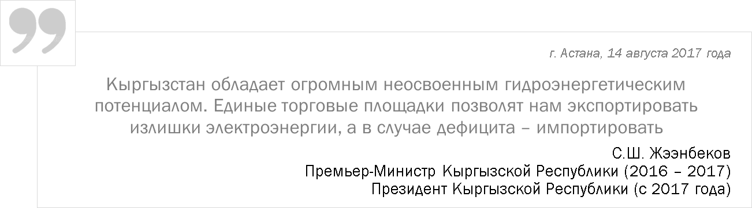

Значительный импульс развитию экономики Кыргызстана придаст формирование **общих рынков газа, нефти и нефтепродуктов** Союза, которые должны начать функционировать не позднее 1 января 2025 года[64].

Поставка нефти по доступным и прозрачным ценам станет мощнейшим фактором для развития других взаимосвязанных отраслей кыргызской экономики, обеспечит внутреннюю стабилизацию цен на топливо при колебаниях мировых котировок нефти и нефтепродуктов, а также гарантии наполнения бюджета, что, в свою очередь, обусловит поступательное развитие экономики, выполнение социальных и оборонных программ.

Для республики открываются долгосрочные возможности по загрузке пяти нефтеперерабатывающих заводов. В свою очередь, это позитивно отразится на развитии социальной сферы, поскольку будут созданы новые рабочие места, повысится благосостояние населения и увеличатся доходы государственного бюджета.

Прямой экономический эффект от формирования общего рынка газа ЕАЭС для потребителей Кыргызской Республики составляет **3,6 млн. долл. США в год**. За счет снижения внутренних цен на газ в стране ввиду частичного выравнивания цен с остальными странами ЕАЭС в рамках общего рынка и расширения объема поставок (газификация и мультипликативный эффект для экономики за счет развития газоемких отраслей) ожидается снижение оптовых цен для разных категорий потребителей на величину от 41% до 64%.

Кроме того, возможен прирост инвестиций в газовую отрасль Кыргызской Республики на 0,5-1 млрд. долл. США за счет планируемой газификации регионов. Согласно инвестиционной программе ПАО «Газпром», ожидается, что к 2030 году газ в Кыргызской Республике будут получать порядка 400 населенных пунктов в 7 областях, а в г. Бишкеке уровень газификации доведут до 74%.

Перспективным для Кыргызстана является сотрудничество в рамках развития **общего рынка лекарственных средств**. По оценкам ЕЭК, благодаря наращиванию внутреннего производства в рамках Союза ожидается сокращение импорта лекарств из третьих стран более чем на 30%, и в этой области Кыргызстан имеет хороший потенциал[65].

Ощутимые дивиденды Кыргызстан может получить от реализации мер по созданию **единого рынка алкогольной и табачной продукции** Союза,   
а также гармонизации ставок акцизов.

Предполагается, что соглашения, регулирующие принципы ведения налоговой политики государств – членов ЕАЭС в области акцизов на алкогольную и табачную продукцию, должны вступить в силу одновременно с Соглашением о регулировании алкогольного рынка в рамках Союза. Документы призваны создать условия для формирования единого рынка подакцизной продукции ЕАЭС путем гармонизации (сближения) ставок акцизов на алкогольную и табачную продукцию в течение ближайших 5 лет.

По мнению экспертов, для Кыргызстана эти шаги обеспечат благоприятные условия для развития легальных производителей и минимизируют объемы нелегальной продукции и неконтролируемой приграничной торговли.

Учитывая большую долю сферы услуг в формировании ВВП страны (порядка 50%), Кыргызстан будет занимать активную позицию по вопросу обеспечения **свободы движения услуг** и перевода в состояние единого рынка максимального количества секторов экономики.

*Справочно:*

*Единый рынок услуг в ЕАЭС формируется поэтапно. В 2016 году были утверждены 18 планов либерализации секторов услуг. По завершению переходных периодов (2017 – 2021 годы, для Республики Казахстан – не позднее 1 января 2025 года) единый рынок будет охватывать 3/5 объема производимых в ЕАЭС услуг[66].*

*В рамках такого рынка действует полноценный национальный режим для поставщиков и получателей услуг, а также предусмотрены взаимное признание разрешений, профессиональных квалификаций и возможность оказания услуг без дополнительных регистраций, лицензий и учреждения филиалов или представительств. Это означает, что любая компания, любой предприниматель из государств – членов ЕАЭС сможет на всем пространстве Союза осуществлять деятельность так же, как в своей стране.*

**Для компаний и специалистов из Кыргызстана, специализирующихся на редких и высокотехнологичных услугах, это открывает значительные возможности**.

Так, к 2025 году поставка и получение услуг из Кыргызстана в страны ЕАЭС будут возможны на условиях национального режима, то есть без применения количественных мер, с учетом режима наибольшего благоприятствования и без ограничений, изъятий и дополнительных требований за исключением отдельных случаев. И [самый большой плюс](http://www.eurasiancommission.org/ru/nae/news/Pages/2016-07-06-2.aspx) заключается в освобождении поставщика услуг от повторного учреждения юридического лица на территории другого государства. Прежде всего, это позволит IT-компаниям охватить новые рынки.

Также высоки ожидания Кыргызстана от формирующегося **общего рынка финансовых услуг Союза к 2025 году**. Одним из важнейших принципов здесь станет предоставление недискриминационного доступа инвесторам из ЕАЭС на финансовые рынки государств – членов ЕАЭС, обеспечение гарантированной и эффективной защиты прав и законных интересов потребителей финансовых услуг. Важнейшим условием функционирования общего финансового рынка стран ЕАЭС станет взаимное признание лицензий в банковском и страховом секторах, а также в секторе услуг на рынке ценных бумаг.

Большой потенциал для Кыргызстана – в **сотрудничестве с Евразийским банком развития** (ЕАБР) с целью реализации социально значимых инвестиционных проектов в ключевых секторах национальной экономики.

*Справочно:*

*Первый для ЕАБР реализованный в Кыргызстане проект обеспечил финансирование закупок топлива (уголь, мазут, природный газ) для Бишкекской ТЭЦ (открыта кредитная линия в объеме 30 млн. долл. США сроком на 2,5 года). Реализация проекта позволила загрузить топливом единственную крупную электростанцию в северной части страны, которая вырабатывает электроэнергию для смягчения ее дефицита в зимнее время и маловодные годы, а также является единственной тепловой станцией, обеспечивающей теплоснабжение Бишкека.*

*Одновременно профинансированы проекты в таких отраслях экономики Кыргызстана, как промышленность, сельское хозяйство, а также в области малого и среднего бизнеса.*

Очевидные экономические дивиденды обеспечивает сотрудничество   
с **Евразийским фондом стабилизации и развития.** По линии Фондауже утверждены и реализуются проекты в области гидроэнергетики и транспортной инфраструктуры:

- реабилитация Токтогульской ГЭС (фаза 2) на 100 млн. долл. США;

- реконструкция участка автомобильной дороги Бишкек – Ош, фаза IV на 60 млн. долл. США;

- финансирование поставок сельскохозяйственной техники   
в Кыргызскую Республику на 20 млн. долл. США;

- ввод в эксплуатацию второго гидроагрегата Камбаратинской ГЭС-2 на 110 млн. долл. США;

В перспективе – реализация третьей фазы проекта по реконструкции Токтогульской ГЭС.

Оживлению основных отраслей экономики Кыргызстана будет способствовать продолжение полномасштабной работы **Российско-Кыргызского фонда развития**.

Учитывая большое значение преимуществ для экономики страны от **свободы движения рабочей силы**, Кыргызстан продолжит совершенствование наднационального законодательства в этой сфере, выступая локомотивом среди других партнеров по Союзу.

Как заявлено в обращении Председателя Высшего Евразийского экономического совета Президента Кыргызской Республики А.Ш. Атамбаева к главам государств – членов Евразийского экономического союза в январе 2017 года, Кыргызстан заинтересован в **увеличении количества секторов   
и отраслей, в которых будет осуществляться единая экономическая политика**.

Страна делает акцент на усиление кооперации во всех промышленных секторах и создание большего числа совместных предприятий.

Кыргызстансчитаетважным сотрудничество в рамках реализации **Основных направлений промышленного сотрудничества** в рамках ЕАЭС, формирования технологических платформ в научно-технической, инновационной и производственной сферах, наряду с внедрением современных технологий энергосбережения и энергоэффективности, возобновляемых и альтернативных источников энергии. При этом в ЕАЭС каждому из государств – членов Союза для реализации Основных направлений промышленного сотрудничества определены приоритетные виды экономической деятельности.

Приоритетными видами экономической деятельности для промышленного сотрудничества Кыргызская Республика определила производство строительных материалов; машин и оборудования для горнодобывающей промышленности; топливо-энергетический комплекс   
и легкая промышленность.

В своей деятельности в рамках Союза Кыргызстан исходит из целей и задач, определенных в **Основных направлениях экономического развития Евразийского экономического союза до 2030 года**. В частности, одним из ожидаемых эффектов от участия в ЕАЭС может стать 13-процентный прирост ВВП всех государств – членов Союза к 2030 году. Кроме того, интеграционное сотрудничество должно оказать определяющее влияние на уровень **импортозамещения**, в том числе благодаря переориентации потребителей на конкурентоспособную продукцию внутренних производителей, а это, в свою очередь, может обеспечить рост взаимной торговли до 80%.

Так, по данным, содержащимся в докладе ЕЭК **«Сферы экономики, обладающие интеграционным потенциалом в Евразийском экономическом союзе, и меры, направленные на его использование»**, результаты стоимостной оценки потенциала Кыргызской Республики свидетельствуют   
о наличии существенных возможностей развития экспорта в отраслях **машиностроения** и **автомобилестроения**, особенно в рамках товарной позиции «Части и принадлежности моторных транспортных средств» (предполагаемый рост экспорта – 57%).

Высокий потенциал импортозамещения в рамках Союза имеет Республика в сфере **«металлоконструкции из черных металлов»** (более 20% объема импорта ЕАЭС из третьих стран).

Большие перспективы для Кыргызстана открываются в сфере транспорта с началом реализации скоординированной (согласованной) транспортной политики Союза, утвержденной Решением Высшего Евразийского экономического совета от 26 декабря 2016 года № 19. Ее реализация позволит до 2025 года снять ограничения при перевозках всеми видами транспорта, сформировать единое транспортное пространство и создать общий рынок транспортных услуг в Союзе. Это обеспечит кыргызским компаниям и гражданам равные условия доступа на рынок транспортных услуг Союза, беспрепятственное передвижение пассажиров, перемещение грузов и транспортных средств, что приведет к снижению транспортной составляющей в конечной цене товара и повышению мобильности населения.

Несмотря на снижение грузопотока на китайском направлении после вхождения республики в ЕАЭС происходит неуклонный рост перевозок грузов и грузооборота, что в итоге ведет к росту бюджетных поступлений, доходов транспортных организаций и их эффективному развитию.

Весьма перспективным представляется формирование транспортного коридора «Европа – Азия», проходящего по территории Кыргызстана.

На рынке ЕАЭС может быть востребована продукция **легкой промышленности** (прежде всего, швейная отрасль).

В частности, к 2025 году в стране планируется создание швейного кластера на основе нескольких швейных технополисов (в апреле 2017 года в селе Военно-Антоновка Сокулукского района Чуйской области [было выделено](http://www.inform.kg/ru/business_novosti_kr/1369) 50 га земли для создания швейного технополиса на 10 тыс. рабочих мест), фабрик по производству фурнитуры, тканей.

Значимый интеграционный эффект ожидается в сфере **сельского хозяйства** (прежде всего, виноград и овощи) с долей замещаемого импорта в страны «пятерки» из третьих стран от 0,1% до 0,4%.

С целью развития экспортного потенциала аграрного сектора до 2025 года в республике будет создана сеть торгово-логистических центров, которые смогут концентрировать, калибровать, сортировать, хранить и проводить первичную переработку сельхозпродукции.

Кыргызстан получил широкие возможности развития своих собственных проектов в сфере информационно-коммуникационных технологии, тесно координируя и согласовывая свои шаги с партнерами по «пятерке» в рамках **цифровой повестки Союза до 2025 года**. Кыргызстан исходит из того, что цифровые технологии являются необходимой составляющей не только процесса интеграции стран Союза между собой, но включения стран в широкомасштабные процессы глобальной цифровой трансформации.

Для этого на национальном уровне реализуется программа цифровой трансформации «Таза Коом». Ее цель – построение цифровой инфраструктуры мирового класса, основанной на «зеленых» технологиях и чистой энергетике, превращение Кыргызстана в региональный хаб цифрового Шёлкового пути для цифрового бизнеса и цифровых инноваций.

При этом не только Кыргызстан ощущает интеграционные эффекты от участия в интеграционном объединении, **ряд неоспоримых дивидендов** стал получать и сам Союз.

Дополнительные возможности открывает Кыргызстану активно развивающееся **международное сотрудничество** **Союза**.

Так, в составе ЕАЭС Кыргызстан стал полноправным участником **соглашения о зоне свободной торговли** **с Вьетнамом**, которое открывает дорогу не только к рынку этой страны, но и других государств региона.   
В частности, у Кыргызстана появился потенциал увеличения экспорта во Вьетнам табачного сырья, алкогольной продукции, мяса крупного рогатого скота, молочной продукции.

В перспективе наращиванию экспорта Кыргызстана будут способствовать создаваемые Союзом зоны свободной торговли с Израилем, Ираном, Египтом, Сингапуром и Сербией. Заключение таких соглашений позволит Бишкеку включиться в глобальные цепочки производства и поставок, повысить конкурентоспособность отечественных производителей.

Очевидные преимущества получает Кыргызстан, участвуя в переговорном процессе по заключению непреференциального соглашения о торгово-экономическом сотрудничестве между ЕАЭС и **Китаем**. Здесь переговорные позиции Кыргызстана при обсуждении с КНР условий реализации на своей территории крупных совместных инфраструктурных проектов априори усилены авторитетом Евразийского экономического союза   
в целом.

Кыргызстан принимает активное участие в разработке перечня совместных инвестиционных проектов, которые будут реализовываться в рамках шагов по **сопряжению ЕАЭС и Экономического пояса Шелкового пути**. В частности, десять таких проектов с участием Кыргызской Республики предусматриваются в сфере транспортной инфраструктуры, три – в промышленности, два – в энергетике, и по одному – в области сельского хозяйства и строительства.

Сотрудничество ЕЭК с правительствами зарубежных стран в рамках меморандумов является удобным форматом, эффективно дополняющим двусторонние каналы взаимодействия. Этот формат особенно актуален для Кыргызстана. Совместные рабочие группы, создаваемые в целях реализации меморандумов о взаимопонимании между ЕЭК и правительствами зарубежных стран, зарекомендовали себя как площадки, хорошо дополняющие механизм двусторонних межправительственных комиссий. А с учетом того, что у Кыргызской Республики с большим количеством стран нет межправкомиссий, создаваемые по линии ЕЭК рабочие группы становятся уникальной площадкой для продвижения продукции Кыргызстана на внешние рынки и привлечения внимания зарубежных инвесторов к Кыргызстану.

В рамках евразийской интеграции возрастают возможности Кыргызстана противостоять **глобальным вызовам и угрозам**. В этом контексте немаловажное значение для республики представляют выводы и рекомендации, содержащиеся в **Докладе о реализации основных направлений интеграции в рамках Евразийского экономического союза**.

Евразийская интеграция не стала препятствием для углубления всестороннего взаимодействия Бишкека с Брюсселем. Экономическое взаимодействие между **Евросоюзом** и Кыргызской Республикой активизируется в рамках реализации положений Соглашения о партнерстве и сотрудничестве 1999 года, а также стратегического документа «[ЕС и Центральная Азия: Стратегия нового партнерства в действии](http://eeas.europa.eu/sites/eeas/files/2010_strategy_eu_centralasia_en.pdf)», в которой была закреплена общая для стран ЕС внешнеполитическая стратегическая линия по отношению к региону Центральной Азии. Стратегия предусматривала сотрудничество и развитие отношений между Европой и Центральной Азией в сфере энергетики, борьбы с терроризмом и охраны границ, образования, развития законодательства и права, защиты прав человека.

Кроме того, в январе 2016 года [Кыргызстану предоставлен статус](http://eeas.europa.eu/sites/eeas/files/tradoc_154178.pdf) во [Всеобщей системе преференций ЕС (ВСП+), обеспечивающий республике привилегированный доступ на рынок Евросоюза, а также](http://ec.europa.eu/trade/policy/countries-and-regions/development/generalised-scheme-of-preferences/) дополнительные источники финансирования.

По сути, между Кыргызстаном и Европой теперь осталась только одна таможенная граница – белорусско-польская.

Таким образом, **евразийская экономическая интеграция может и должна стать дополнительным инструментом, направленным на обеспечение устойчивого развития Кыргызстана и реализацию тех целей, которые стоят перед страной**.

Благодаря конкурентным преимуществам в рамках Евразийского экономического союза потенциальные возможности устойчивого экономического развития Кыргызской Республики значительно расширились. Об этом, в частности, говорилось в ходе презентации на площадке ООН   
в рамках Политического форума высокого уровня по устойчивому развитию ЭКОСОС **доклада ЕЭК о достижениях целей в области устойчивого развития в регионе ЕАЭС**.

Республика получила универсальные инструменты реализации своих экономических интересов как внутри Союза, так и на международной арене. При этом, Кыргызская Республика обладает равными с другими государствами – членами ЕАЭС возможностями влиять на принимаемые Союзом решения.

Реализуемые Союзом шаги по обеспечению свободы движения товаров, услуг, капитала и рабочей силы без изъятий и ограничений, формирование единых рынков товаров ЕАЭС, создание системы кооперационных связей – ключевые условия успешного развития экономики Кыргызстана.

**Заключение**

Проведенный анализ недвусмысленно показывает, что выбор в пользу евразийского экономического проекта стал логичным продолжением участия Кыргызстана начиная с 1990-х годов в интеграционных проектах на пространстве СНГ, а как участник Евразийского экономического сообщества (ЕвраАзЭС) Кыргызстан воспользовался своим правом «по умолчанию» присоединиться к евразийскому интеграционному проекту.

Выбор соответствовал национальным интересам Кыргызстана и был ориентирован, в первую очередь, на повышение конкурентоспособности национальной экономики и рост благосостояния граждан, включая работающих за пределами страны.

В пользу евразийской интеграции говорили ряд объективных показателей. Так, в 2010 году на Беларусь, Казахстан и Россию приходилось 25,4% экспорта страны и более 47% импорта.

Евразийский проект стал восприниматься как ключ к модернизации экономики и гарантия поступательного развития в долгосрочной перспективе. При этом, преимущества от участия в нем Кыргызстана становились еще заметнее по мере развития и углубления интеграционных процессов внутри самого объединения.

Переговорный процесс с Кыргызской Республикой стал первым прецедентом присоединения страны к евразийскому интеграционному проекту и был организован на площадке Евразийской экономической комиссии – наднационального органа, созданного впервые в истории наших стран.

Работа по присоединению стала важнейшим направлением деятельности Евразийской экономической комиссии наряду с подготовкой Договора о Евразийском экономическом союзе и шагами по углублению интеграции в период с 2012 по 2015 годы.

Поиск вариантов сотрудничества с государствами – претендентами на членство в Евразийском экономическом союзе открыл такой формат взаимодействия, как меморандум о взаимопонимании. Впоследствии этот формат, позволивший наладить комплексное взаимодействие с правительством Кыргызстана, стал базой для развития международных связей Союза и институализации отношений ЕЭК с правительствами зарубежных стран, проявляющих интерес к сотрудничеству с Союзом.

По всем чувствительным вопросам Кыргызской стороне были предоставлены комфортные переходные периоды и найдены приемлемые решения, а для адаптации экономики страны к условиям функционирования в условиях ЕАЭС были на двустороннем уровне  разработаны механизмы оказания материально-технической и финансовой поддержки.

ЕАЭС стал своего рода «подушкой безопасности» для Кыргызстана, экономика которого тесно связана с партнерами по Союзу и без участия в ЕАЭС, безусловно, острее ощутила бы на себе влияние кризисных тенденций в соседних странах. Вне рамок Союза последствия для экономики страны были бы более существенными, а выход из кризиса был бы более длительным.

Во многом за счет первых интеграционных эффектов Кыргызстану удалось уже в 2016 году выйти на позитивную динамику по ключевым макроэкономическим и социально-экономическим показателям, при этом темпы роста большинства из них в реальном секторе выше, чем в среднем по Союзу (ВВП – плюс 4,3%, промышленное производство – плюс 5,9%, сельское хозяйство – плюс 2,9%). В 2017 году тенденция продолжилась.

Результаты заметны во всех сферах интеграционного взаимодействия. Наиболее заметные преимущества Кыргызстан получил от свободы движения рабочей силы, товаров и услуг, что сказалось, в частности, на росте денежных переводов в Кыргызстан от кыргызских трудящихся на территории ЕАЭС   
(в 2016 году – это 1,9 млрд. долл. США – почти 30% от ВВП и 102,3% от доходов страны), росте объемов экспортно-импортных операций (их динамика во взаимоотношениях с партнерами по Союзу выше, чем с остальными странами – это результат присоединения Кыргызстана к единому рынку Союза объемом более 180 млн. чел.), а также увеличении доли услуг в структуре ВВП страны.

Будучи членом ЕАЭС, Кыргызстан существенно продвинулся   
в **реформировании бизнес-среды**. В стране в ключевых сферах экономики,   
в том числе ориентированных на развитие экспорта, начал действовать **целый пласт современного наднационального законодательства**, основанного на лучших международных практиках, что уже отразилось на **улучшении инвестиционного климата и росте инвестиционной привлекательности** экономики страны как для инвесторов из третьих стран, так и из ЕАЭС.

Как полноправный участник объединения Кыргызская Республика сегодня имеет равные с другими государствами – членами Союза права и возможности реализовывать **собственные инициативы и влиять на будущее всего экономического союза**. При этом, Кыргызстан активно использует механизмы участия деловых кругов в обсуждении ключевых решений в рамках ЕАЭС и в работе по устранению барьеров на внутреннем рынке ЕАЭС, а также возможности, которые открывает международная деятельность Союза для развития торгово-экономических связей Кыргызстана с зарубежными партнерами.

Интеграционные эффекты от участия Кыргызской Республики   
в Евразийском экономическом союзе заметны не только на макроэкономическом уровне, но и вполне очевидны для рядовых граждан этой страны. Об этом свидетельствуют, в том числе, результаты проведенного в 2017 году ЕАБР соцопроса, согласно которому среди государств – членов ЕАЭС наивысший уровень поддержки евразийской экономической интеграции зафиксирован в Кыргызстане – 83%. Одновременно сокращается доля респондентов, заявивших о негативном отношении к Союзу.

По мере углубления интеграции Кыргызстан будет получать все более заметные преимущества от участия в ЕАЭС, в частности в рамках планов, обозначенных в Договоре о ЕАЭС до 2025 года по углублению взаимодействия в различных отраслях экономики. Речь идет о таких сферах, как энергетика, транспорт, промышленность, сельское хозяйство и т.д.

Все эти шаги в конечном итоге направлены на модернизацию национальной экономики Кыргызстана в условиях нового технологического уклада и повышение конкурентоспособности страны и в рамках Евразийского экономического союза, и на мировой арене.

1. Соглашение о создании зоны свободной торговли от 14 апреля 1994 года
2. Договор о зоне свободной торговли от 18 октября 2011 года
3. Сборник Национального статистического комитета Кыргызской Республики «Внешняя торговля Кыргызской Республики 2010 – 2014 годы», стр. 36 (без учета неучтенного объема экспорта сельскохозяйственной продукции)
4. Сборник Национального статистического комитета Кыргызской Республики «Внешняя торговля Кыргызской Республики 2010 – 2014 годы», стр. 38
5. Данные Национального статистического комитета Кыргызской Республики
6. Данные Национального статистического комитета Кыргызской Республики
7. Сборник Национального статистического комитета Кыргызской Республики «Внешняя торговля Кыргызской Республики 2010 – 2014 годы», стр. 36 (без учета неучтенного объема экспорта сельскохозяйственной продукции)
8. Статистика ЕЭК: динамические ряды: «Внешняя и взаимная торговля товарами ЕАЭС»

   http://www.eurasiancommission.org/ru/act/integr_i_makroec/dep_stat/tradestat/time_series/Pages/default.aspx
9. Информация об итогах социально-экономического развития Кыргызской Республики за 2011 год, стр. 1 http://mineconom.gov.kg/index.php?option=com_content&view=category&layout=blog&id=66&Itemid=159&lang=ru
10. Информация об итогах социально-экономического развития Кыргызской Республики за 2015 год, стр. 2http://mineconom.gov.kg/index.php?option=com_content&view=category&layout=blog&id=66&Itemid=159&lang=ru
11. «Кумтор» – одно из крупнейших месторождений золота в мире, разведанные запасы золота оцениваются  
    8 832 тонн, предполагаемые запасы 60 406 тонн руды www.kumtor.kg/ru/deposit/production-basic-data/
12. Промышленность Кыргызской Республики 2010 – 2014 годы, таблица 2

    <http://stat.kg/ru/publications/sbornik-promyshlennost-kyrgyzskoj-respubliki-2008-2012g/>
13. Промышленность Кыргызской Республики 2010 – 2014 годы, таблица 3

    <http://stat.kg/ru/publications/sbornik-promyshlennost-kyrgyzskoj-respubliki-2008-2012g/>
14. Публикация «Сельское хозяйство Кыргызской Республики 2010 – 2014 годы», стр. 13 http://stat.kg/media/publicationarchive/f033ee5d-fb21-42cb-862f-ef9c7e44ab52.pdf
15. Публикация «Сельское хозяйство Кыргызской Республики 2011 – 2015 годы», стр. 19 http://stat.kg/media/publicationarchive/ca2196d5-09ea-46ae-bf23-1a80255b391a.pdf
16. Данные Национального статистического комитета Кыргызской Республики «Занятость и безработица», 2010 год, таблица 2.2
17. Социально-экономическая статистика ЕЭК, динамические ряды: «Валовой внутренний продукт в текущих ценах в долларах США 2005 – 2016 годы» http://www.eurasiancommission.org/ru/act/integr_i_makroec/dep_stat/econstat/Pages/national.aspx
18. Социально-экономическая статистика ЕЭК, динамические ряды: «Валовой внутренний продукт на душу населения в долларах США 2005 – 2016 годы»

    http://www.eurasiancommission.org/ru/act/integr_i_makroec/dep_stat/econstat/Pages/national.aspx
19. Социально-экономическая статистика ЕЭК, динамические ряды: «Индекс объема сельскохозяйственного производства 2005 – 2016 годы» <http://www.eurasiancommission.org/ru/act/integr_i_makroec/dep_stat/econstat/Pages/agricultural.aspx>
20. Финансовая статистика ЕЭК, статистический сборник «Финансовая статистика ЕАЭС 2016 года», стр. 24

    http://www.eurasiancommission.org/ru/act/integr_i_makroec/dep_stat/fin_stat/statistical_publications/Documents/finstat/finstat_2016.pdf
21. Финансовая статистика ЕЭК, статистический сборник «Финансовая статистика ЕАЭС 2016 года», стр.39

    http://www.eurasiancommission.org/ru/act/integr_i_makroec/dep_stat/fin_stat/statistical_publications/Documents/finstat/finstat_2016.pdf
22. План мероприятий «дорожная карта» по присоединению Кыргызской Республики к Таможенному союзу Республики Беларусь, Республики Казахстан и Российской Федерации утвержден Решением Высшего Евразийского экономического совета на уровне глав государств от 29 мая 2014 года № 74 и в соответствии с **Заявлением глав государств Республики Беларусь, Республики Казахстан, Российской Федерации и Кыргызской Республики от 29 мая 2014 года**
23. Протокол о внесении изменений в Договор о Евразийском экономическом союзе от 29 мая 2014 года и отдельные международные договоры, входящие в право Евразийского экономического союза, в связи с присоединением Кыргызской Республики к Договору о Евразийском экономическом союзе от 29 мая 2014 года
24. Протокол об условиях и переходных положениях по применению Кыргызской Республикой Договора о Евразийском экономическом союзе от 29 мая 2014 года, отдельных международных договоров, входящих в право Евразийского экономического союза, и актов органов Евразийского экономического союза в связи с присоединением Кыргызской Республики к Договору о Евразийском экономическом союзе от 29 мая 2014 года
25. С учетом того, что на момент подписания протоколов Республика Армения уже являлась государством – членом ЕАЭС, был также подписан Протокол о присоединении Республики Армения к подписанному   
    23 декабря 2014 года Договору о присоединении Кыргызской Республики к Договору о Евразийском экономическом союзе от 29 мая 2014 года
26. Решение Высшего Евразийского экономического совета от 16 октября 2015 года № 32 «О внесении изменений в Решение Высшего Евразийского экономического совета от 23 декабря 2014 года № 112»
27. Решение от 30 июня 2015 года № 68 «Об утверждении перечня товаров и ставок, в отношении которых в течение переходного периода Кыргызская Республика применяет ставки ввозных таможенных пошлин, отличные от ставок пошлин, установленных Единым таможенным тарифом Евразийского экономического союза»
28. Решение Высшего Евразийского экономического совета от 21 декабря 2015  года № 37   
    «О персональном составе и распределении обязанностей между членами Коллегии Евразийской экономической комиссии»
29. Ежемесячные аналитические обзоры ЕЭК: <http://www.eurasiancommission.org/ru/act/integr_i_makroec/dep_stat/econstat/Pages/express.aspx>
30. Публикация «Информация об итогах социально-экономического развития Кыргызской Республики за 2016 год», таблица 1 http://mineconom.gov.kg/Docs/Macroeconomic%20policy%20department/Itogi_SER_2016.pdf
31. Публикация «Социально-экономическое положение Кыргызской Республики за 2017 год», стр. 80, табл. 8 http://www.stat.kg/media/publicationarchive/039fcb9e-485a-4537-b658-e0b023939589.pdf
32. Аналитический обзор ЕЭК «Об основных социально-экономических показателях ЕАЭС», стр.1

     http://www.eurasiancommission.org/ru/act/integr_i_makroec/dep_stat/econstat/Documents/Indicators201612.pdf
33. Аналитический обзор ЕЭК «Об основных социально-экономических показателях ЕАЭС» http://www.eurasiancommission.org/ru/act/integr_i_makroec/dep_stat/econstat/Documents/indicators201712.pdf
34. По уточненным данным Национального статистического комитета Кыргызской Республики. Публикация «Социально-экономическое положение Кыргызской Республики в январе – декабре 2017 года», Стр. 75 http://www.stat.kg/media/publicationarchive/039fcb9e-485a-4537-b658-e0b023939589.pdf
35. Публикация «Промышленность в Кыргызской Республике 2011 – 2015 годы», таблица 3 http://stat.kg/media/publicationarchive/a2f50872-b761-4e3e-afd5-cc9464c2c18a.pdf
36. Публикация «О сборе урожая сельскохозяйственных культур в 2016 году», стр. 16-36 http://stat.kg/media/publicationarchive/d3bcbad0-f062-462f-9051-7cb462c26db9.pdf
37. Публикация «Социально-экономическое положение Кыргызской Республики январь – декабрь 2017, стр. 92-94 <http://www.stat.kg/media/publicationarchive/039fcb9e-485a-4537-b658-e0b023939589.pdf>
38. Публикация «Сельское хозяйство Кыргызской Республики 2011 – 2015 годы», стр. 20 <http://stat.kg/media/publicationarchive/ca2196d5-09ea-46ae-bf23-1a80255b391a.pdf>
39. Статистический ежегодник ЕАЭС 2017 года, стр. 262, стр. 266 http://www.eurasiancommission.org/ru/act/integr_i_makroec/dep_stat/econstat/Documents/Stat_Yearbook_2017.pdf
40. Социально-экономическая статистика ЕЭК. Рынок труда. Уровень безработицы (по методологии МОТ)

    <http://www.eurasiancommission.org/ru/act/integr_i_makroec/dep_stat/econstat/Pages/labor_market.aspx>
41. Аналитические материалы ЕЭК «Об итогах внешней и взаимной торговли ЕАЭС» за 2016 и 2017 годы http://www.eurasiancommission.org/ru/act/integr_i_makroec/dep_stat/tradestat/analytics/Pages/default.aspx
42. Аналитические материалы ЕЭК «Об итогах внешней и взаимной торговли ЕАЭС» за 2015, 2016 и 2017 годы http://www.eurasiancommission.org/ru/act/integr_i_makroec/dep_stat/tradestat/analytics/Pages/default.aspx
43. Статистика ЕЭК по уточненным данным за 2016 год http://www.eurasiancommission.org/ru/act/integr_i_makroec/dep_stat/tradestat/tables/intra/Documents/2016/12_180/I201612_1.pdf#view=fitV
44. Экспресс-информация ЕЭК «Об итогах внешней и взаимной торговли ЕАЭС» за 2017 год http://www.eurasiancommission.org/ru/act/integr_i_makroec/dep_stat/tradestat/analytics/Documents/express/December2017.pdf
45. Финансовая статистика ЕЭК, статистический сборник «Финансовая статистика ЕАЭС 2016 года», стр. 95 http://www.eurasiancommission.org/ru/act/integr_i_makroec/dep_stat/fin_stat/statistical_publications/Documents/finstat/finstat_2016.pdf
46. По данным Государственной службы миграции при Правительстве Кыргызской Республики
47. По статистике МВД России, Главного управления по вопросам миграции
48. Трансграничные денежные переводы более широкое понятие, чем переводы трудовых мигрантов, т.к. охватывают все переводы между физическими лицами независимо от их резидентства и трудового статуса. Использование показателя трансграничных денежных переводов оправдано тем, что в условиях Союза между людьми имеются различные семейные и социальные связи, которые сохраняются даже после смены гражданства и не ограничиваются отношениями в рамках трудовой миграции
49. По данным Национального банка Кыргызской Республики
50. Распоряжение Евразийского межправительственного совета от 26 октября 2017 года № 17
51. http://www.sti.gov.kg
52. Сборник «Инвестиции в Кыргызской Республике 2012 – 2016 годы» http://stat.kg/media/publicationarchive/30bad37d-e376-42a8-9bab-1cd78b1317d0.pdf
53. Сборник «Инвестиции в Кыргызской Республике 2012 – 2016 годы», стр. 161 <http://stat.kg/media/publicationarchive/30bad37d-e376-42a8-9bab-1cd78b1317d0.pdf>
54. Сборник «Инвестиции в Кыргызской Республике 2012 – 2016 годы», стр. 151 <http://stat.kg/media/publicationarchive/30bad37d-e376-42a8-9bab-1cd78b1317d0.pdf>
55. По уточненным данным Национального статистического комитета Кыргызской Республики
56. По информации Торгпредства России в Кыргызстане
57. Евразийский фонд стабилизации и развития (ЕФСР, Фонд; ранее — Антикризисный фонд ЕврАзЭС) — региональный финансовый механизм объемом 8,513 млрд. долл. США, который был учрежден в 2009 году Арменией, Беларусью, Казахстаном, Кыргызстаном, Россией и Таджикистаном. Фонд создан в целях преодоления негативных кризисных последствий, обеспечения долгосрочной устойчивости и содействия интеграции экономик государств-участников Фонда.
58. По информации сайта Посольства Беларуси в Кыргызстане http://kyrgyzstan.mfa.gov.by/ru/bilateral_relations/trade_economic/
59. Позиция ЕАЭС рассчитывается как средневзвешенное значение пропорционально вкладу государства-члена в суммарный ВВП Союза
60. Позиция ЕАЭС рассчитывается как средневзвешенное значение пропорционально вкладу государства-члена в суммарный ВВП Союза
61. Позиция ЕАЭС рассчитывается как средневзвешенное значение пропорционально вкладу государства-члена в суммарный ВВП Союза
62. В связи с изменениями методологии рейтинга Всемирный банк ежегодно публикует обновленные данные по новой методологии за предыдущий год, которые позволяют оценить динамику изменения позиций. **Особенность Доклада-2018** в том, что позиции стран по новой методологии **не были пересчитаны**, т.е. сравнивать изменения позиций стран по сравнению с данными предыдущего доклада **некорректно.** Эксперты Всемирного банка в этой связи рекомендуют оценивать динамику изменения на основе **показателя удаленности от передового рубежа**, который был также пересчитан для двух предыдущих лет
63. Выступление Министра экономики Кыргызской Республики А. Кожошева на круглом столе «Кыргызстан в ЕАЭС: результаты, вопросы, перспективы» 20 июля 2017 года, г. Бишкек
64. Программы формирования общего рынка газа Союза и Программа формирования общих рынков нефти и нефтепродуктов Союза в соответствии со статьей 104 Договора о Союзе должны быть утверждены Высшим Евразийским экономическим советом до 1 января 2018 года
65. По сравнению с уровнем 2012 года
66. Решение Высшего Евразийского экономического совета от 26 декабря 2016 года № 23 «Об утверждении планов либерализации по секторам услуг, указанных в Решении Высшего Евразийского экономического совета от 16 октября 2015 года № 30»